

引征信息化MES软件操作手册
（V1.1）

签字页
编制人员 | 角色 | 部门 | 姓名 | 主要内容 | 备注

修改记录
方案版本号 | 变更控制报告编号 | 更改条款及内容 | 更改人 | 审批人 | 更改日期
V1.0 |  | 创建 | 吴宜政 |  | 2021-07-05
V1.1 |  | 格式及内容完善 | 宋昊泽 |  | 2021-07-10

目录
1. 系统 2
1.1 系统参数 2
1.2 数据字典 3
1.3 目录配置 5
1.4 用户管理 6
1.4 角色权限 8
1.5 员工信息 9
1.6 客户权限 10
1.7 操作日志 12
2. 数据 12
2.1 厂区信息 12
2.2 车间信息 13
2.3 生产工序 14
2.4 工艺流程 15
2.5 物料管理 17
2.6 产品信息 19
2.7 计量单位 20
2.8 客户信息 21
2.9 供应商信息 24
2.10 设备管理 25
2.11 重量对应关系 26
2.12 拉丝线径对应关系 27
3. 生产 28
3.1 订单管理 28
3.2 工单管理 34
3.3 生产领料 37
3.4 生产报工 41
3.5 生产库存 49
4 拉丝 51
4.1 拉丝报工 51
4.2 拉丝流转卡 52
4.3 成品丝库存 52
4.4 毛料库存 54
4.5 拉丝报工记录 57
4.6 毛料入库记录 57
4.7 毛料出货记录 58
4.8 拉丝出货记录 59
4.9 成品丝回库记录 59
5 仓储 60
5.1 外协库存 60
5.2 外协加工 61
5.3 成品库存 64
5.4 成品出库记录 67
5.5 盘点 67
5.7 操作记录 69
6. 质量 69
6.1 巡检记录 69

1. 系统

1.1 系统参数
本菜单功能

本功能是一些系统参数的配置。

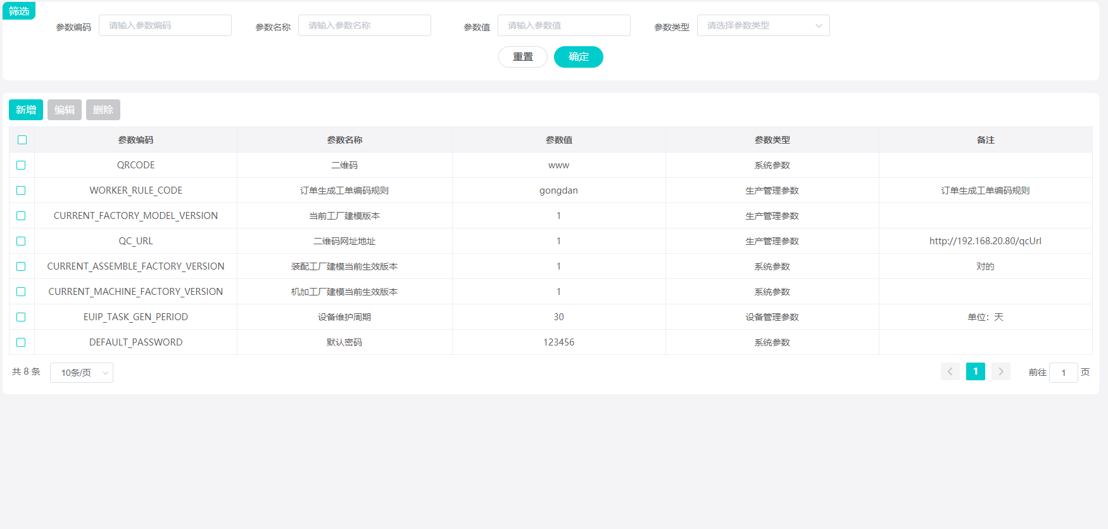

操作说明
1) 点击“新增”按钮后在弹出的添加窗口中输入唯一的参数编码、参数名称、参数值和 参数类型；
2) 点击“保存”以将输入的编码和名称保存。
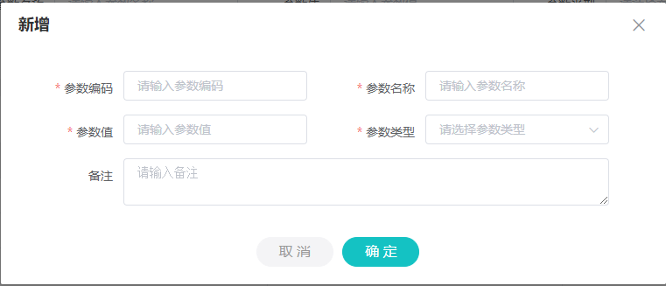

1.2 数据字典
本菜单功能

本功能将在系统中配置枚举类型的设置,例如：订单状态，表色，攻牙机型等

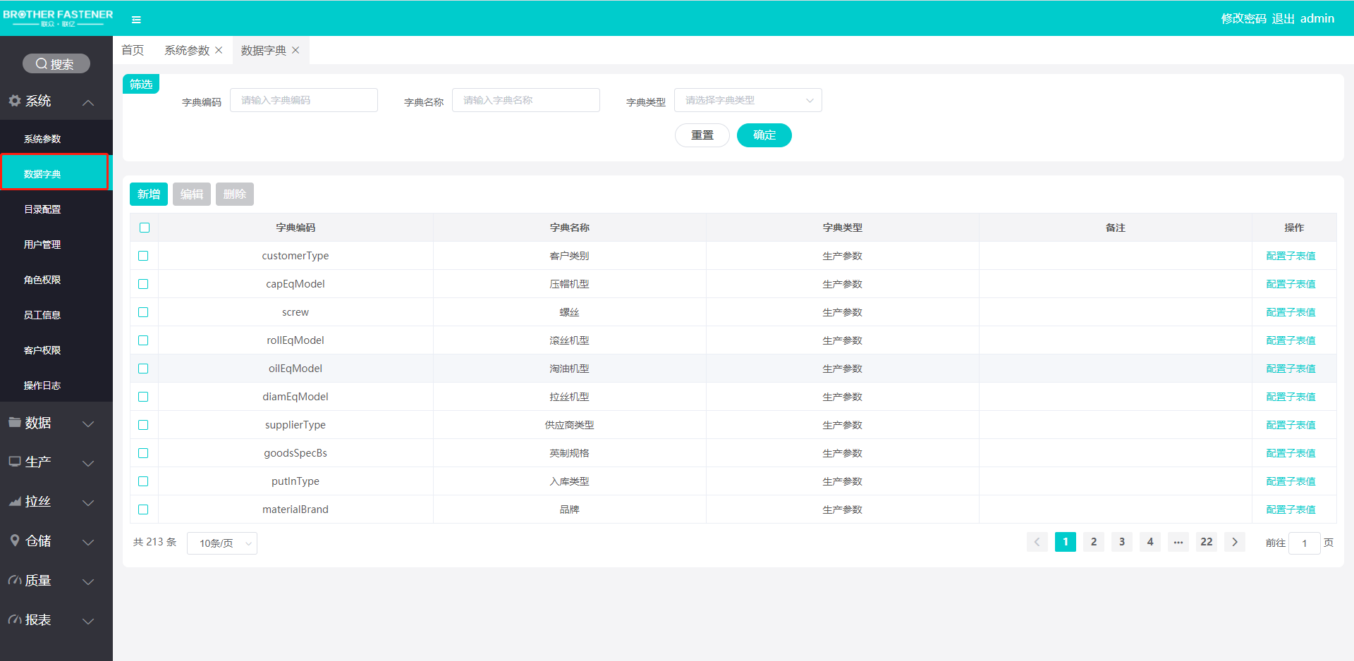

操作说明

1) 点击“新增”按钮后在弹出的添加窗口中输入唯一的字典编码、字典名称和字典类型；
2) 点击“保存”以将输入的编码和名称保存。
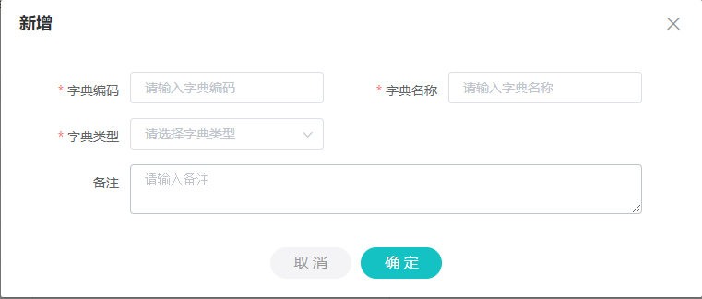

查看子数据字典：
点击列表最后一列配置子表值,右侧就会划出当前数据字典的具体明细值
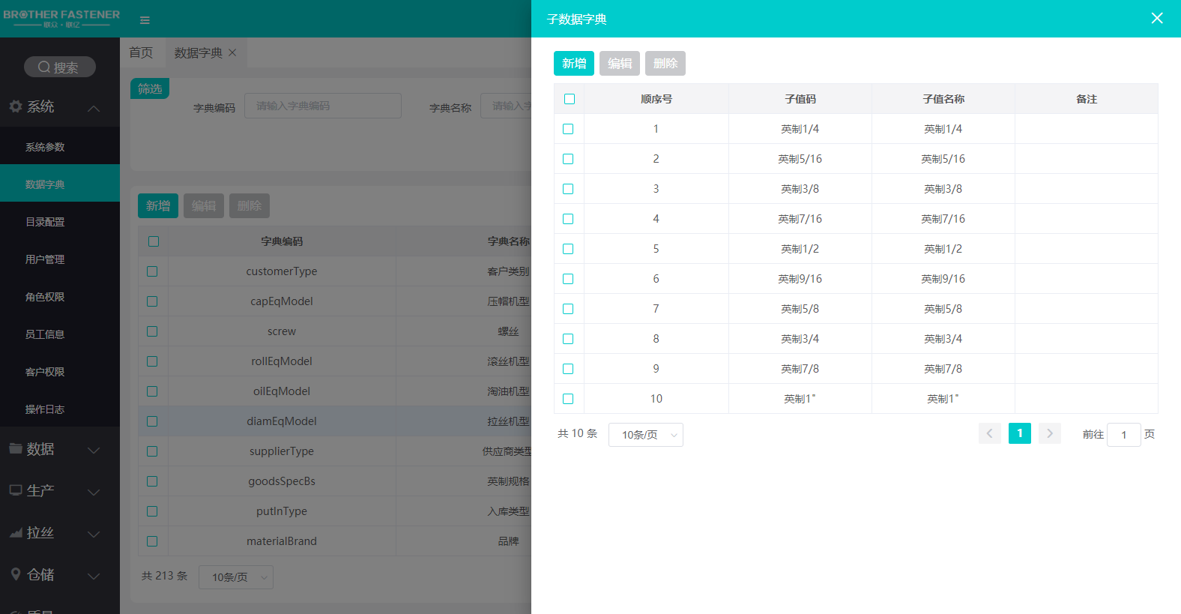

2) 修改子数据字典：
点击“新增”、”修改”按钮后在弹出的窗口中输入唯一的字典编码、字典名称和字典类型；

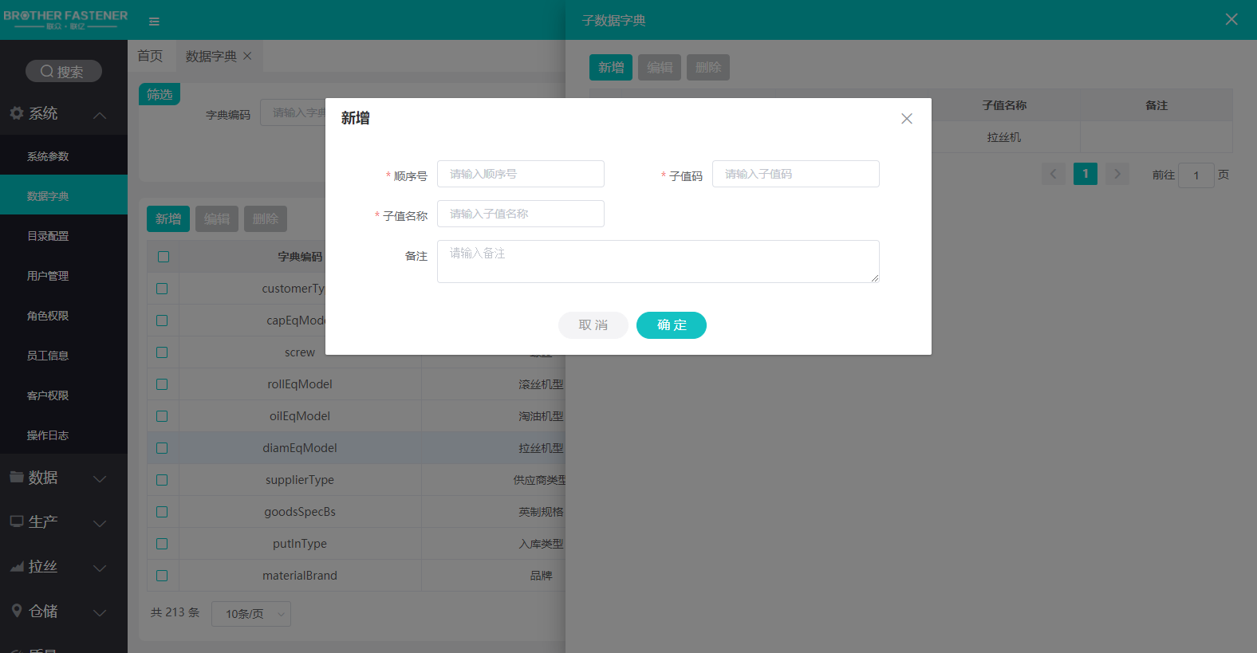

1.3 目录配置
本菜单功能

本功能为菜单目录和按钮资源的管理。

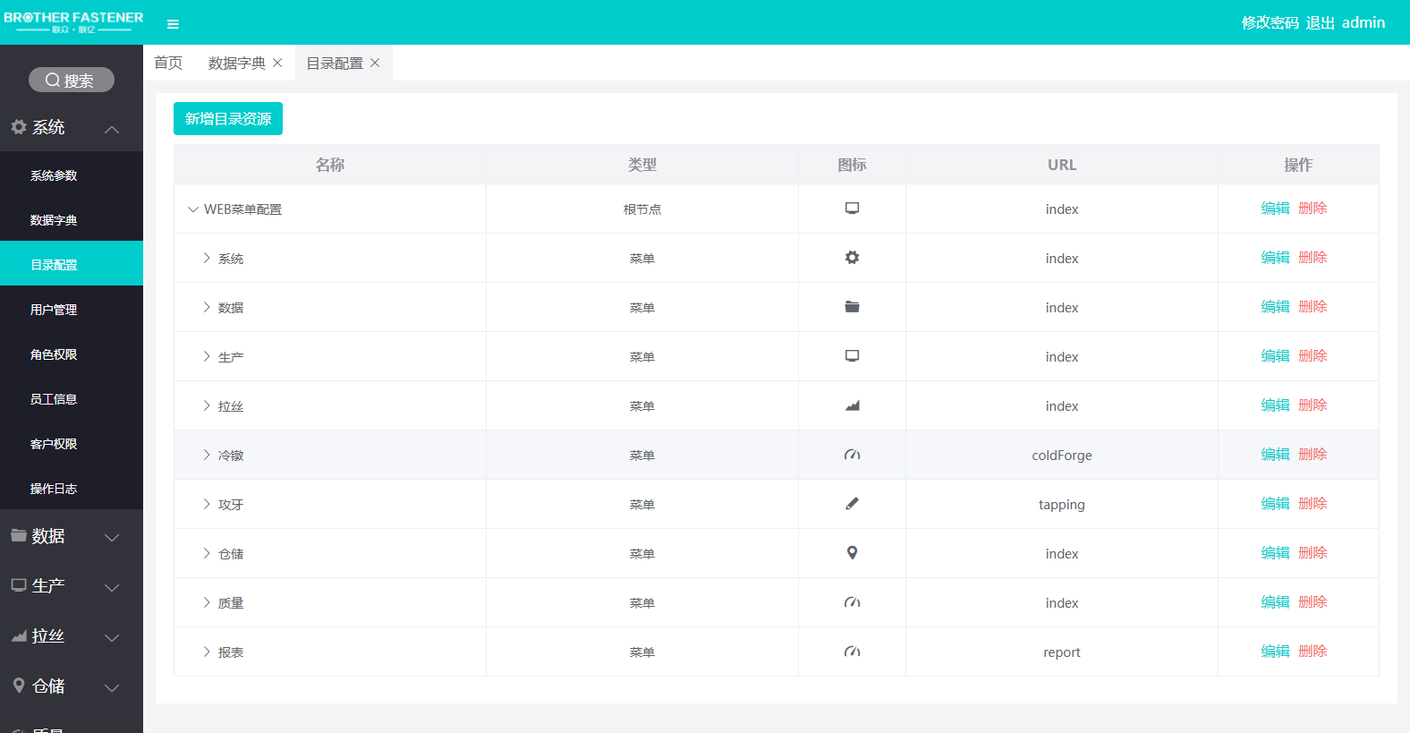

操作说明

新增目录资源：

选中待增加资源的上级目录，点击”新增目录资源”按钮；
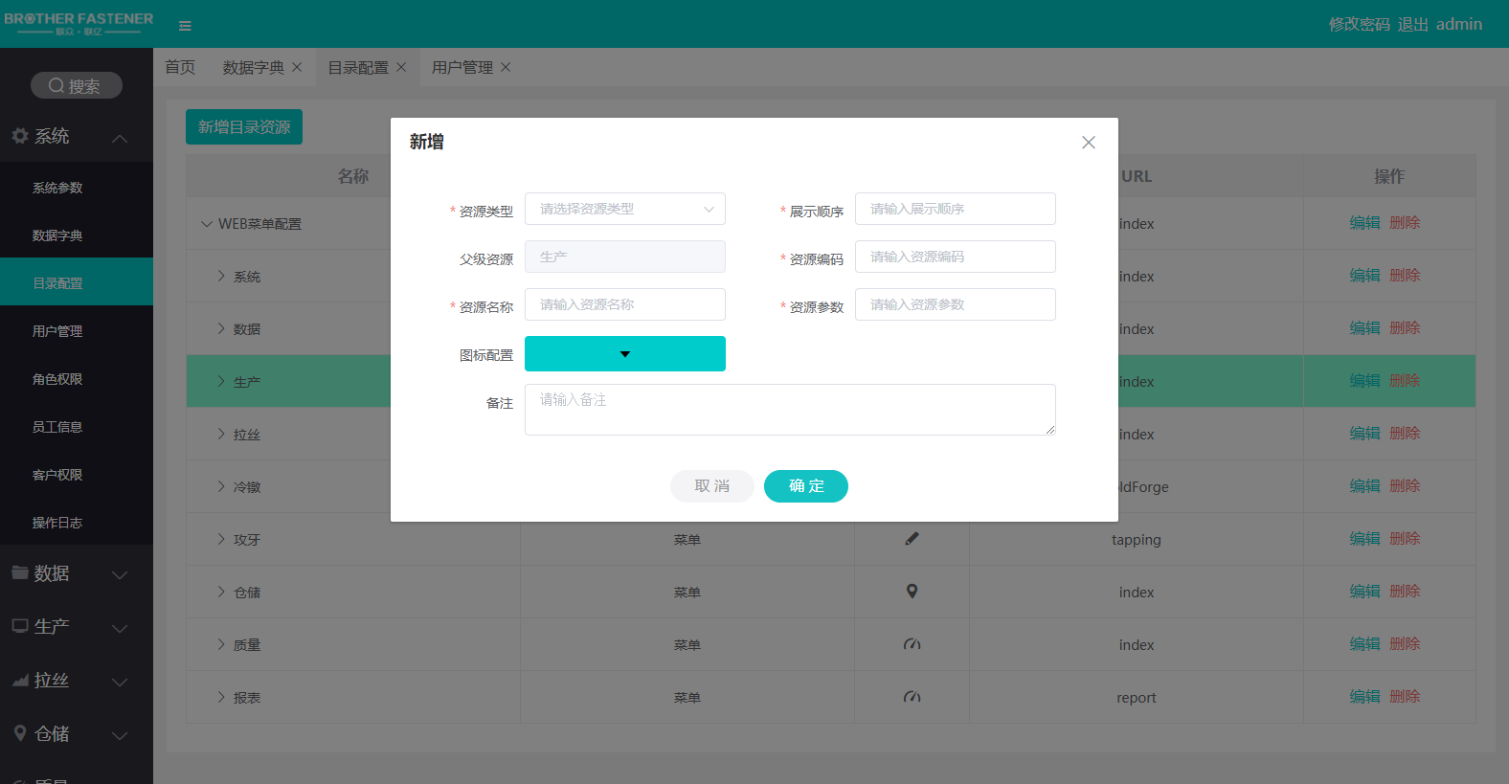

1.4 用户管理
菜单功能

本功能管理登录用户和用户所拥有角色。
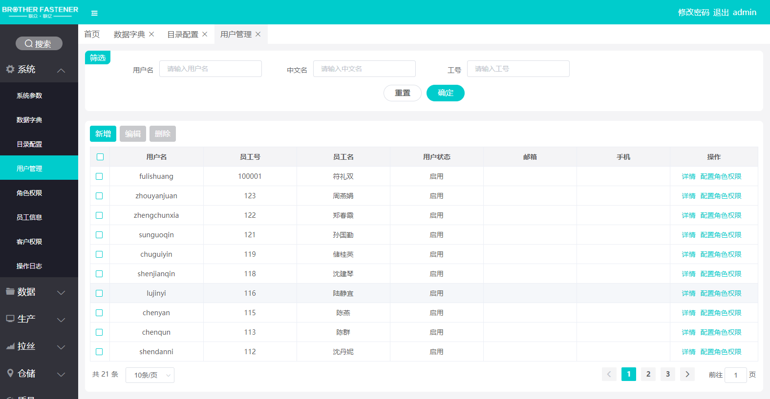

操作说明

- 点击“新增”按钮后在弹出的‘新增’窗口中输入唯一用户名、员工号、员工名、手机和邮箱(选填)；选择员工状态；

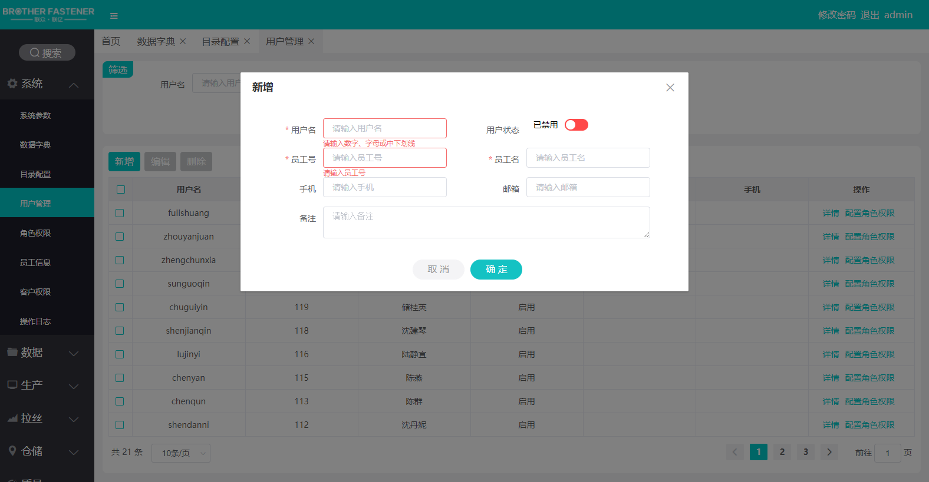

- 查看用户角色;选择列表操作列中配置角色按钮，右侧划出用户角色(可配置多个角色)
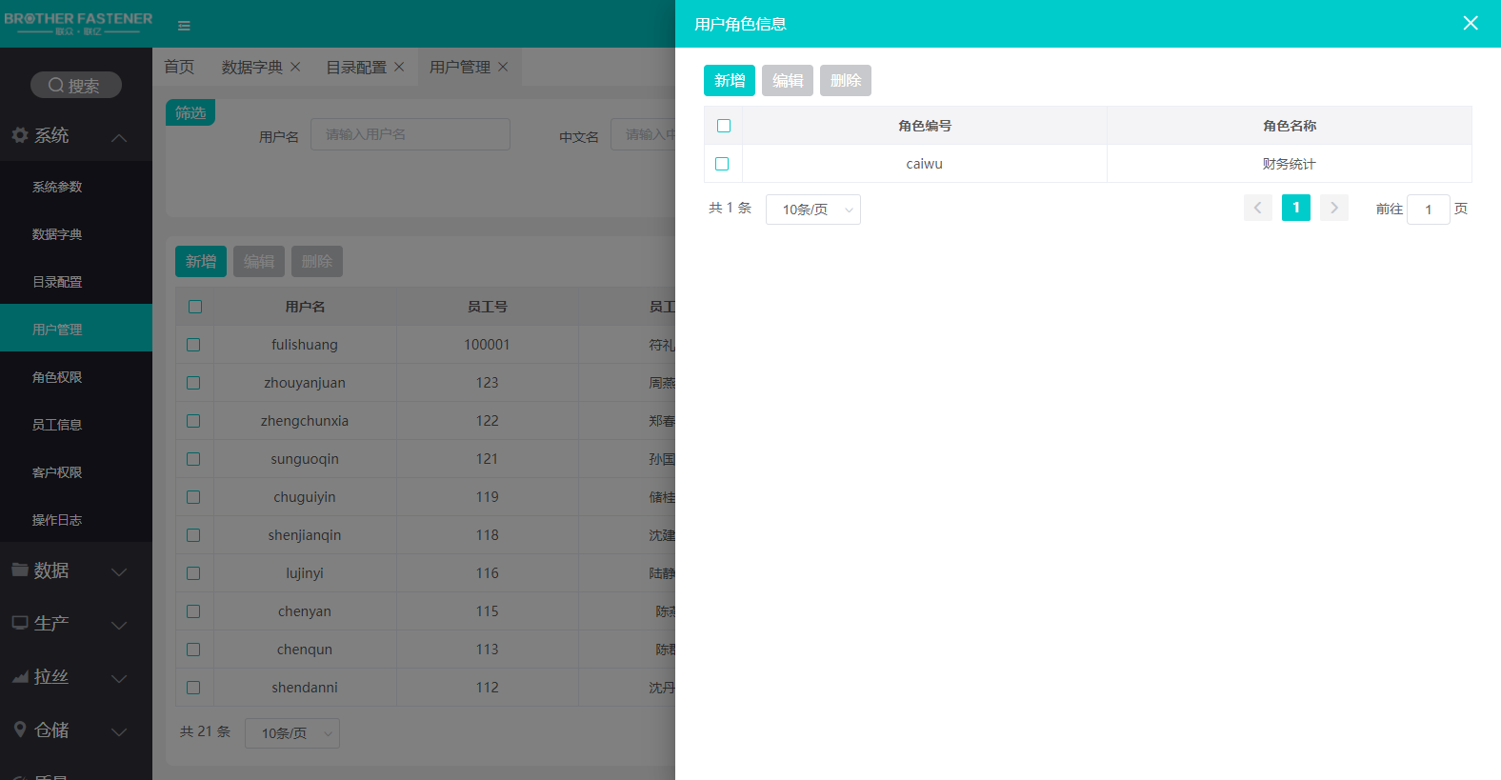

- 配置用户角色：点击”新增”,”修改”按钮后弹出的页面中选择角色，后保存
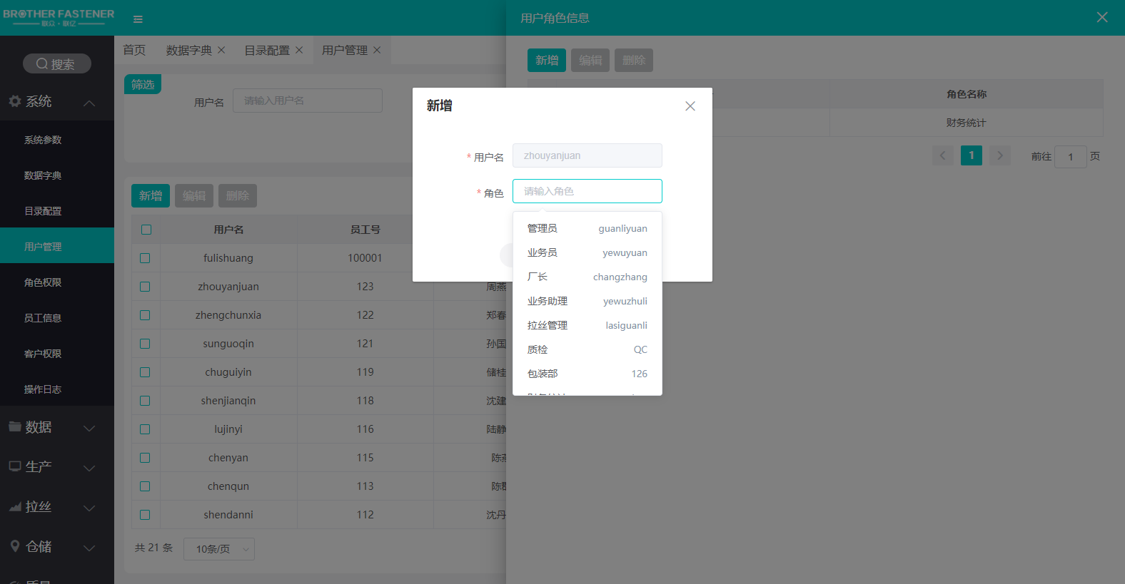

1.4 角色权限
本菜单功能

本功能配置角色的菜单权限；

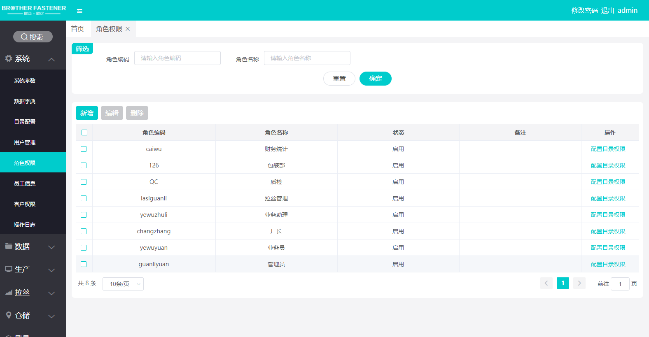

操作说明

- 点击新增按钮，在弹窗中输入唯一角色编码和角色名称；
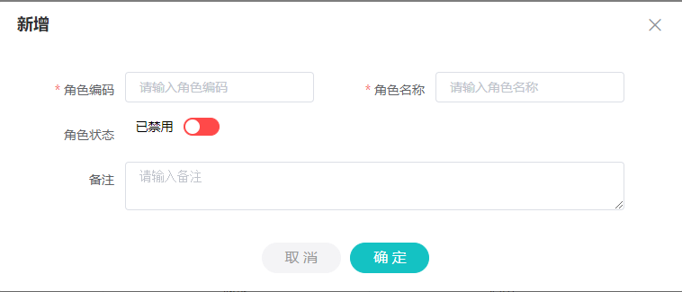

2) 配置角色权限；点击列表操作列配置目录权限按钮，右划出菜单目录，勾选需要的目录权限保存；

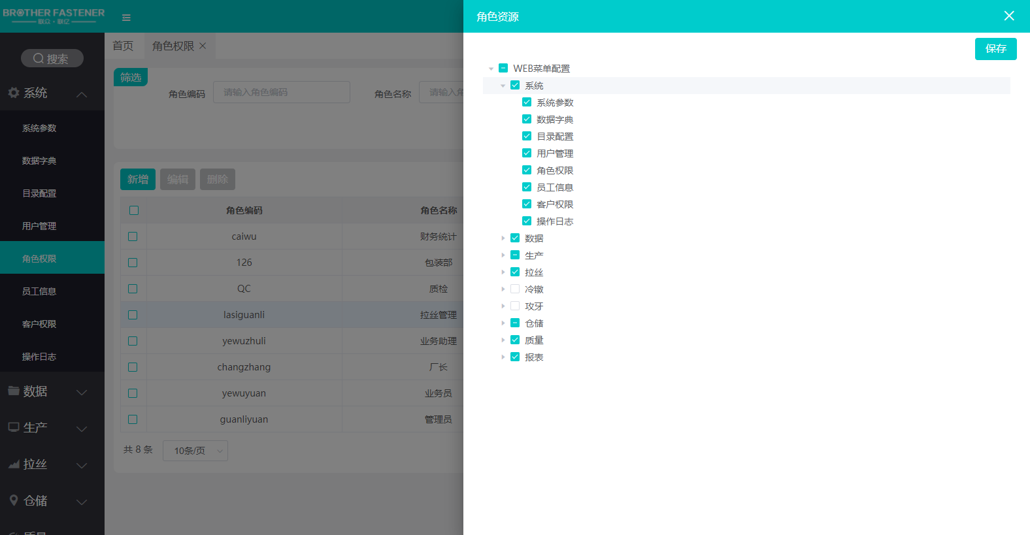

1.5 员工信息
本菜单功能

本功能为管理员工信息
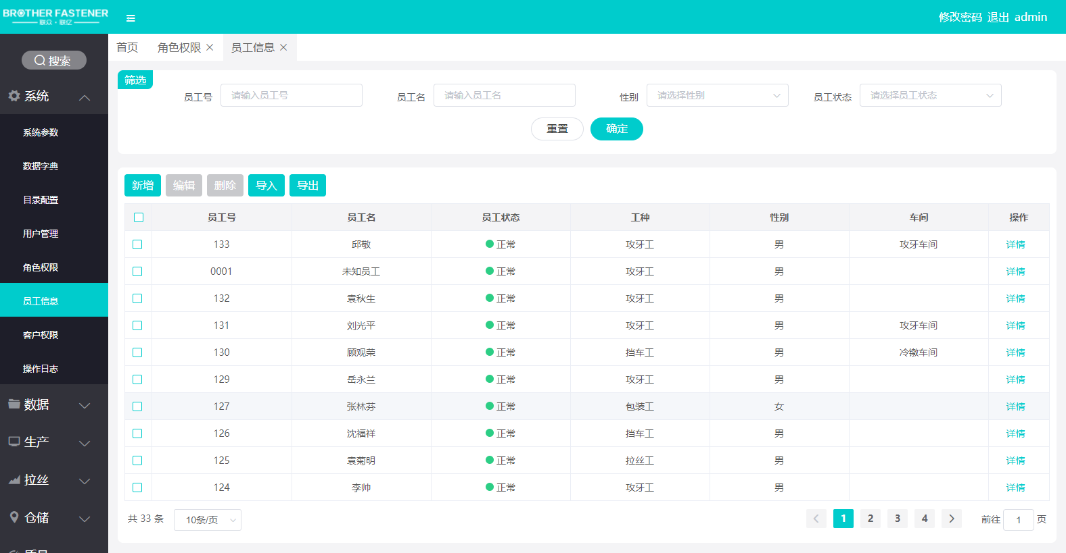

操作说明

新增,修改员工信息:点击新增、编辑按钮，在弹窗中输入唯一员工号、员工名、工种(必填)和其他信息(选填)

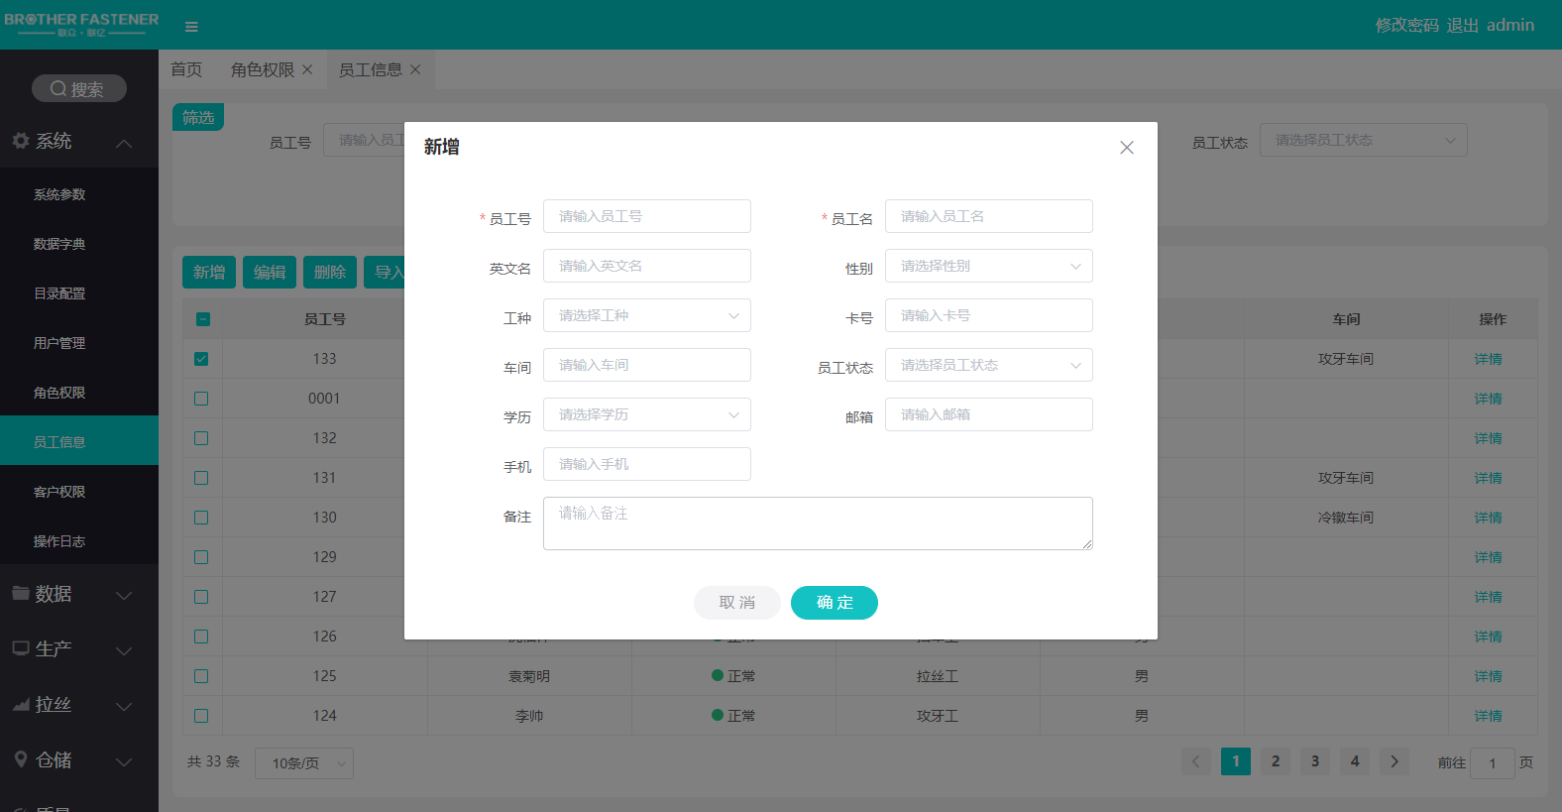

1.6 客户权限
本菜单功能
本功能为配置用户对客户的权限的功能

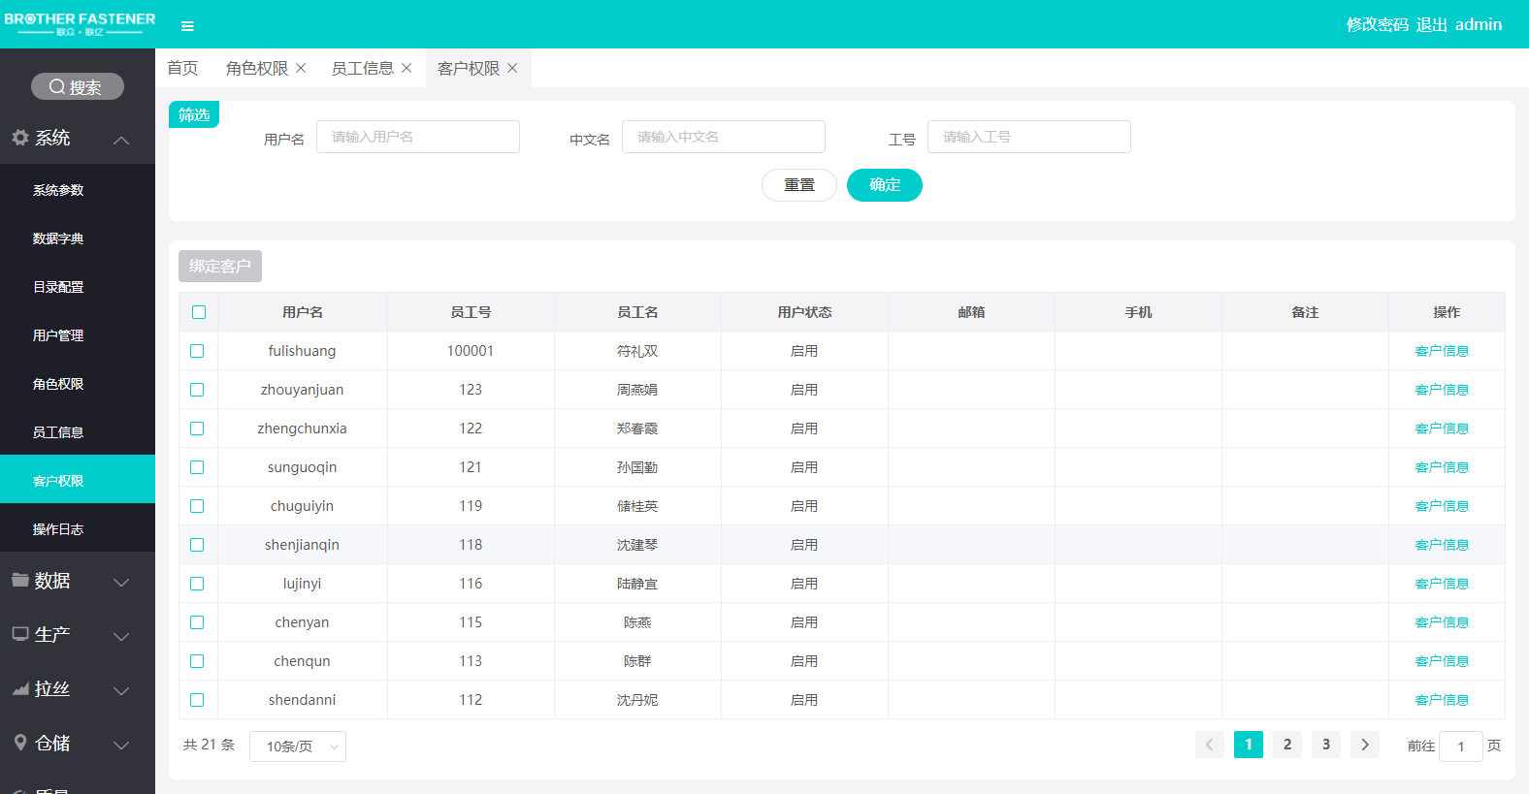
操作说明
- 查看客户权限：点击操作列中客户信息按钮；
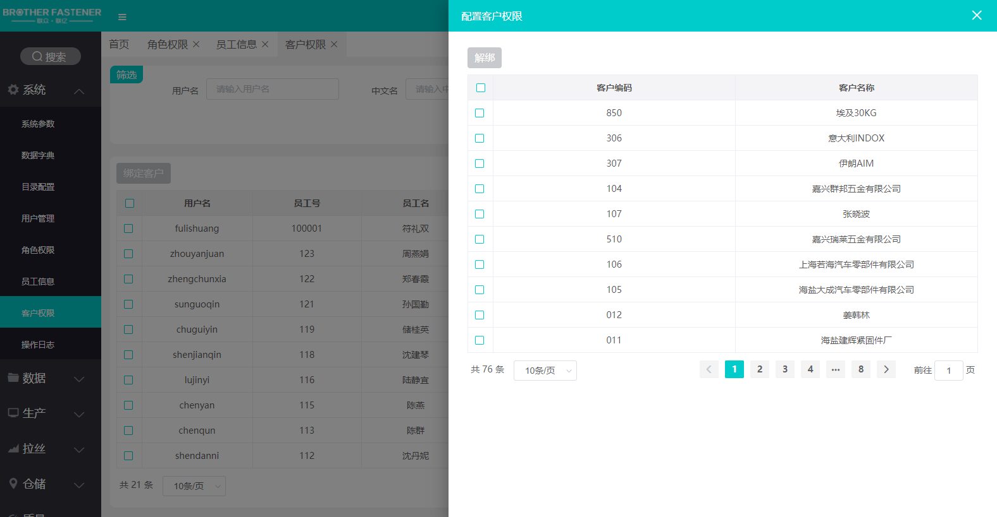
- 解绑客户：选中客户,点击解绑按钮完成解绑；
- 绑定客户:选中用户点击绑定客户按钮在弹窗中选择客户点击确定完成绑定客户
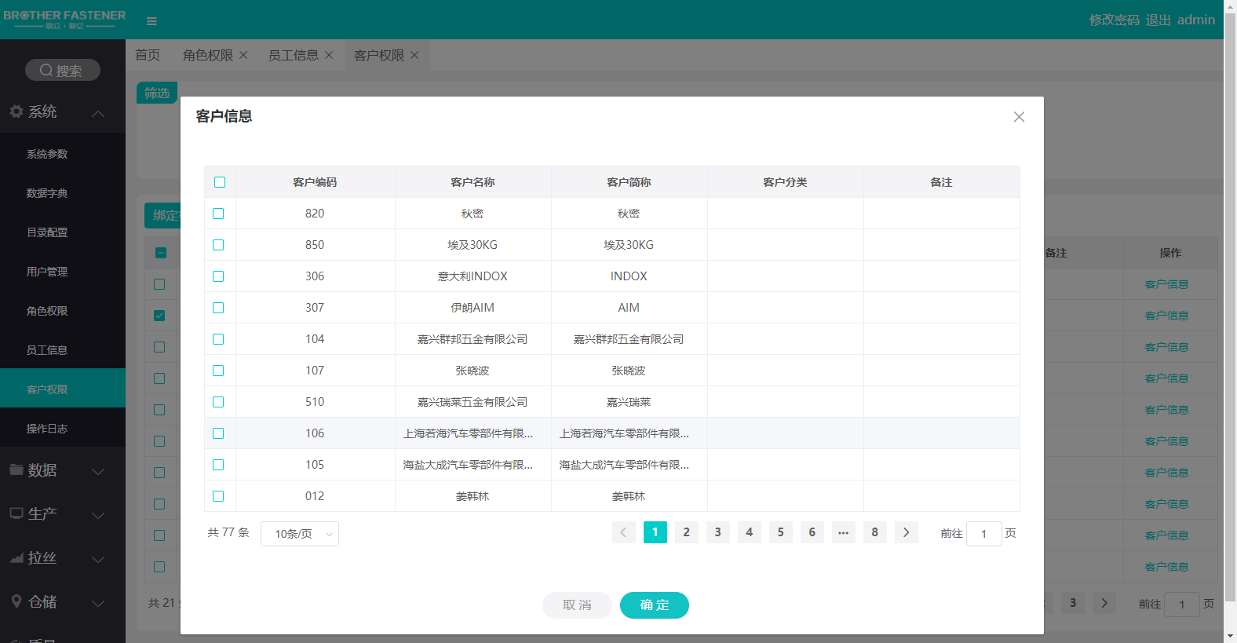

1.7 操作日志
本菜单功能项：
此功能为记录用户操作的日志

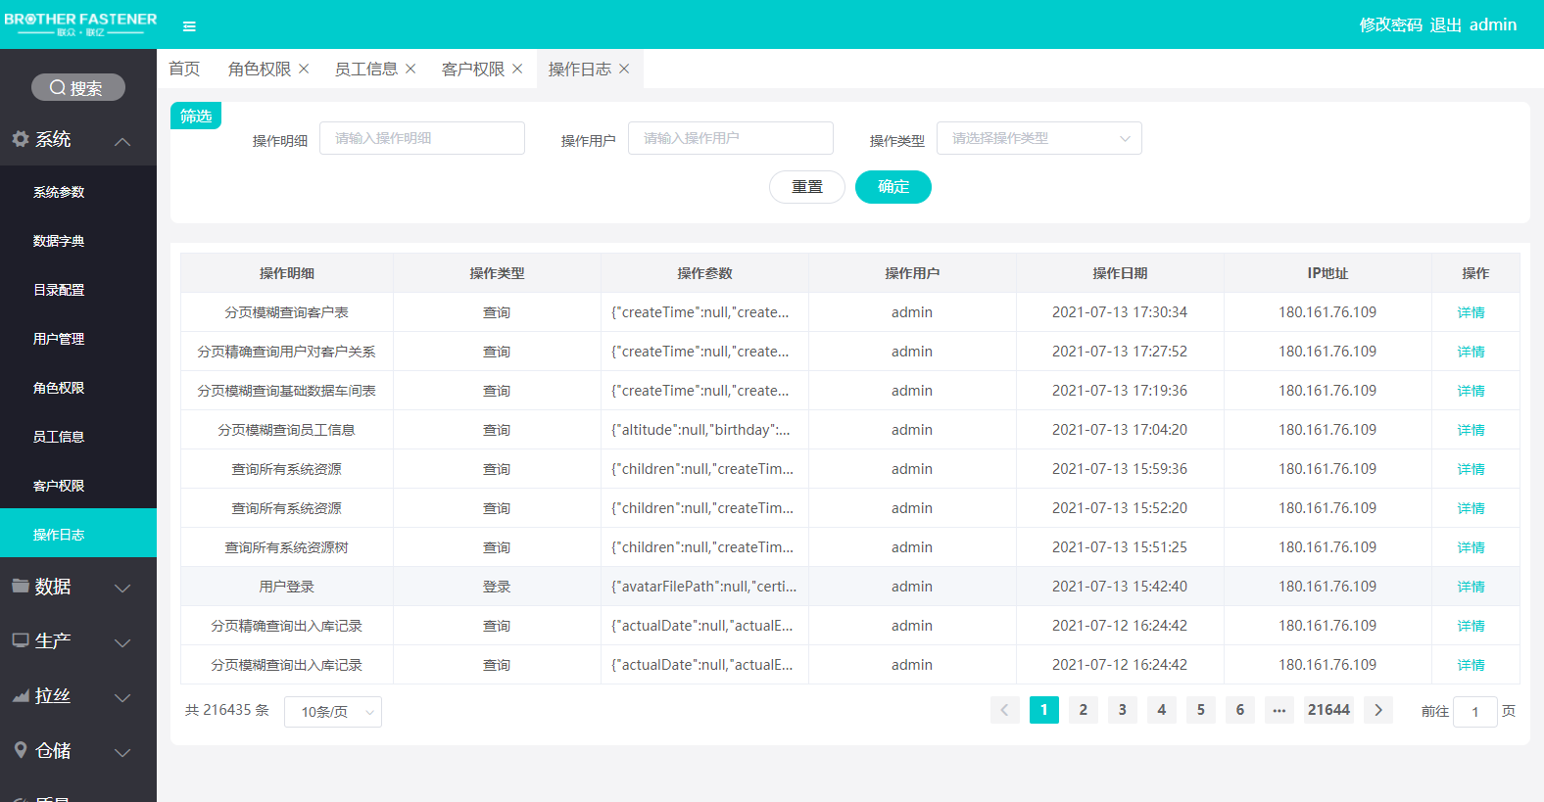

  - 数据

2.1 厂区信息
本菜单功能项：
对工厂建模。
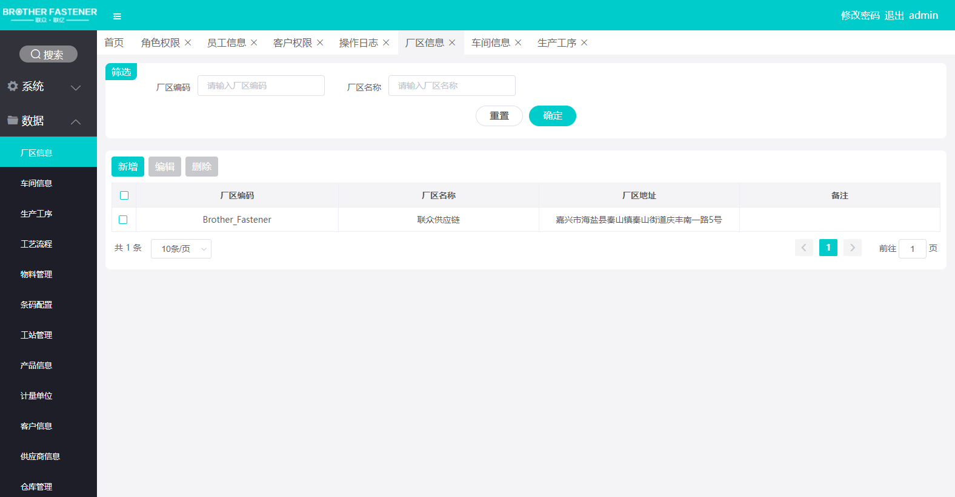

操作说明：
1）新增和修改厂区信息：点击新增和编辑按钮，在弹窗中编辑唯一厂区编码，厂区名称和厂区地址

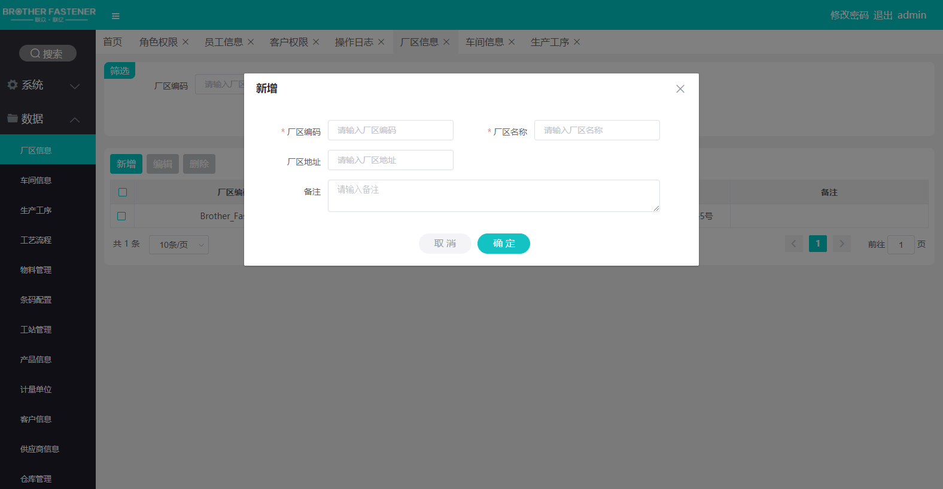

2.2 车间信息
本菜单功能项：
对工厂车间建模。

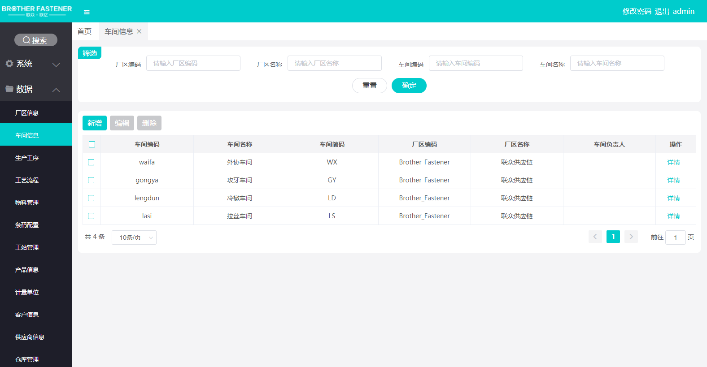

操作说明：
1）新增和修改车间信息：点击新增和编辑按钮，在弹窗中编辑唯一车间编码，车间名称、车间简码和选择所属厂区;
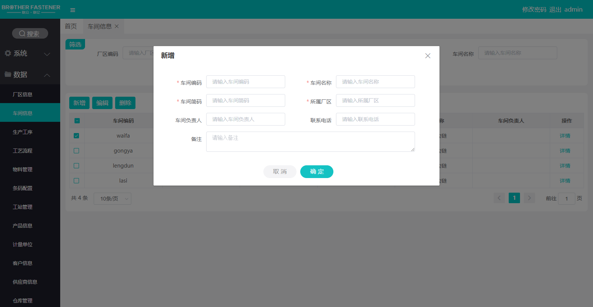

2.3 生产工序
本菜单功能项：
本功能设置生产中的节点，每一个生产步骤就是一个节点,也叫工序。

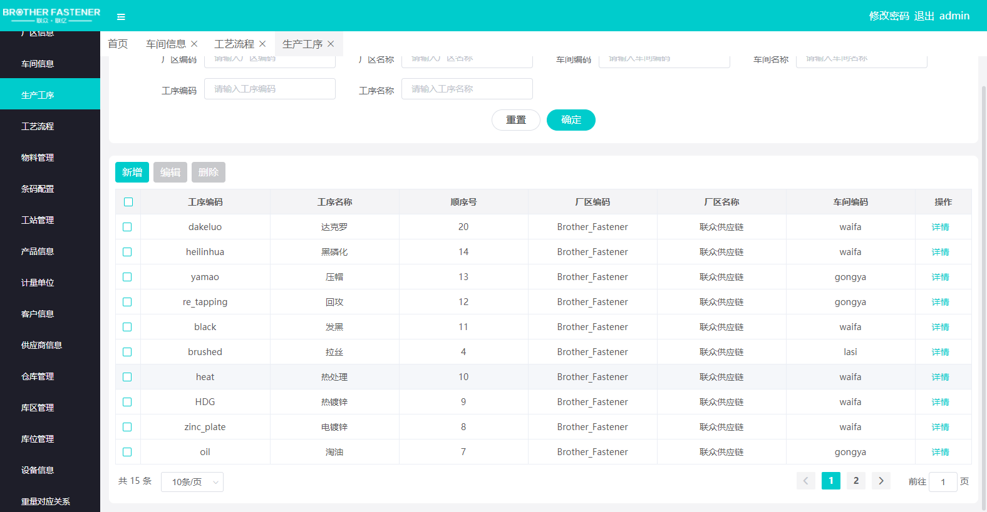

操作说明：
- 新增和修改工序信息：点击新增和编辑按钮，在弹窗中编辑唯一工序编码，工序名称、顺序号和选择所属厂区，所属车间;
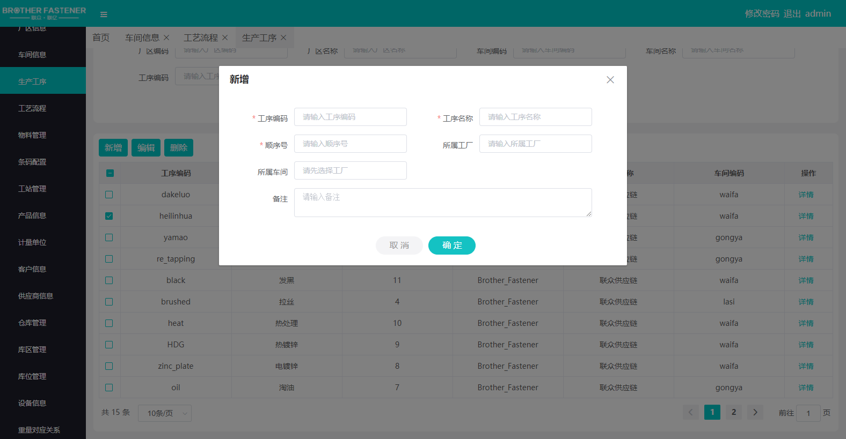

2.4 工艺流程
本菜单功能项：
本功能为一整个生产的流程，由工序组成。

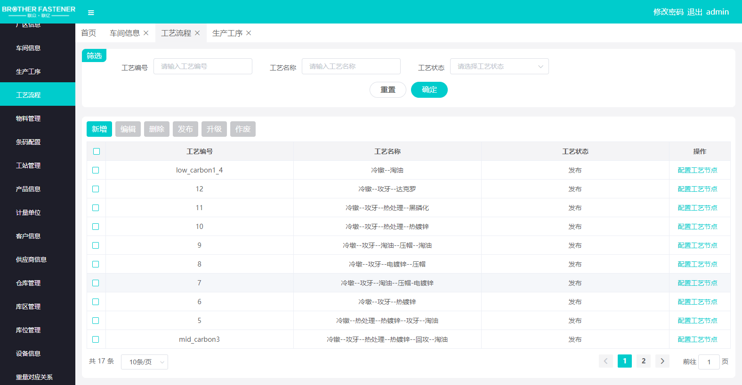

操作说明：
- 新增和修改工艺信息：点击新增和编辑按钮，在弹窗中编辑唯一工艺编码，工艺名称；

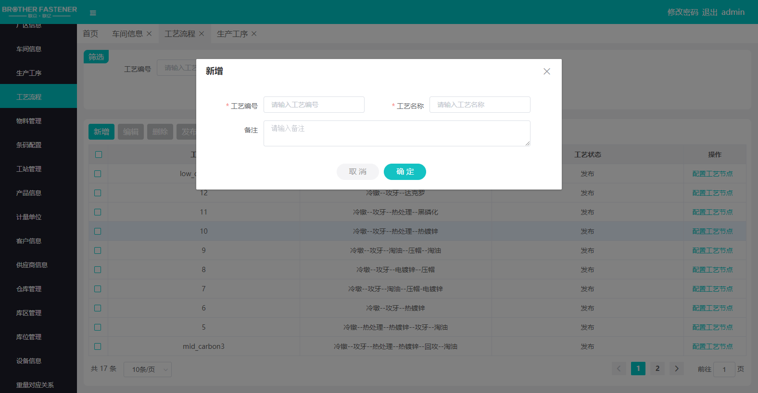

- 查看工艺节点:点击操作栏配置工艺节点按钮，右划出详细工艺节点

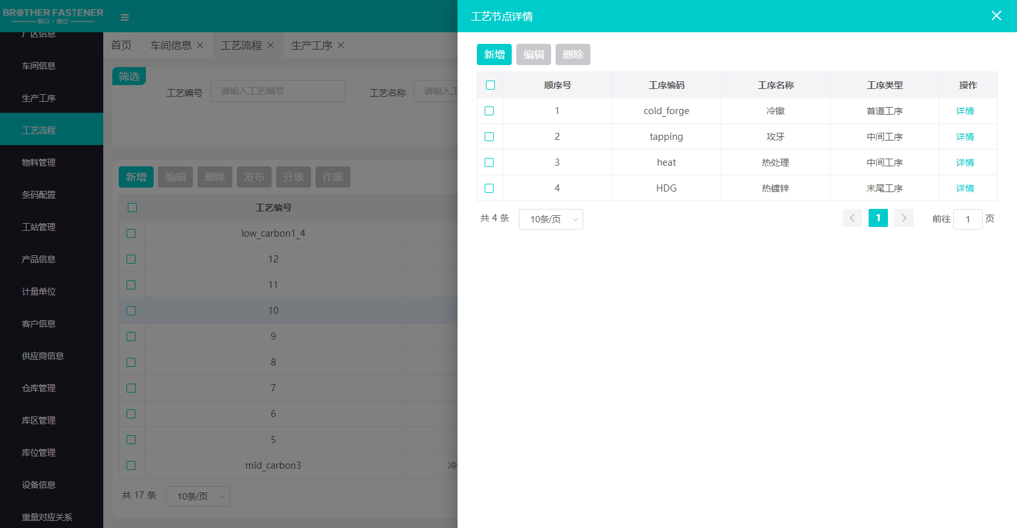
- 新增和修改工艺节点:点击新增或修改按钮，在弹窗中编辑顺序号，选择工序和工序类型

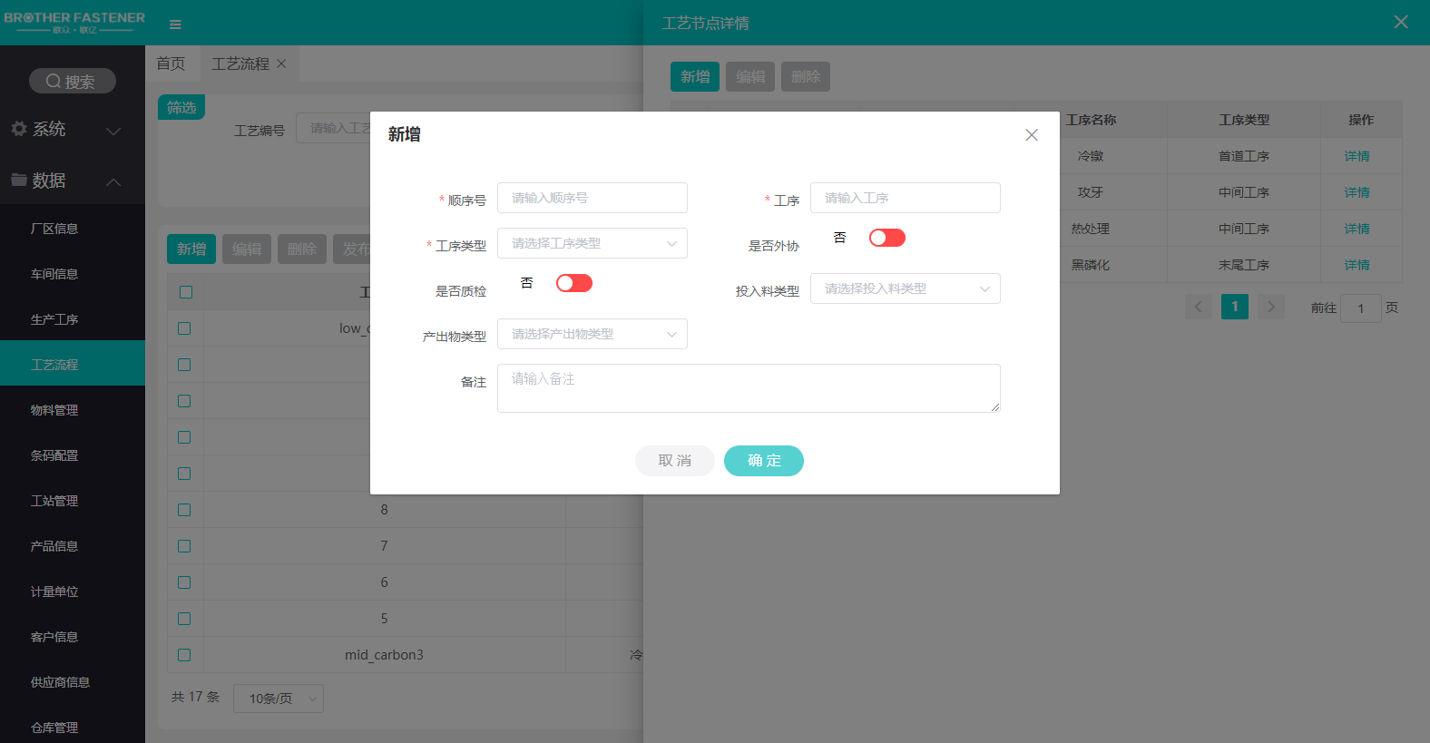

2.5 物料管理
本菜单功能项：
本功能为生产中毛料和成品丝的基础信息，包括物料编码、牌号、品牌、线径、材质等信息

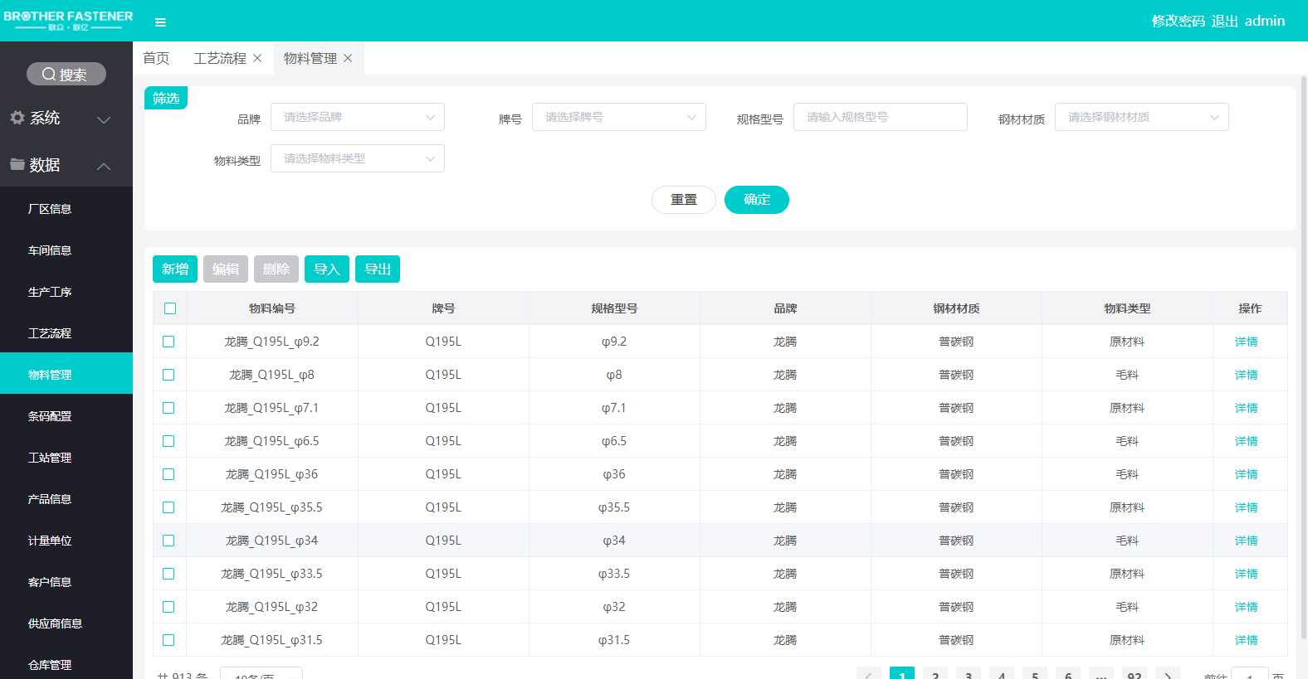

操作说明：

1)新增和修改物料信息：点击新增和编辑按钮，在弹窗中编辑唯一物料编码，物料品牌、物料规格、选择物料类型、物料规格
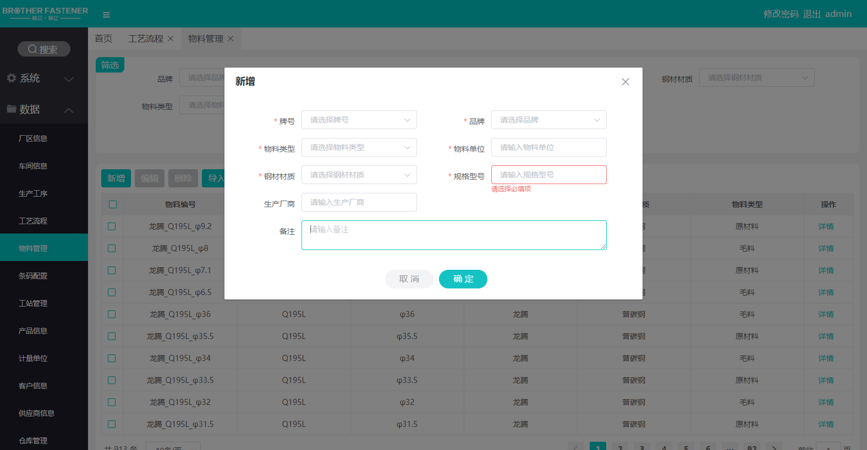

2)导入和导出物料信息:根据模板导入和导入物料信息
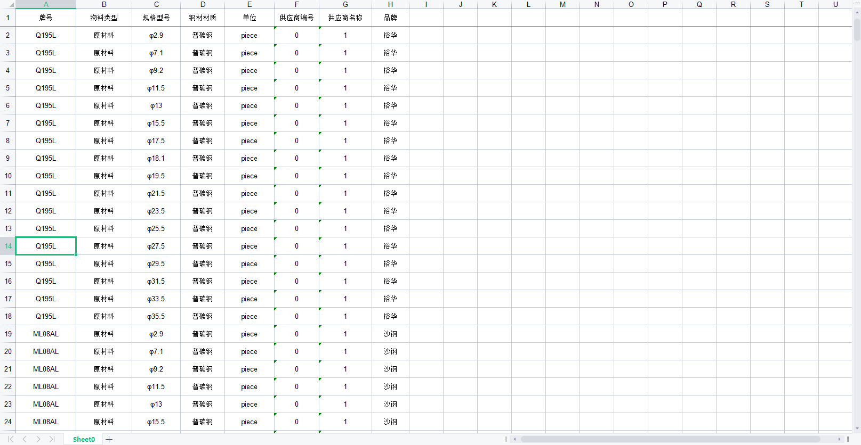

2.6 产品信息

本菜单功能项：
本功能为生产中产品的基础信息，包括产品编码、标准号、规格、牙纹、等级、标记号等信息

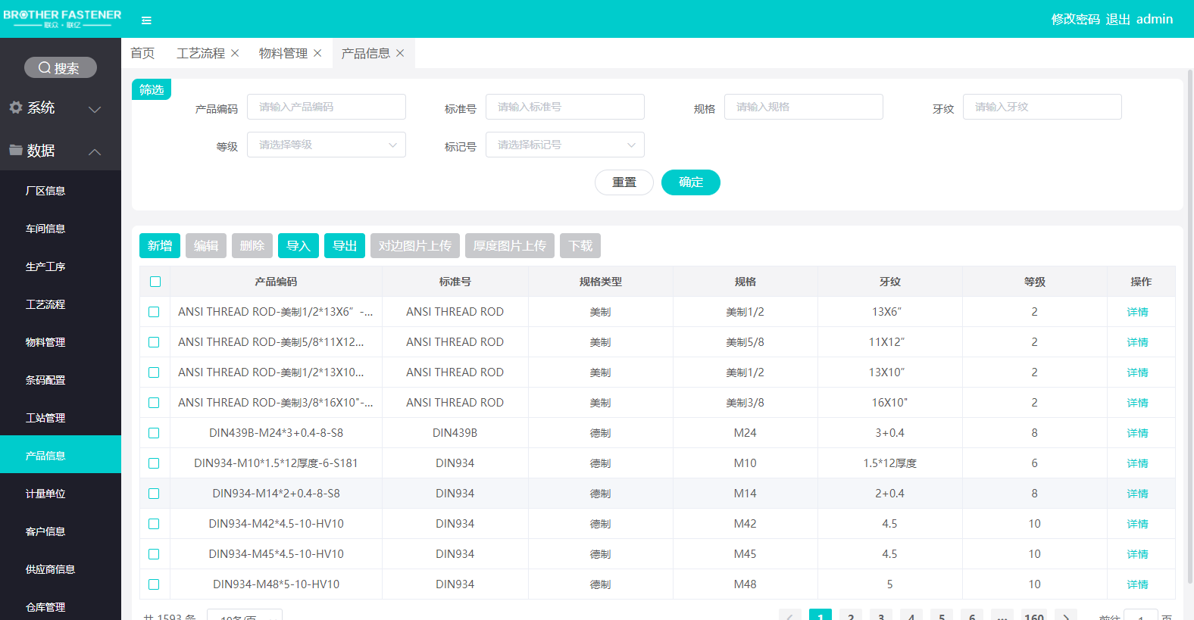

操作说明：

- 新增和修改产品信息：点击新增和编辑按钮，在弹窗中编辑唯一产品编码，标准号、规格、牙纹、等级、标记号

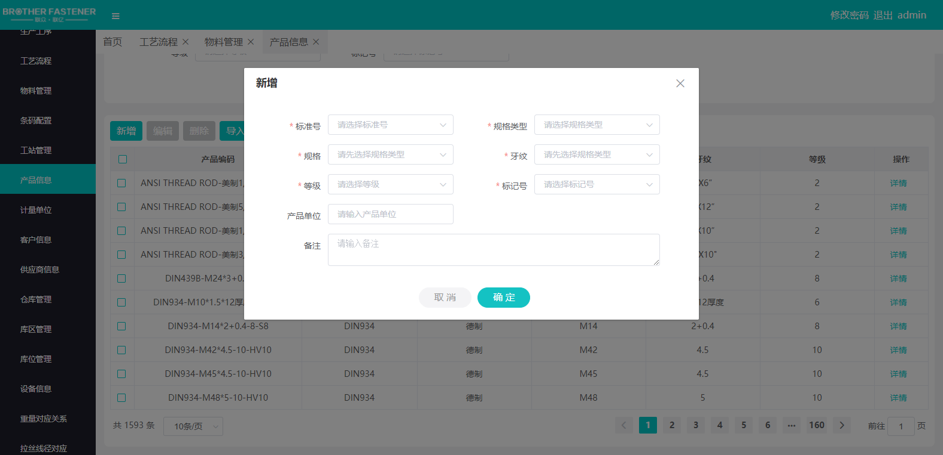
2)导入和导出物料信息:根据模板导入和导入产品信息

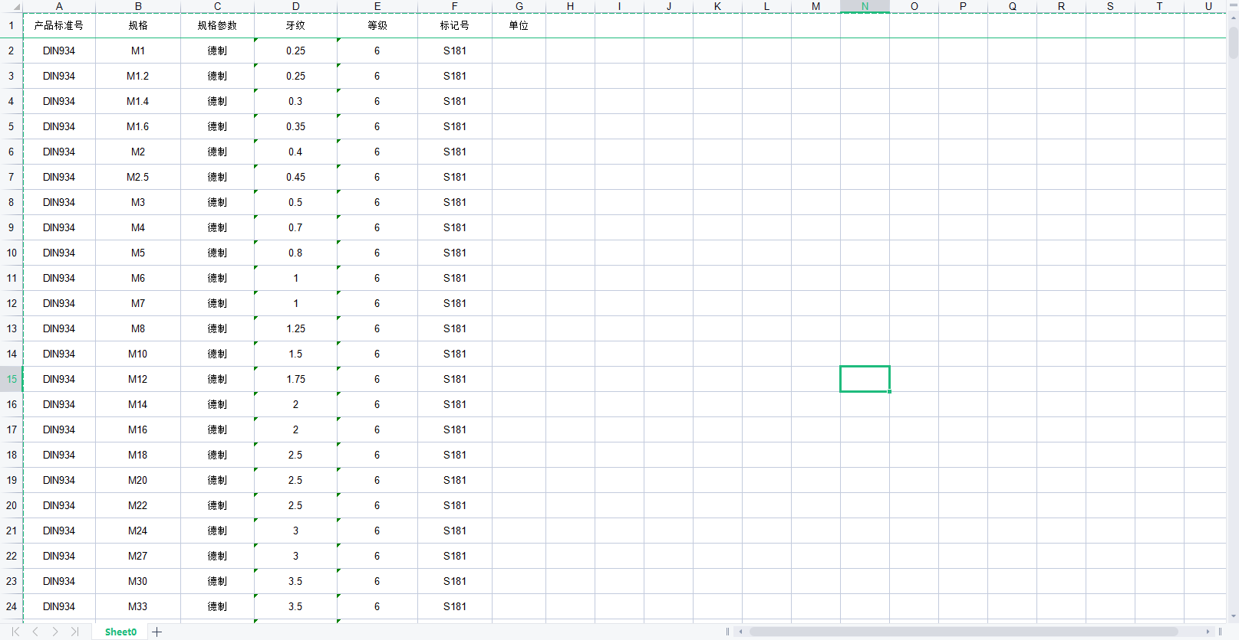

2.7 计量单位

本菜单功能项：
本功能为生产中的单位信息，包括单位编码、单位名称、单位简码等信息

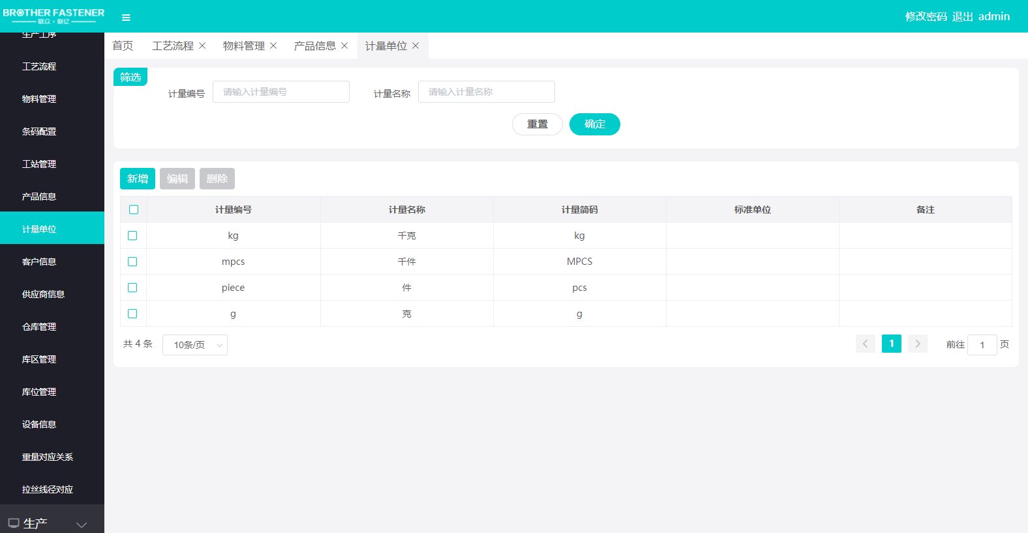

操作说明：

- 新增和修改单位信息：点击新增和编辑按钮，在弹窗中编辑唯一单位编码，单位名称、单位简码
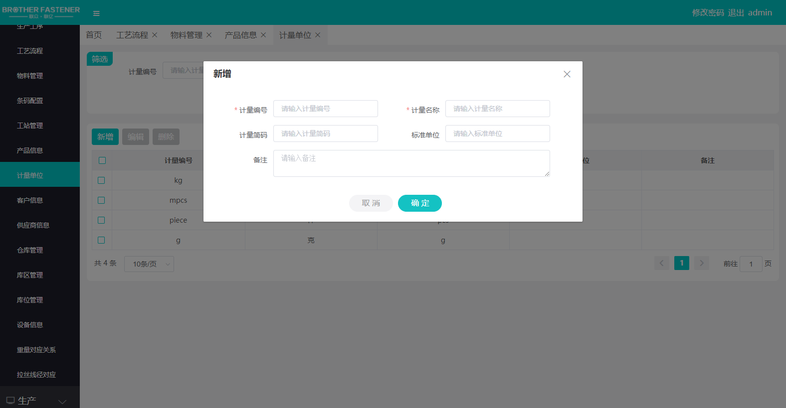

2.8 客户信息
本菜单功能项：
本功能为系统中的客户信息，包括客户编码、客户名称、客户简称、客户分类等信息

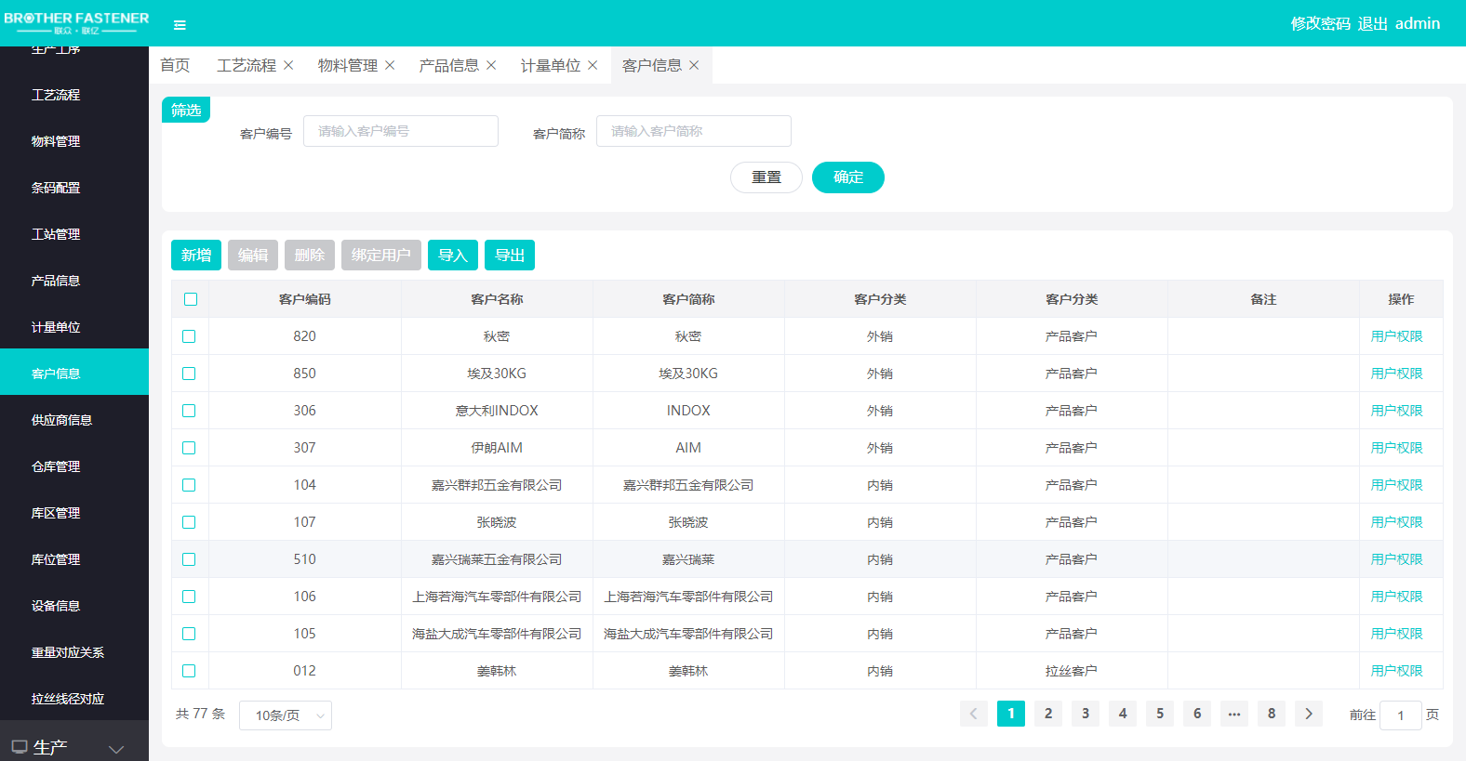

操作说明：

- 新增和修改客户信息：点击新增和编辑按钮，在弹窗中编辑唯一客户编码，客户名称、客户简码等信息
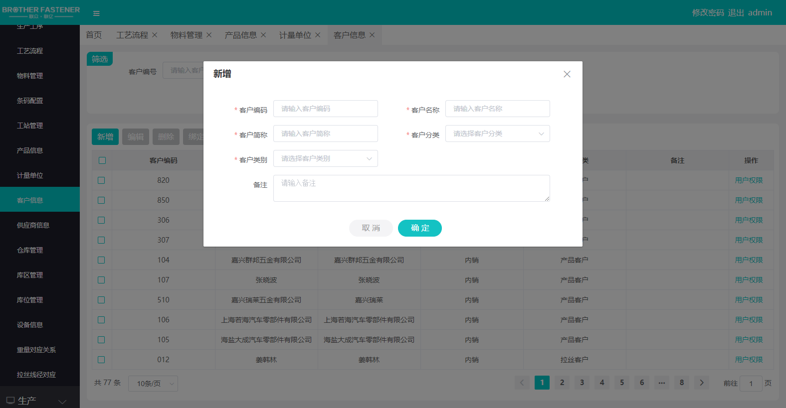
- 导入导出客户信息:根据模板导入和导出客户信息

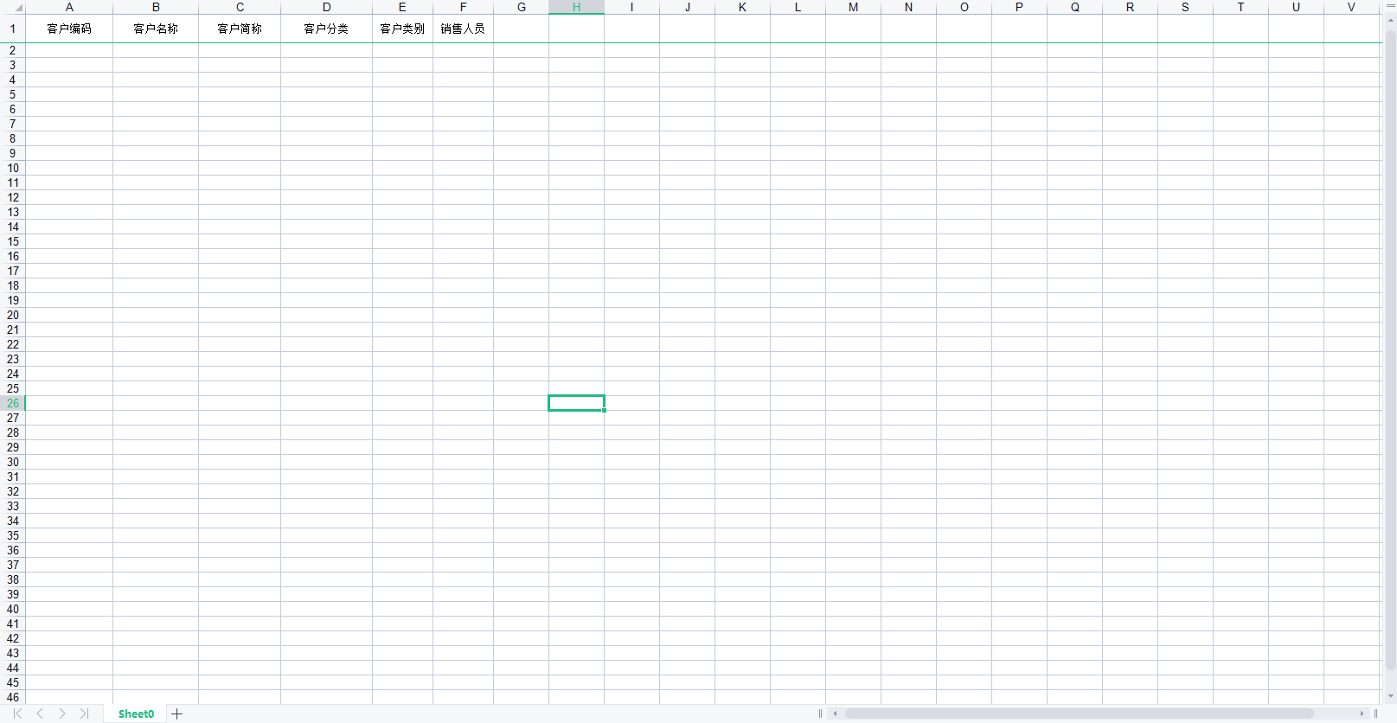

- 查看客户权限:点击列表操作栏用户权限按钮查看拥有该客户权限的用户
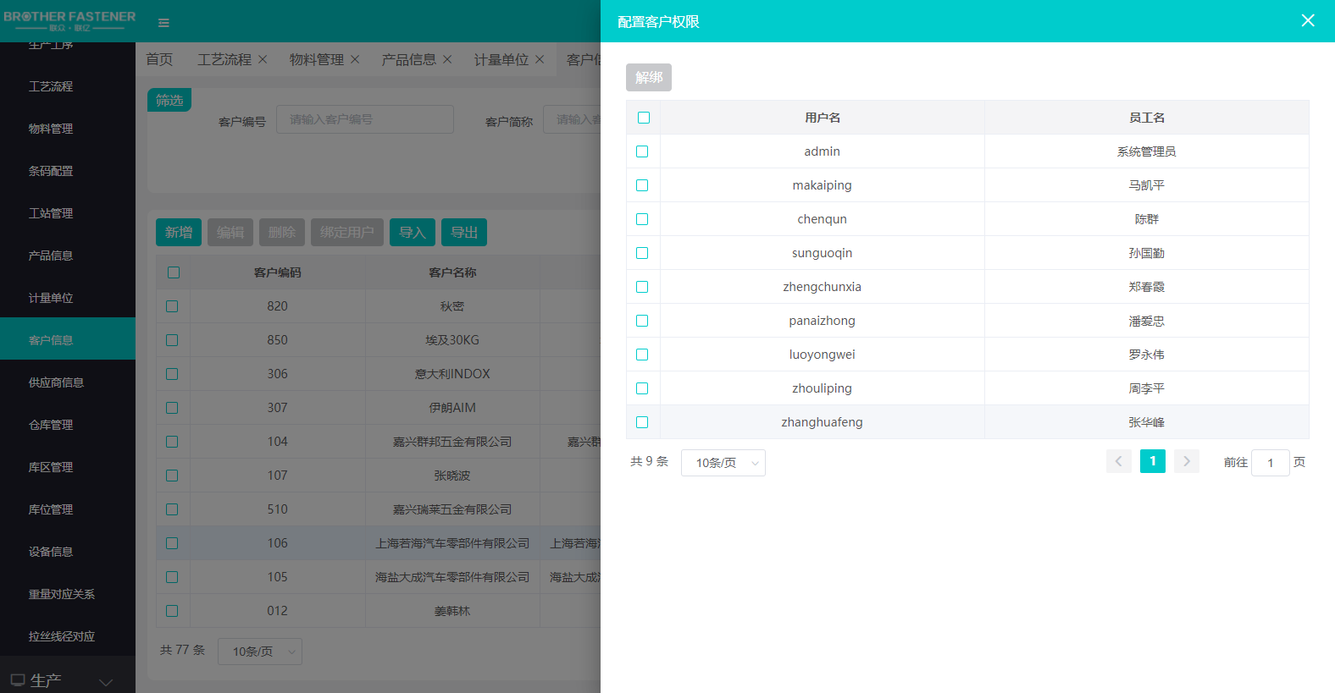

- 绑定客户:选中一条客户，点击绑定用户按钮，在弹窗中选择具有权限的用户，保存完成绑定

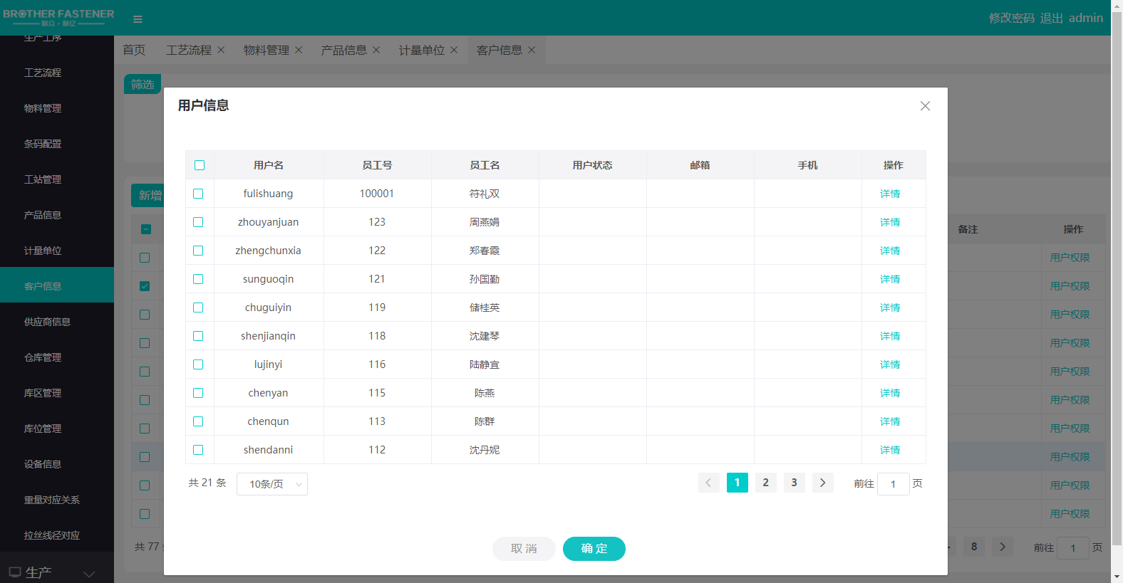

2.9 供应商信息
本菜单功能项：
本功能为系统中的供应商信息，包括供应商编码、供应商名称、供应商简称、供应商分类等信息

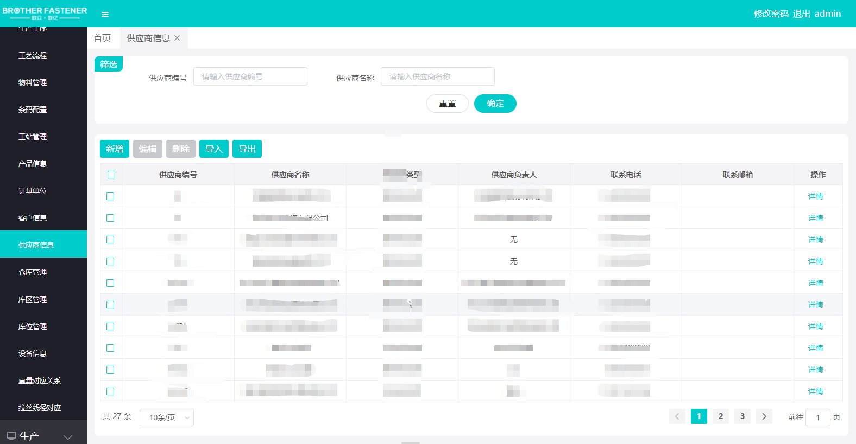
操作说明：
- 新增和修改供应商信息：点击新增和编辑按钮，在弹窗中编辑唯一供应商编码，供应商名称、供应商类型等信息
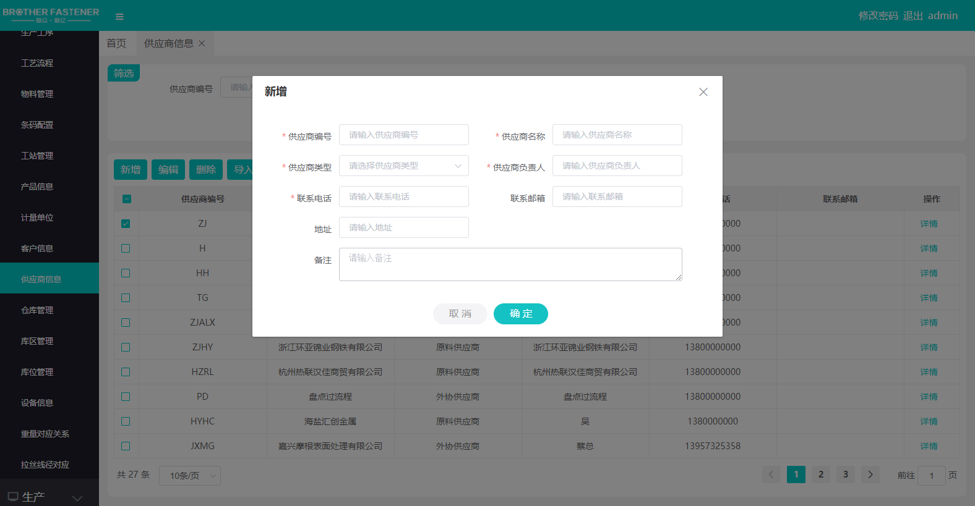

2.10 设备管理
本菜单功能项：
本功能为系统中的设备信息，包括设备机号、设备机型、负责人等信息

页面
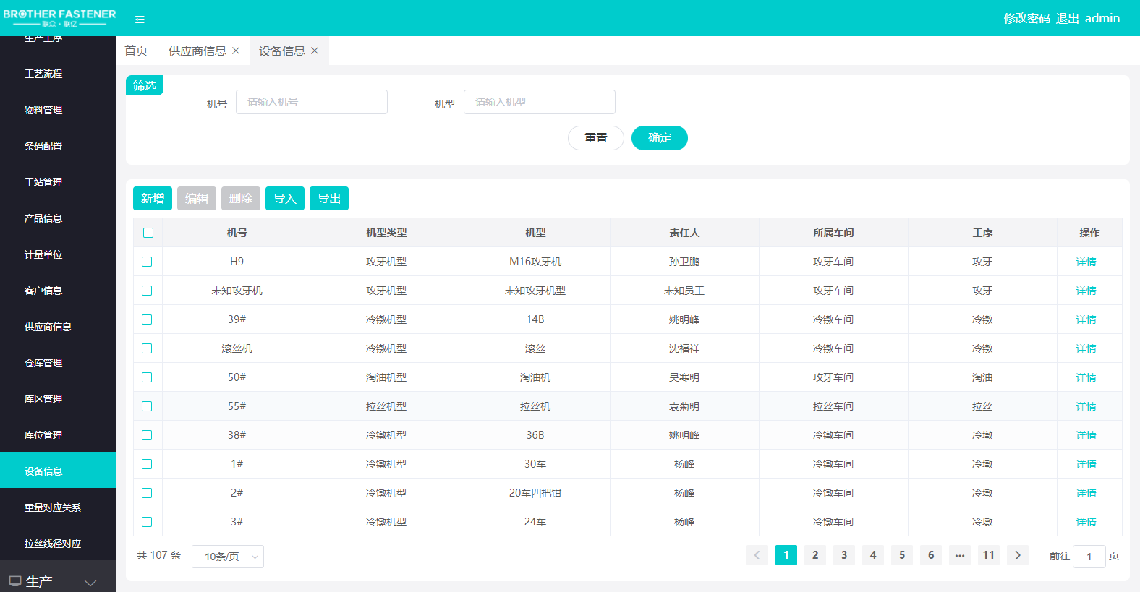

操作说明：
- 新增和修改设备信息：点击新增和编辑按钮，在弹窗中编辑唯一设备机号、设备机型、负责人等信息
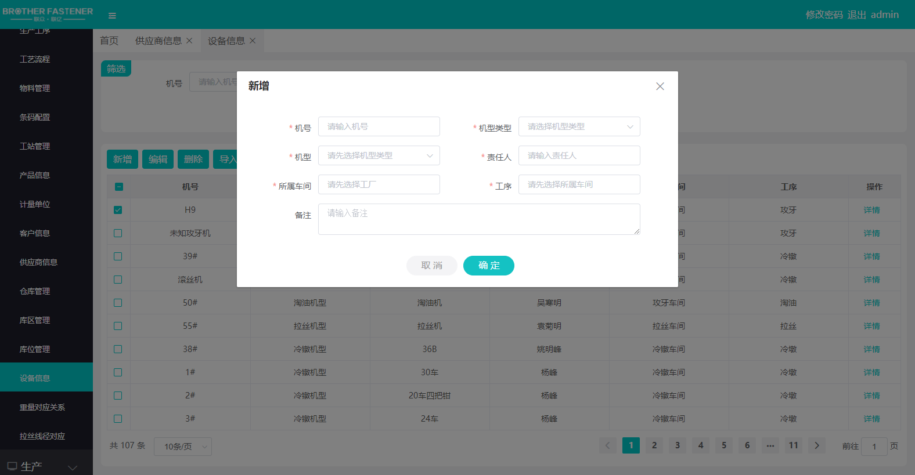

2.11 重量对应关系
本菜单功能项：

本功能为生产中产品规格和标准号下的单重、对边、厚度、孔径信息
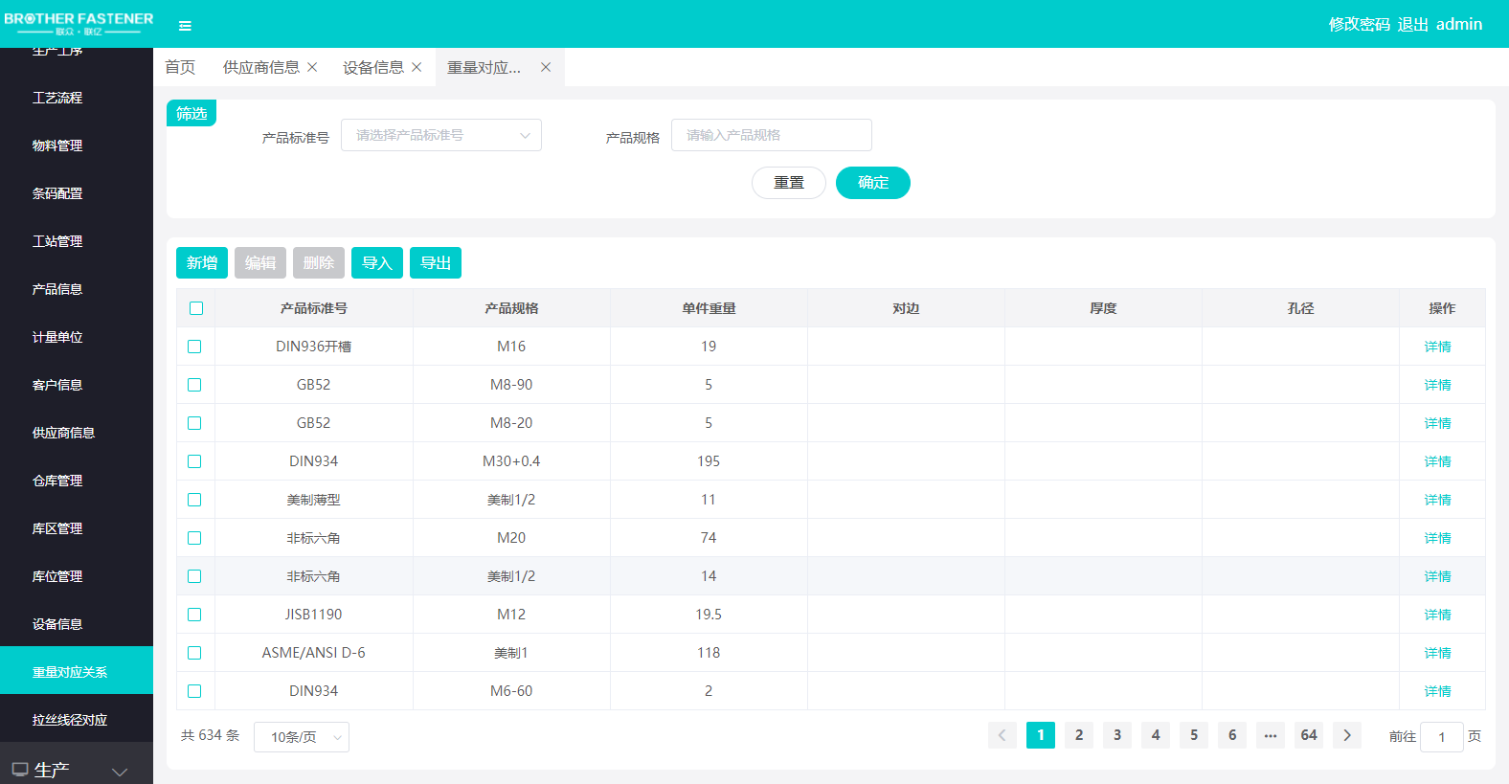

操作说明：
- 新增和修改对应关系：点击新增和编辑按钮，在弹窗中编辑标准号、规格、单重等信息
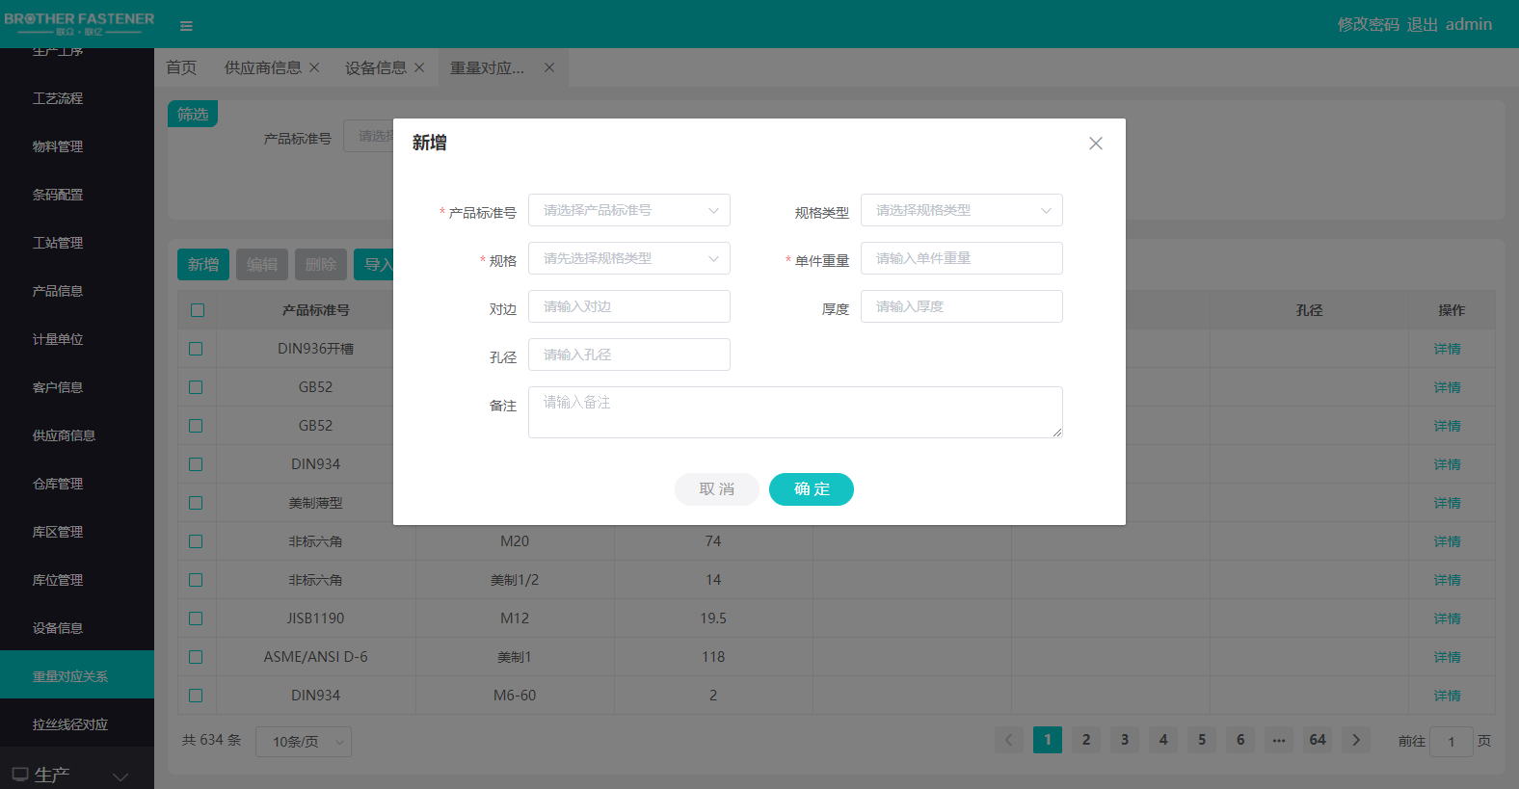

2.12 拉丝线径对应关系
本菜单功能项：
本功能为生产中拉丝成品丝和毛料线径的对应关系

页面
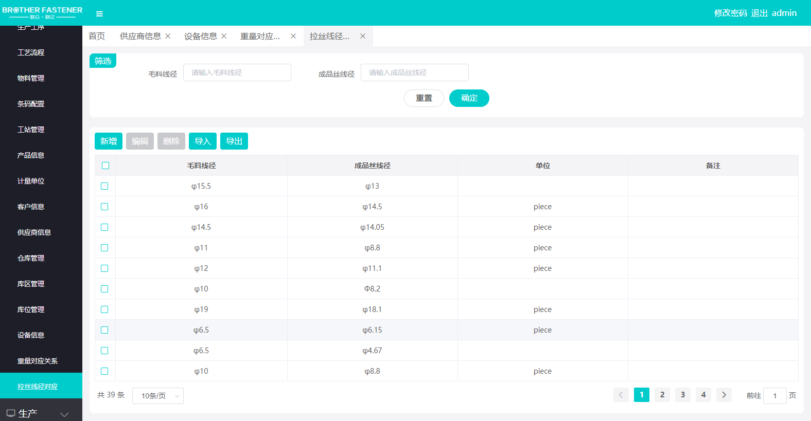

操作说明：
- 新增和修改对应关系：点击新增和编辑按钮，在弹窗中选择成品丝线径和毛料线径等信息
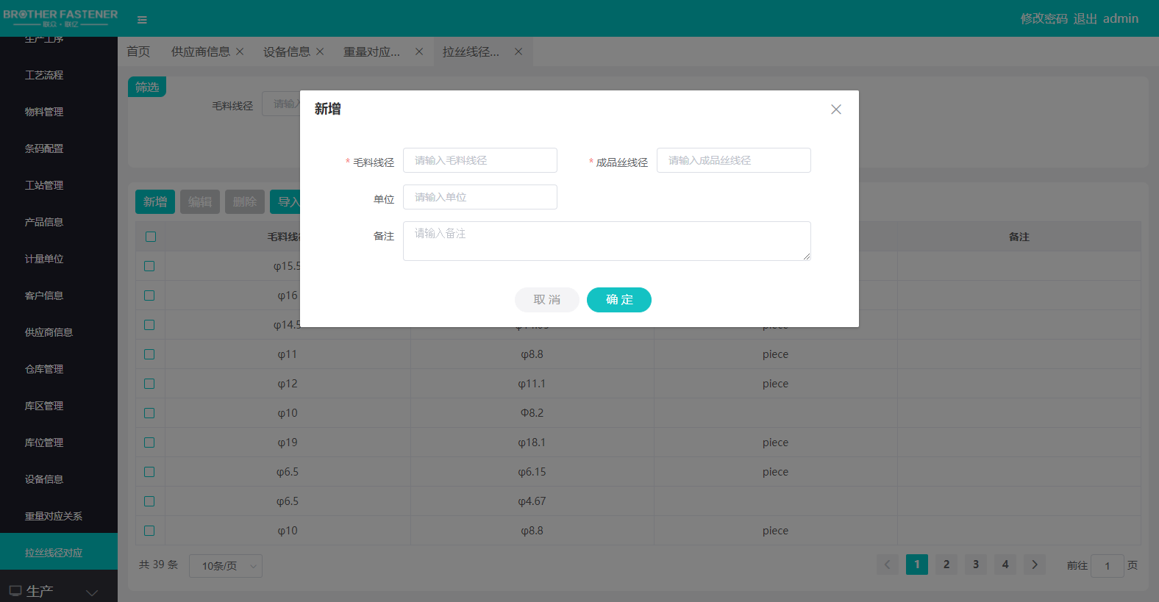

  - 生产

3.1 订单管理

3.1.1订单维护
本菜单功能：
本功能主要是管理订单，主要是对订单主表的一些操作使用

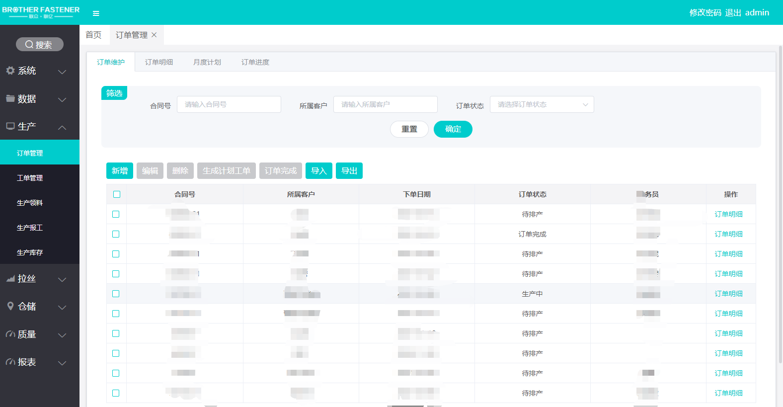
操作说明：
- 新增订单:点击新增按钮，在弹窗页面中编辑合同号、客户和下单日期;在明细中选择产品、交货日期、订单量、单位、表色、是否热处理、钢材材质等信息

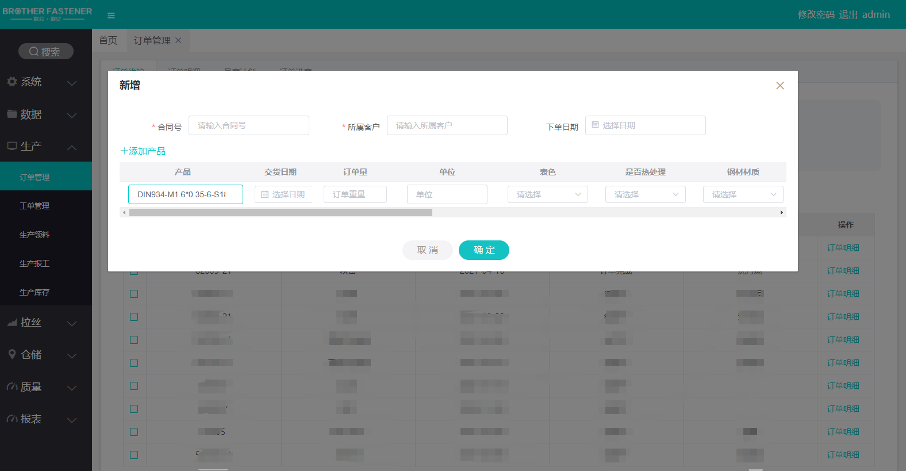
- 编辑订单:订单待排产时可以编辑订单，选中订单点击编辑按钮，在弹窗中修改订单信息点击保存完成修改

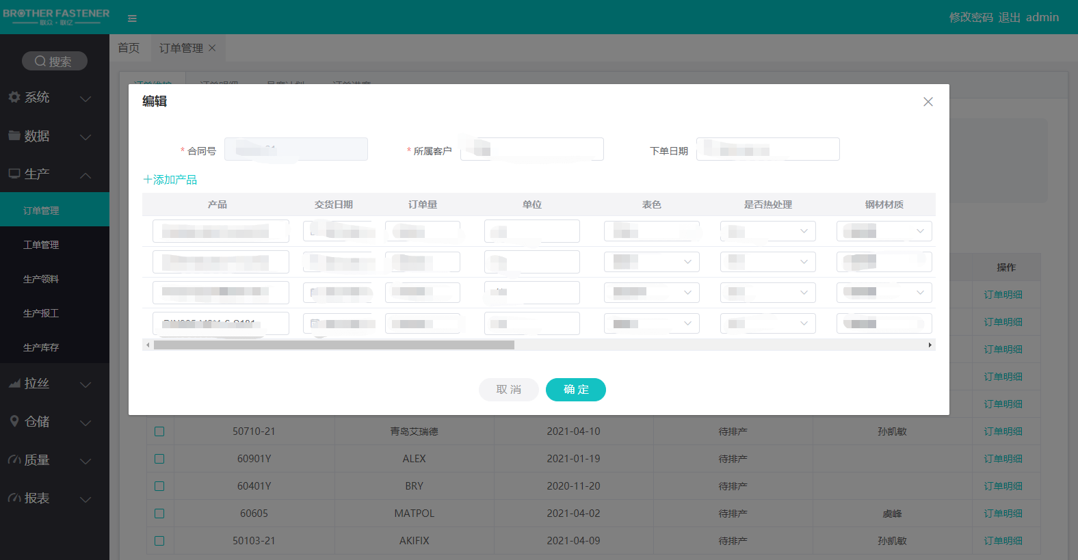
- 导入导出功能:根据模板导入导出订单信息
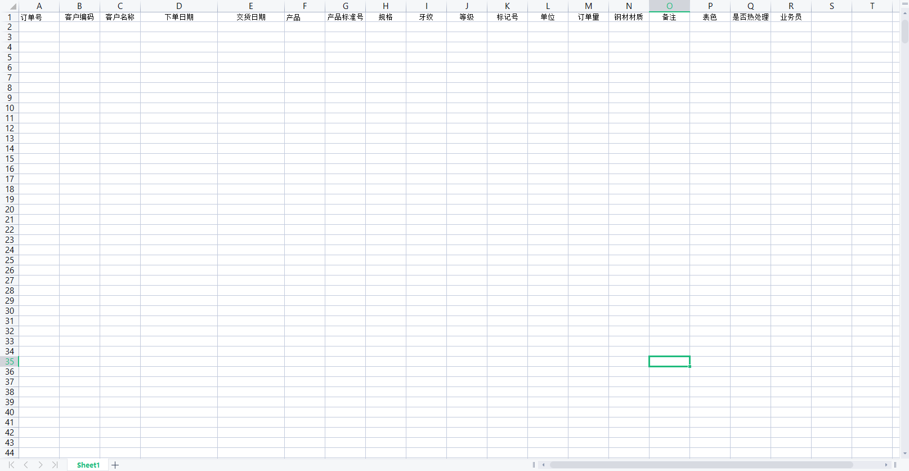

- 查看订单明细:点击列表操作栏订单明细按钮查看订单明细和订单总重量
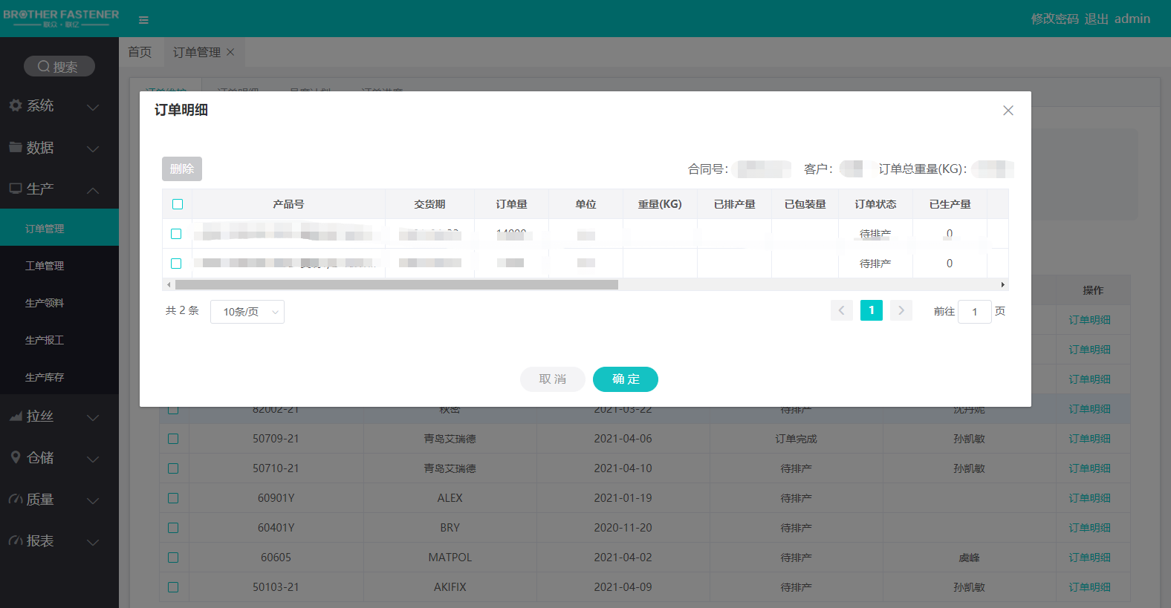

- 生成计划工单(订单明细页签也有同一功能):选中一条订单选择生成计划工单按钮，录入计划量、冷镦机型、匹配工艺、计划时间等信息
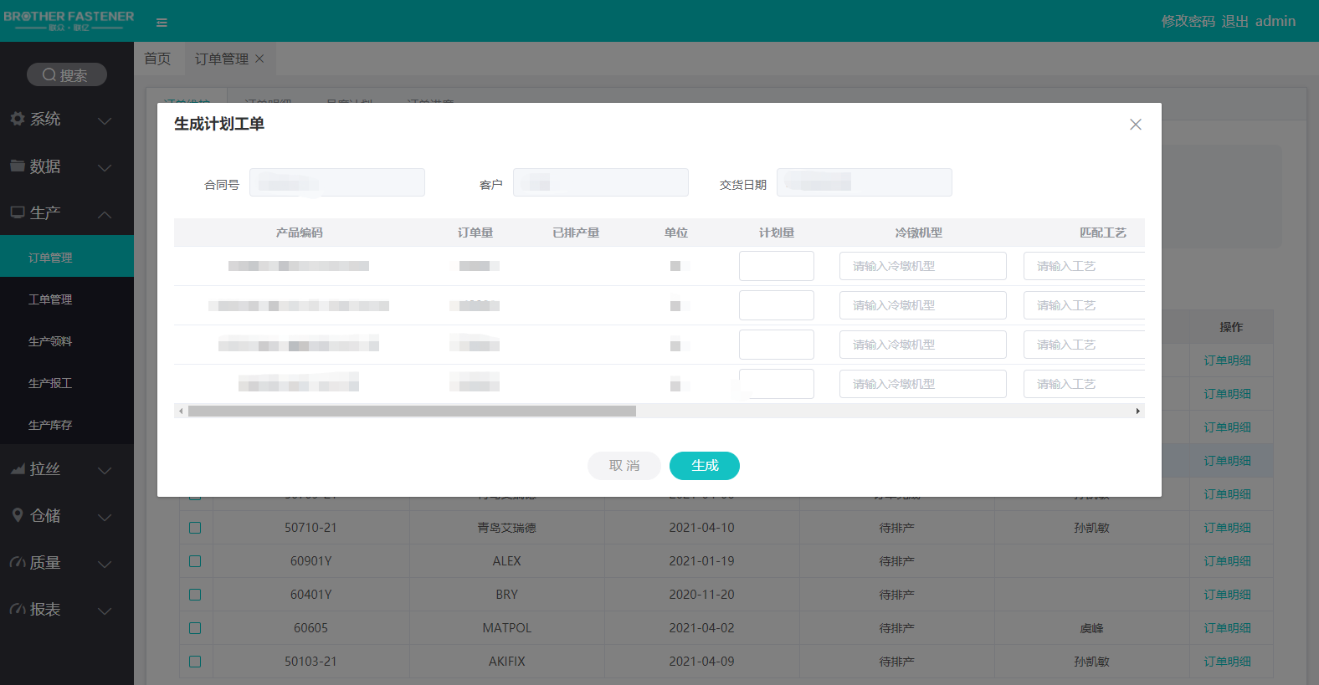

- 计划完成:手动使订单完工,选中一条订单，点击订单完工按钮(有生产中的计划工单的不能直接完工)

3.1.2 订单明细
本菜单功能：
订单的所有明细信息。

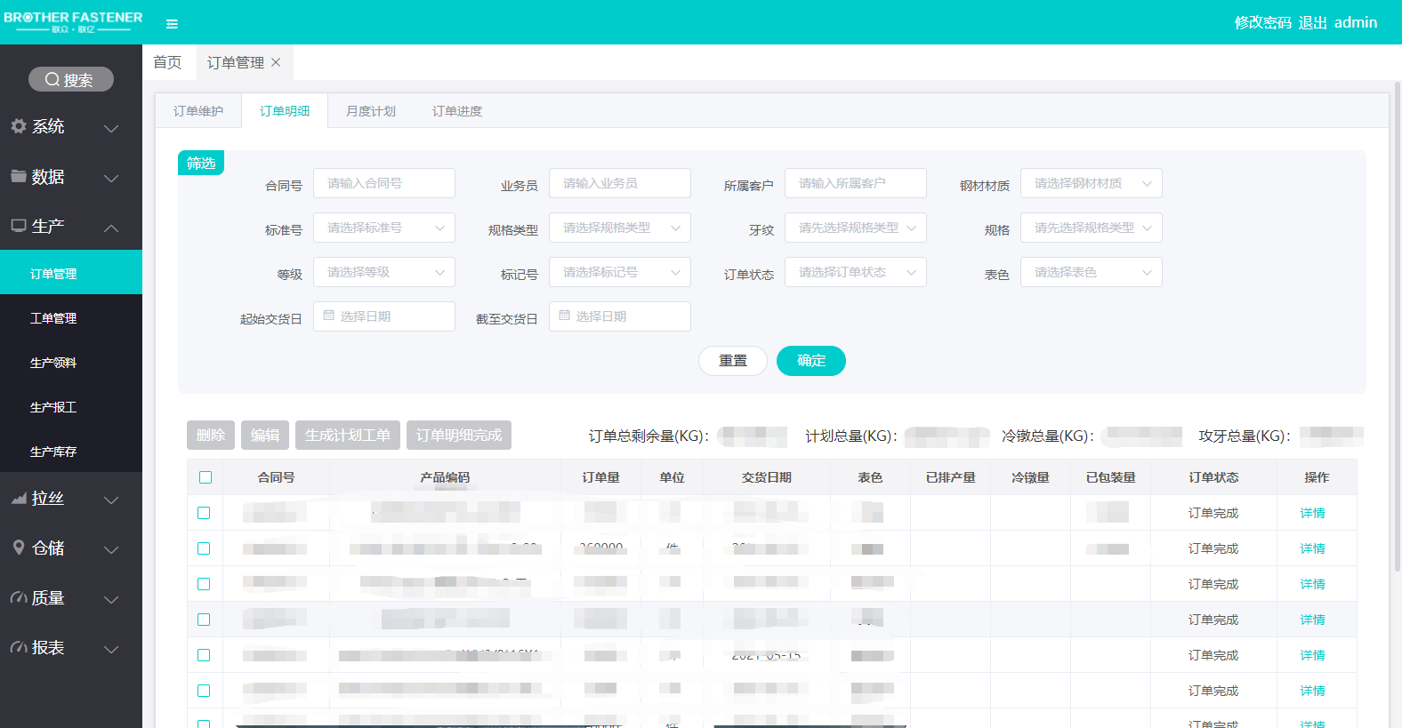

操作说明：
- 编辑订单明细:只有待排产的订单明细能够编辑,选中一条订单明细，修改订单量(目前止允许修改订单量)
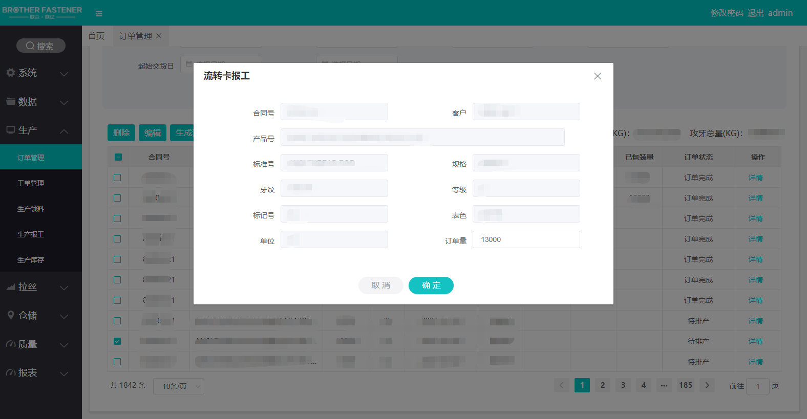

- 生成计划工单:选中一条或多条订单明细选择生成计划工单按钮，录入计划量、冷镦机型、匹配工艺、计划时间等信息
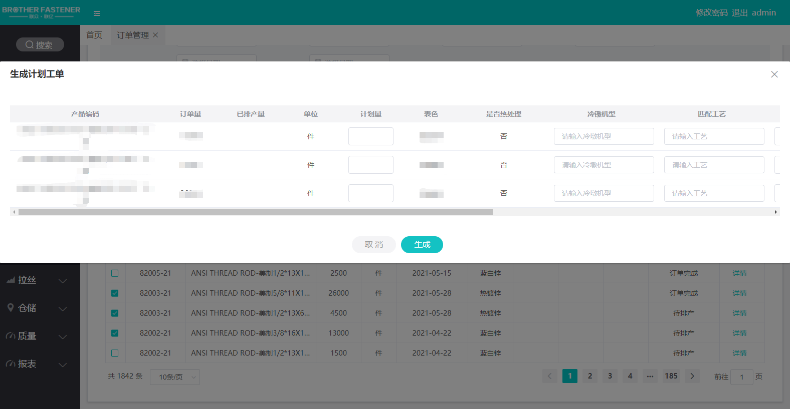

- 订单明细完成:选中一条订单明细点击订单明细完成按钮，在弹窗中输入一包装量点击确认，使订单明细状态改为已完工状态
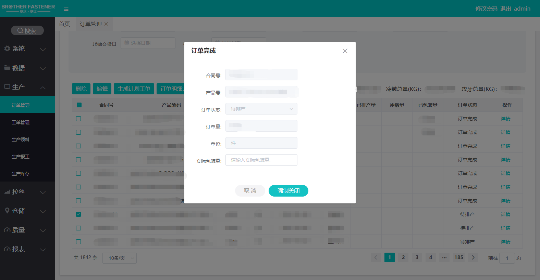

3.1.3 月度计划

本菜单功能：订单根据产品和表色按月统计订单量和计划量

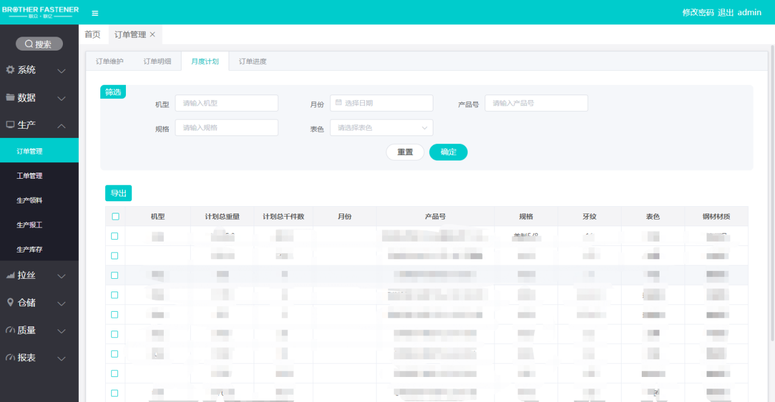

3.1.4 订单进度

本菜单功能：统计订单明细的生成完成情况

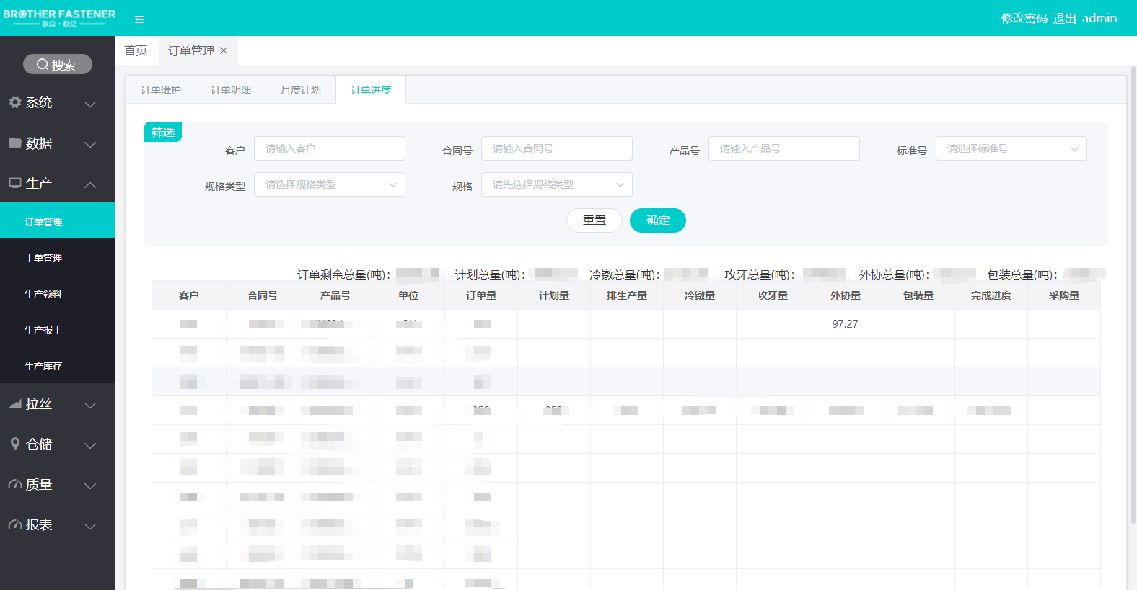

3.2 工单管理

3.2.1 计划工单
本菜单功能：查询和管理计划工单
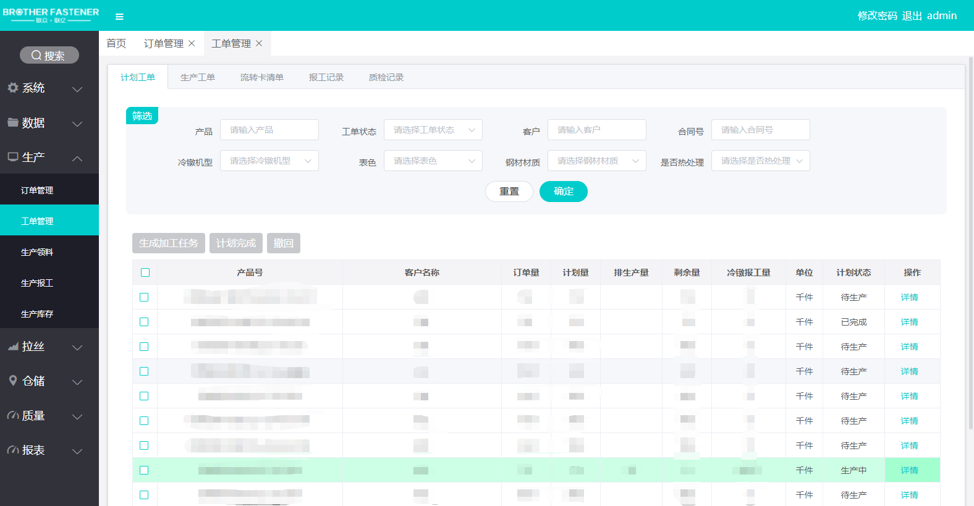
操作说明：
- 生成加工任务:选中一条或多条计划工单,点击生成加工任务，录入计划生产量、流转卡数量、计划生产时间、冷镦机号、钢材规格等信息(完成后会自动打印生产工单)

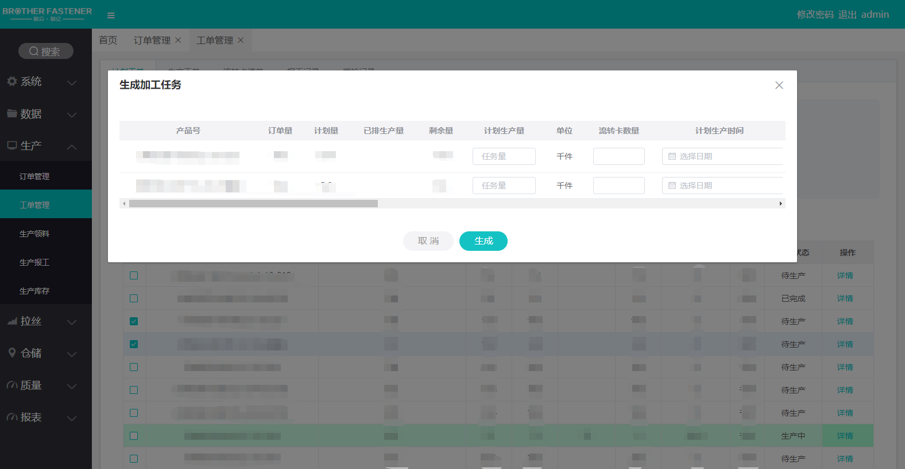

- 计划完成:选中一条计划工单,点击计划完成(有生产中的生产工单的不能完成)
- 撤回:选中一条计划工单，撤回计划工单(有生产中的生产工单的不能撤回)

3.2.2 生产工单
本菜单功能：查询和管理生产工单

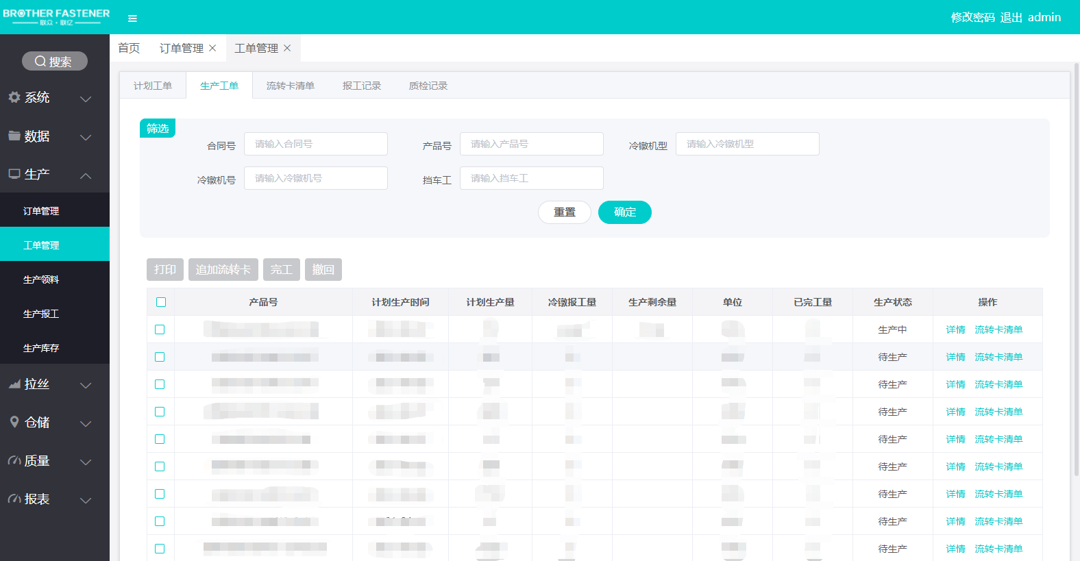

操作说明：
- 打印:打印生产工单
- 追加流转卡:在生产工单下新增一个流转卡
- 完工:选中一条生产工单，点击完工按钮，使生产工单变为已完工状态
- 撤回:选中一条生产工单，点击撤回按钮，删除选中生产工单(生产中的工单不 能撤回)
- 查看流转卡信息:点击列表操作栏中流转卡清单按钮，展示该生产工单下流转卡信息

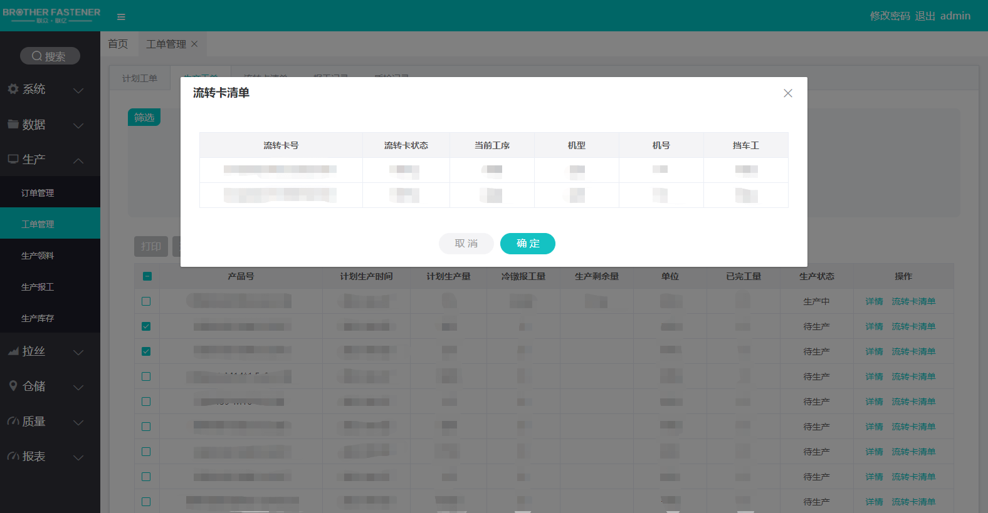

3.2.3 流转卡清单
本菜单功能：查询流转卡列表信息

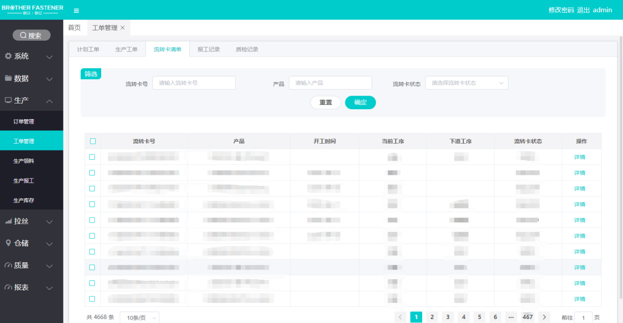

3.2.4报工记录
本菜单功能：查询流转卡报工记录信息

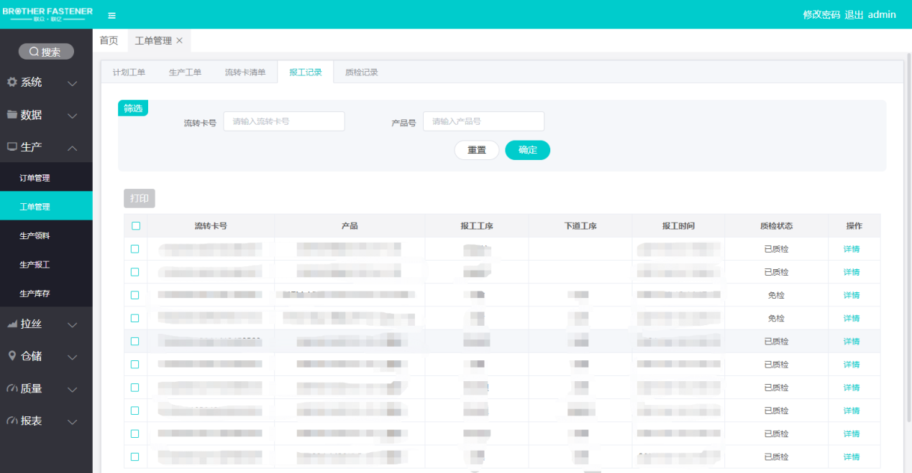

3.3 生产领料

3.3.1 冷镦领料
本菜单功能：用于记录冷镦车间领取拉丝车间成品丝的操作。

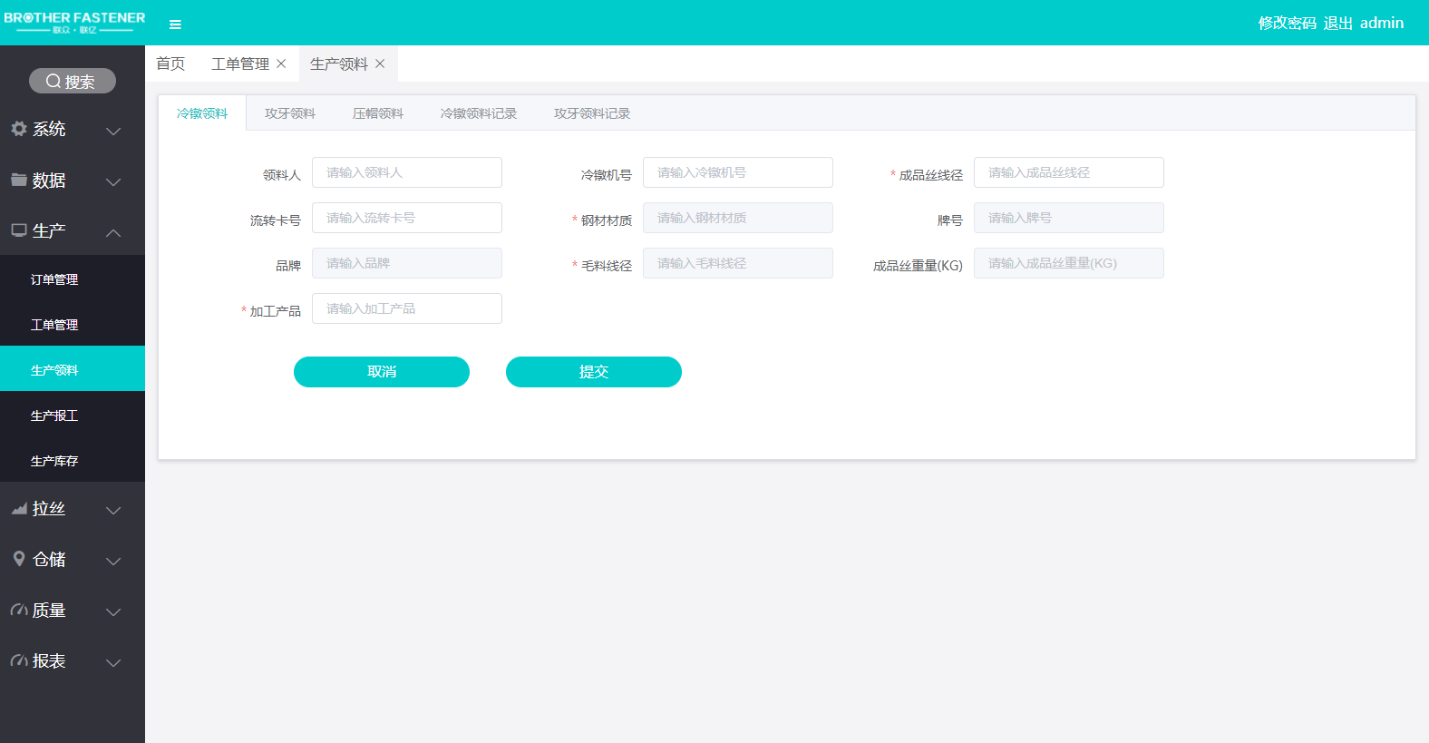
操作步骤：录入领料人、冷镦机号、成品丝线径、成品丝流转卡和加工产品信息点击 提交按钮完成冷镦领料工作。

3.3.2 攻牙领料
本菜单功能：用于记录攻牙车间领取冷镦车间或者外协车间的产品的操作。

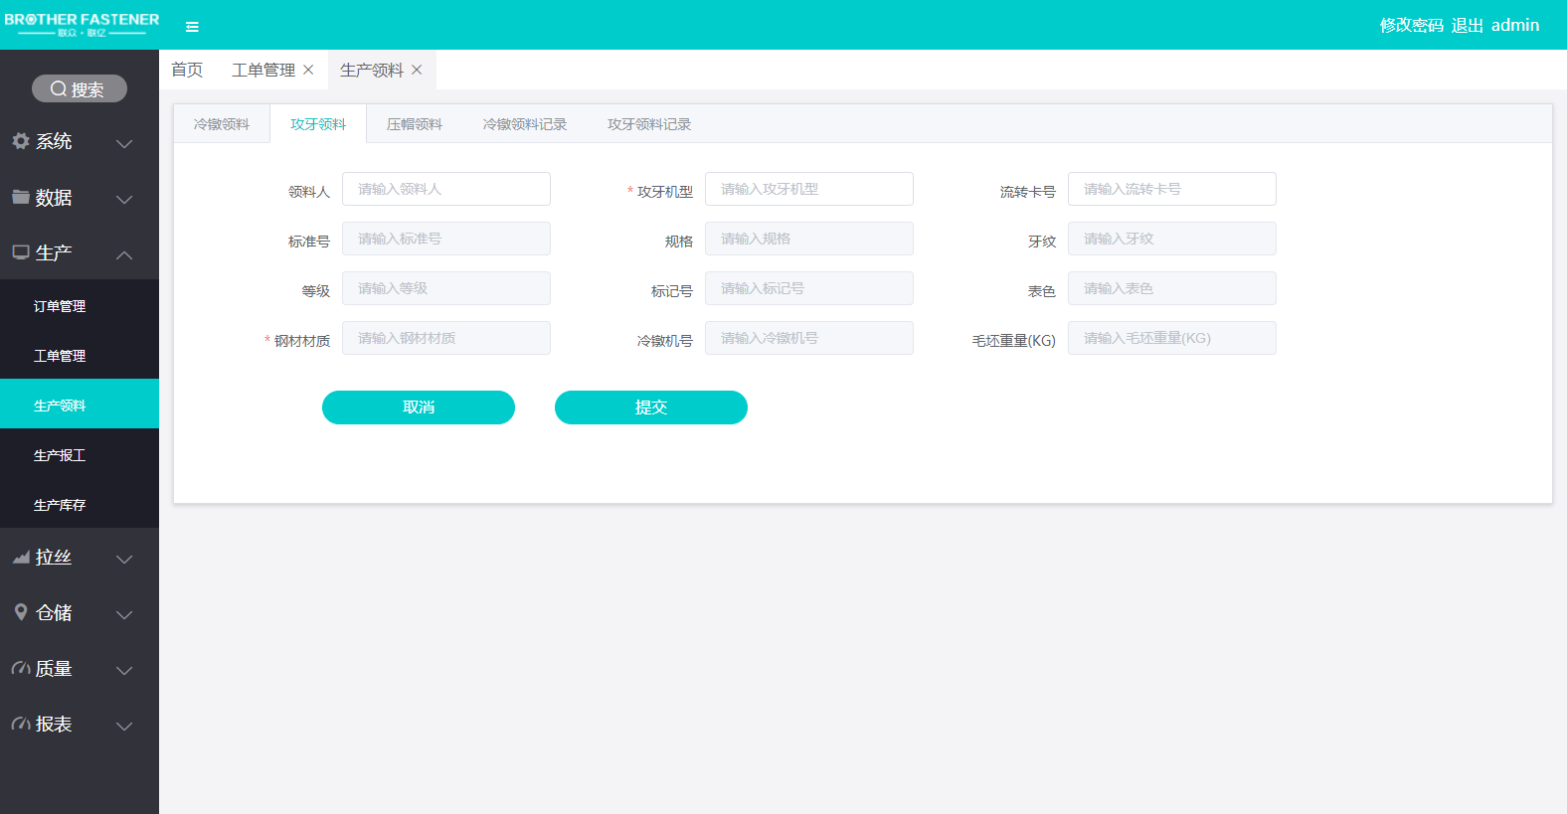

操作步骤：录入领料人、攻牙机型、流转卡号信息点击 提交按钮完成攻牙领料工作。

3.3.3 压帽领料
本菜单功能：用于记录压帽车间领取外协车间的产品的操作。

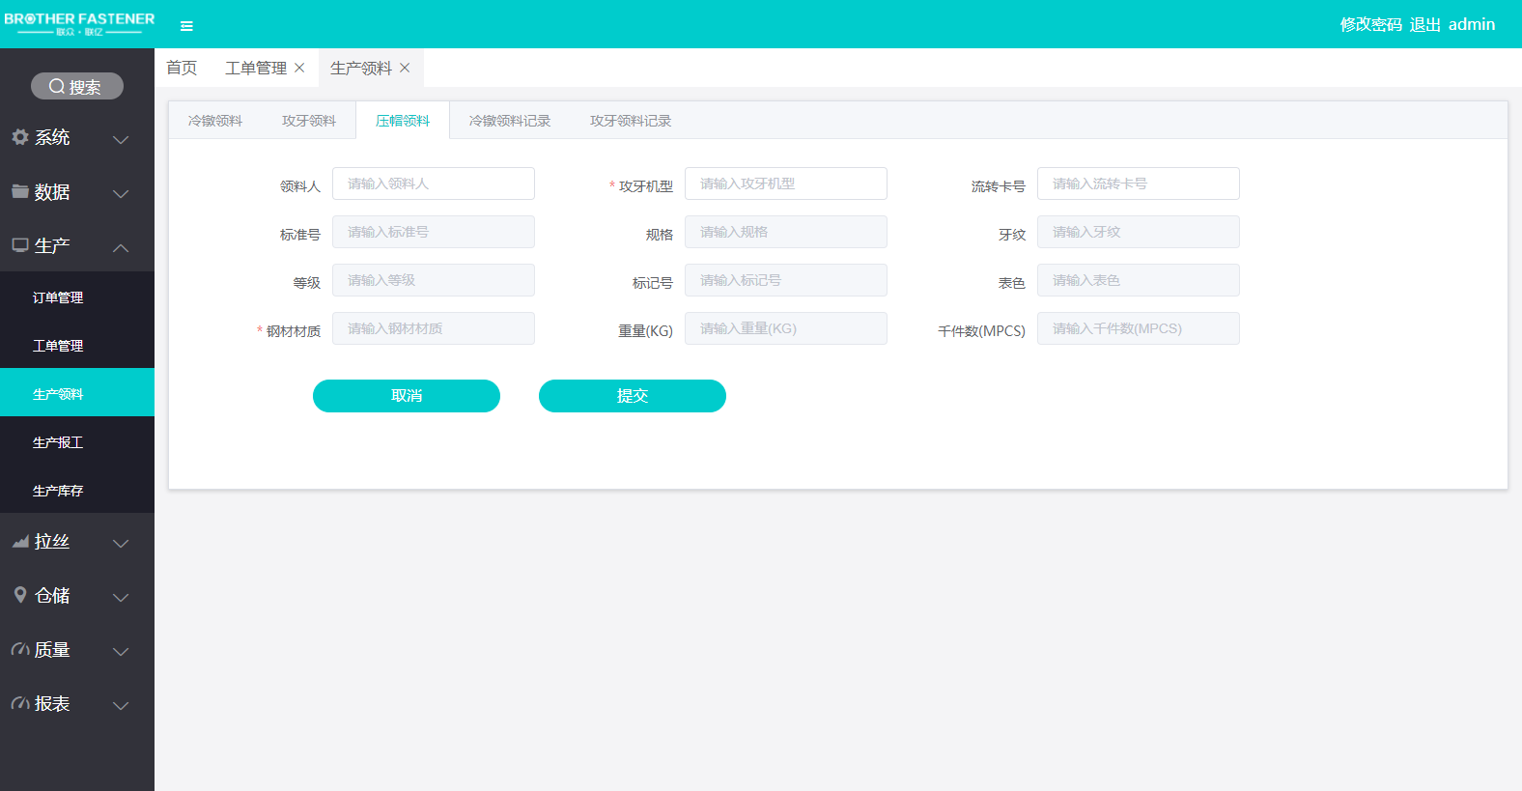

操作步骤：录入领料人、压帽机型、流转卡号信息点击 提交按钮完成攻牙领料工作。

3.3.4 冷镦领料记录
本菜单功能：用于记录冷镦领料操作。
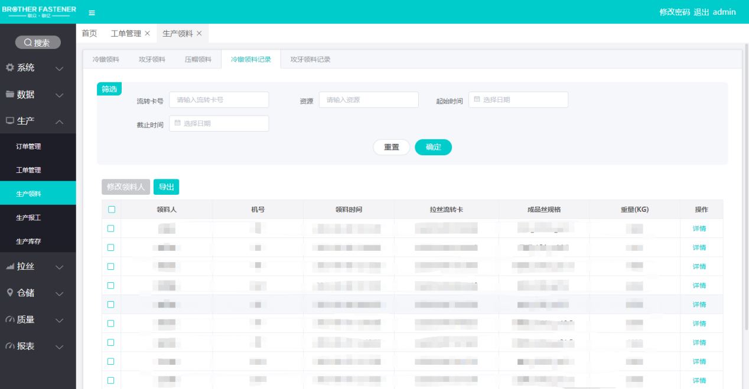

操作步骤：修改领料人:选中一条领料记录，点击修改领料人按钮,在弹窗中修改领料人和领料机号点击保存完成修改;
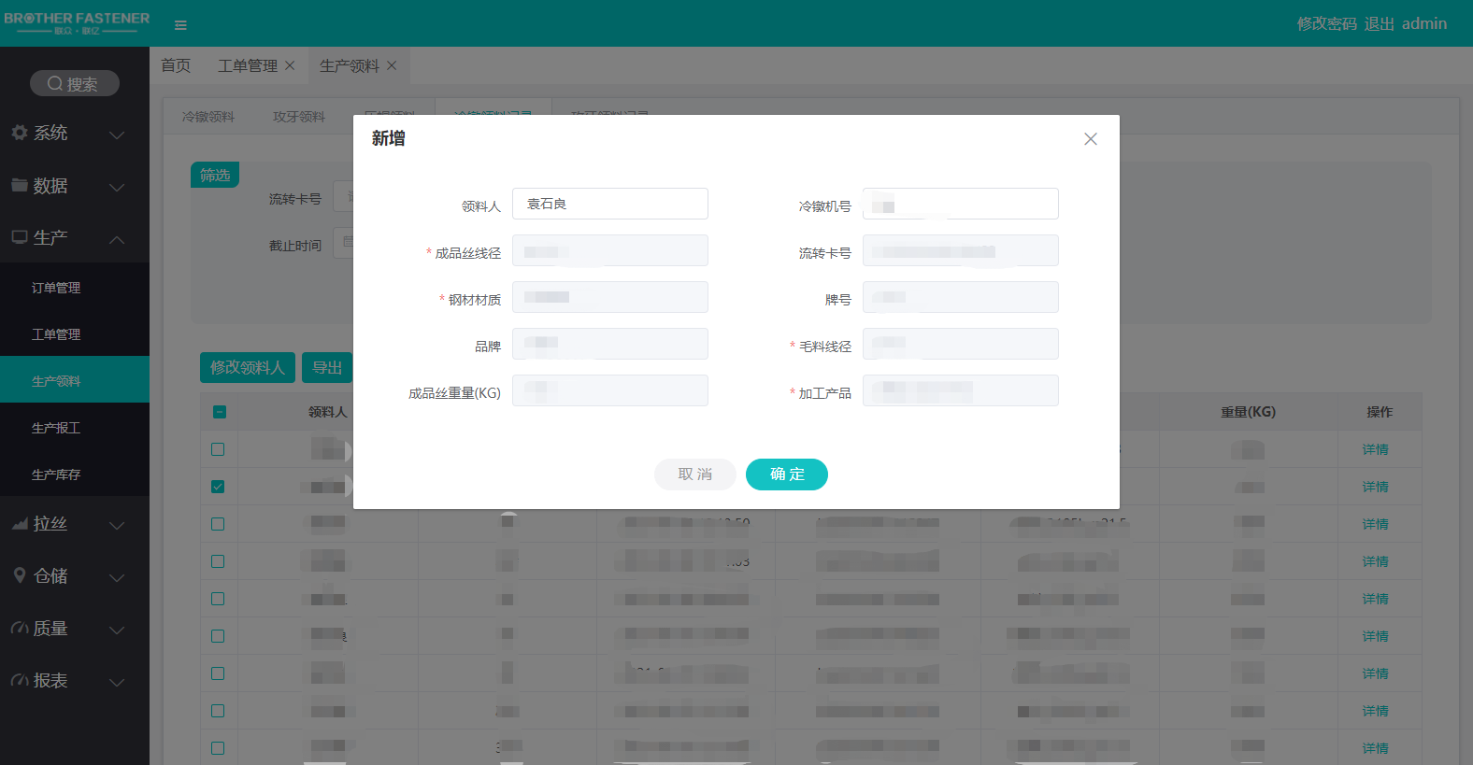

3.3.5 攻牙领料记录
本菜单功能：用于记录攻牙领料操作。

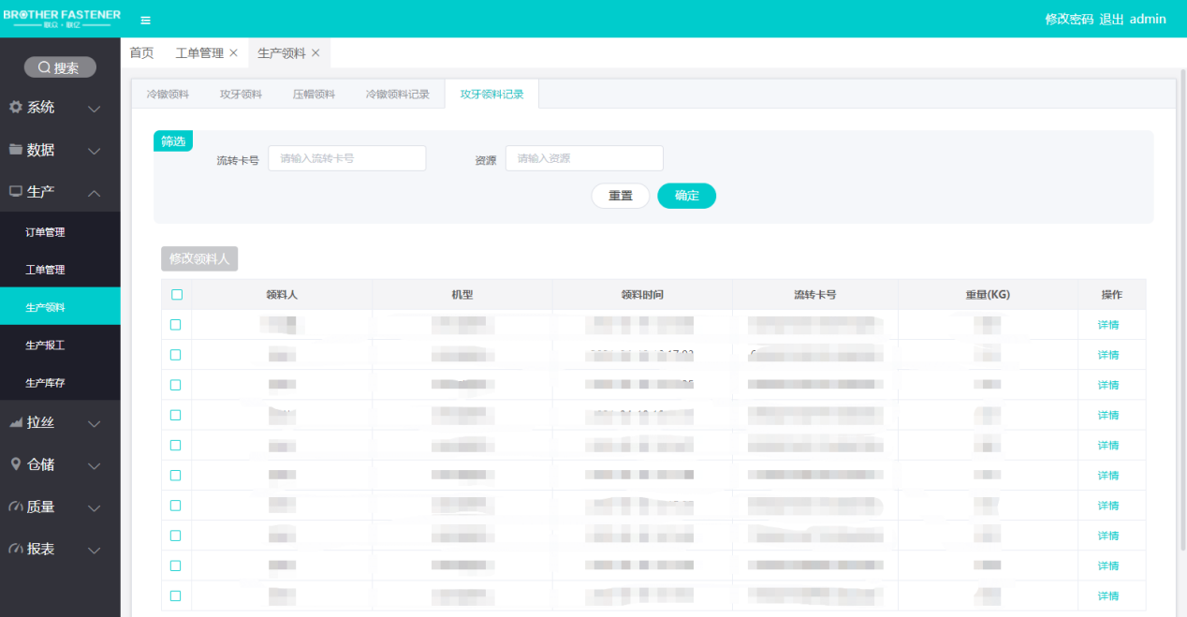

操作步骤：修改领料人:选中一条领料记录，点击修改领料人按钮,在弹窗中修改领料人和攻牙机型点击保存完成修改;
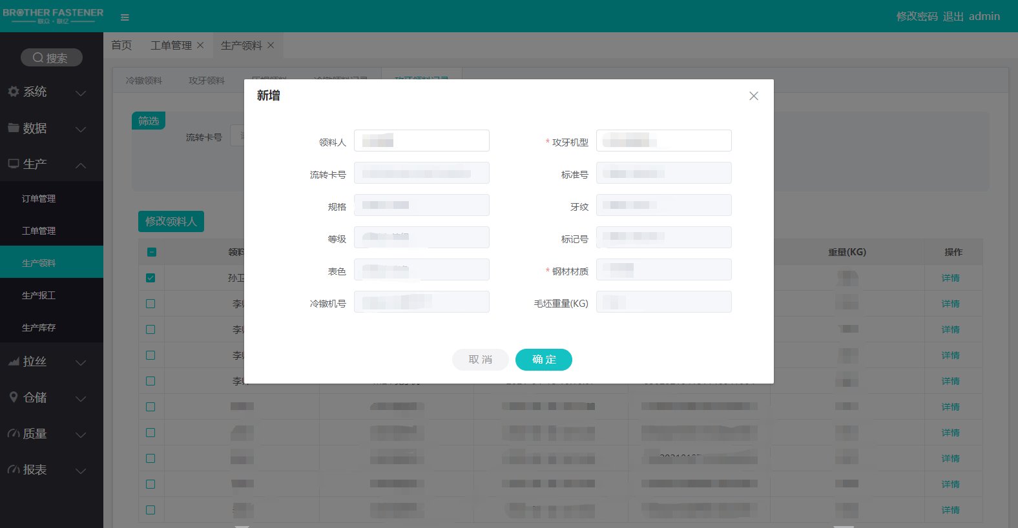

3.4 生产报工

3.4.1 冷镦报工
本菜单功能：用于查询冷镦待报工流转卡和冷镦流转卡报工操作
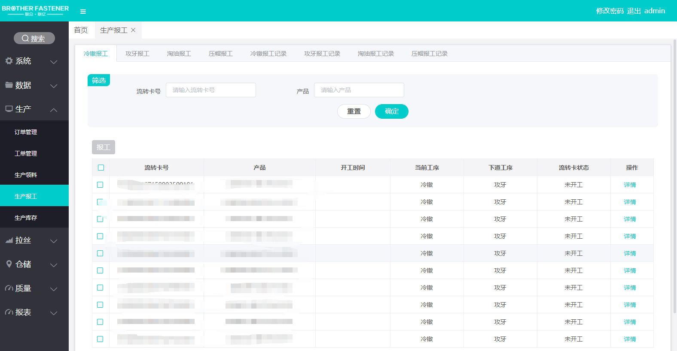

操作步骤：选中一条待报工流转卡，点击报工按钮,在弹窗中编辑钢材规格、冷镦机型、机号、报工重量、单重等信息完成报工;
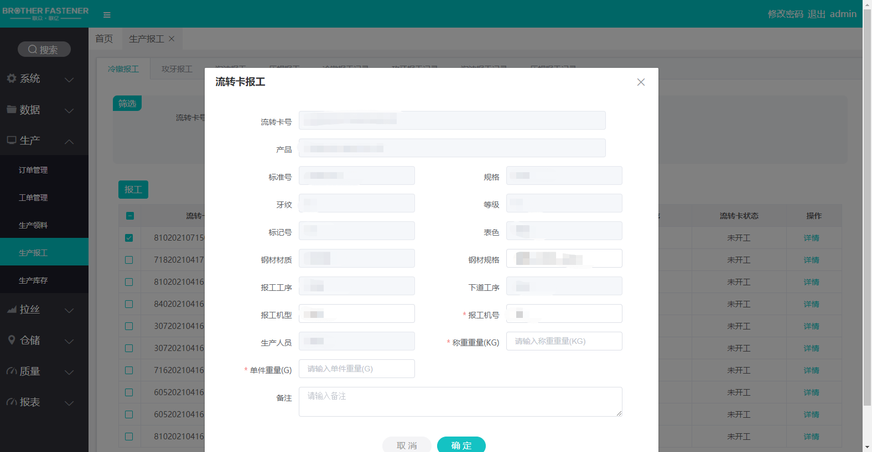

3.4.2 攻牙报工
本菜单功能：用于查询攻牙待报工流转卡和攻牙流转卡报工操作
页面
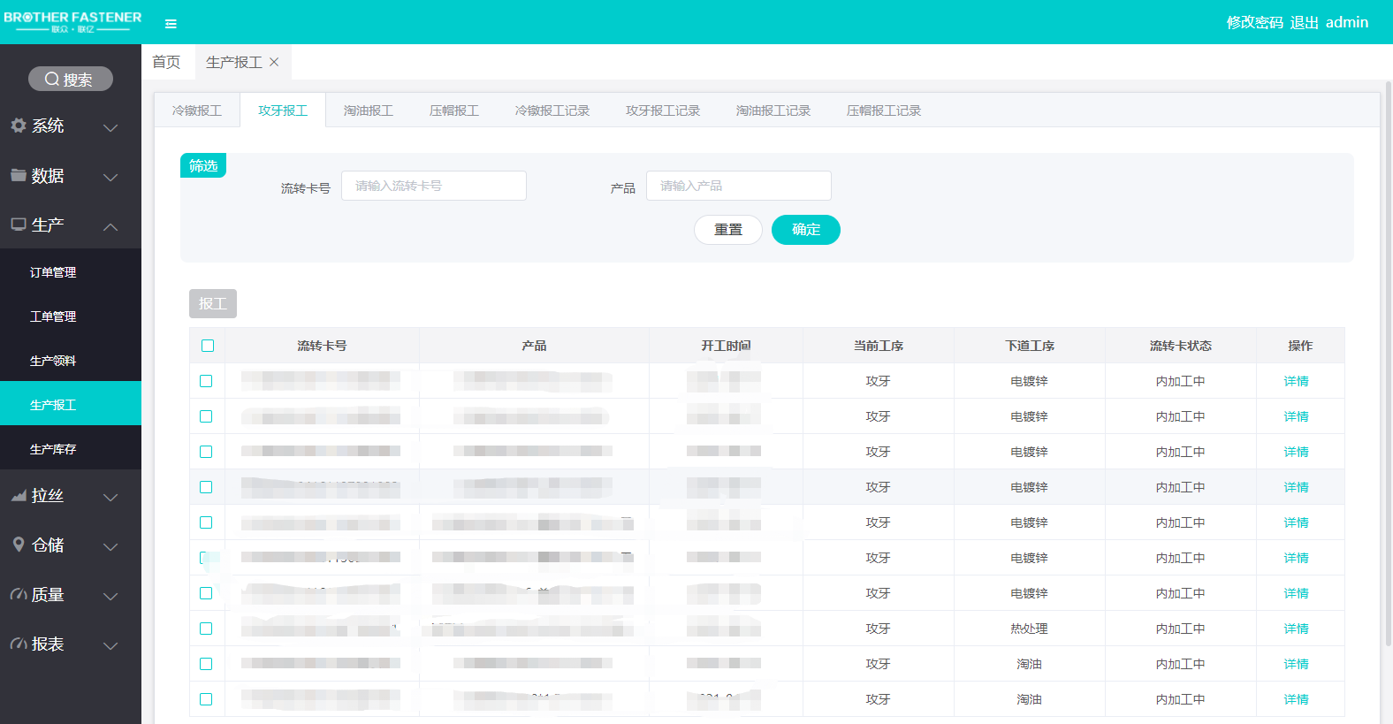
操作步骤：选中一条待报工流转卡，点击报工按钮,在弹窗中编辑生产人员、报工机型、报工重量等信息完成报工;

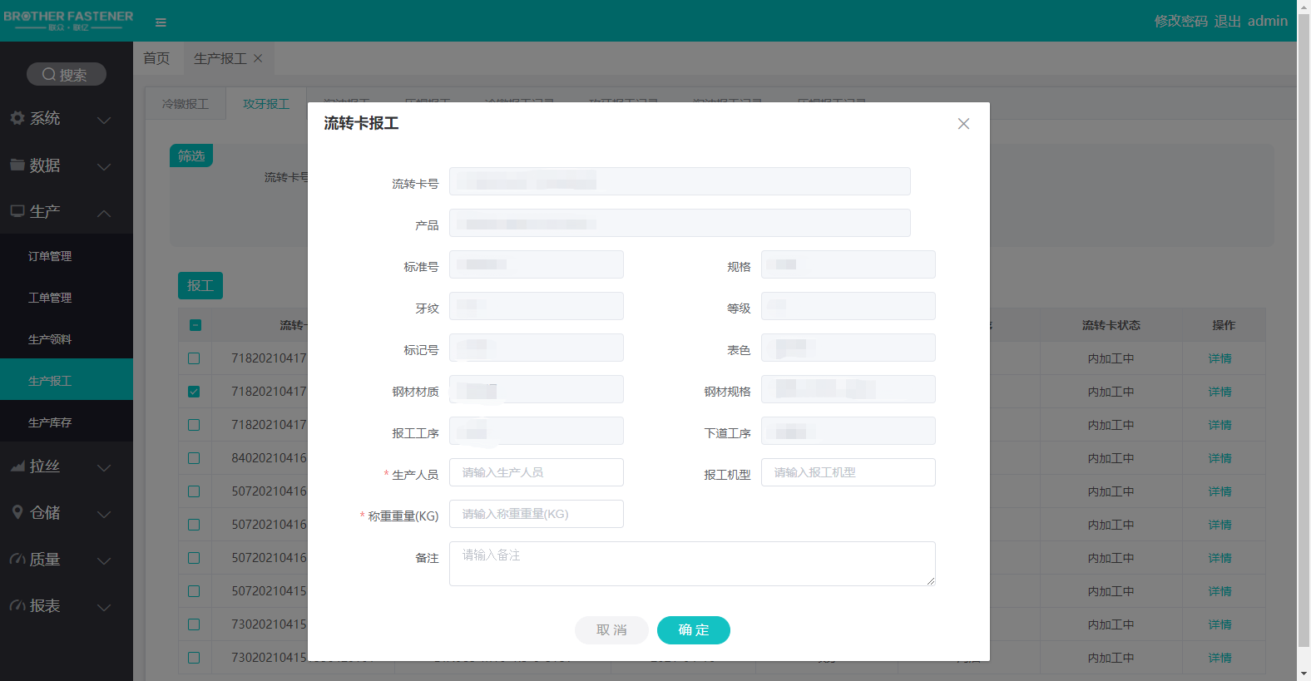

3.4.3 淘油报工
本菜单功能：用于查询淘油待报工流转卡和淘油流转卡报工操作
页面
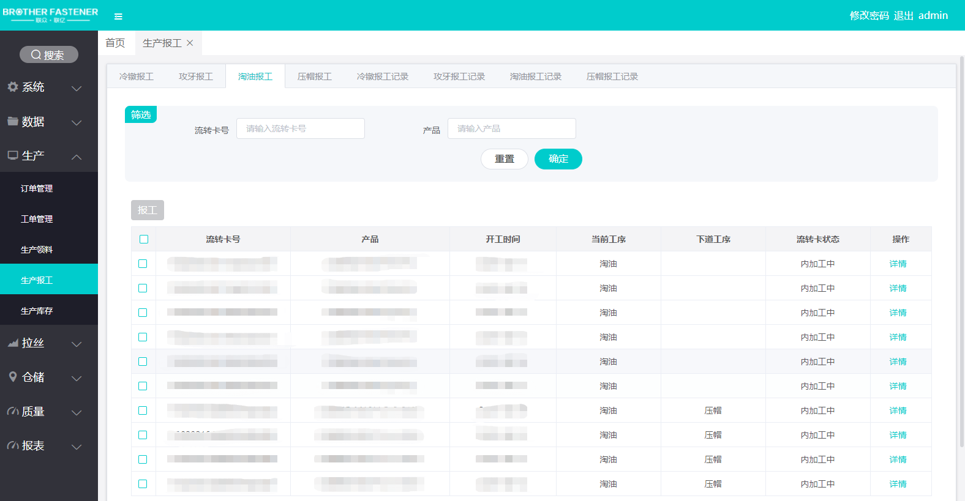

操作步骤：选中一条待报工流转卡，点击报工按钮,在弹窗中编辑报工机型、报工机号等信息完成报工;

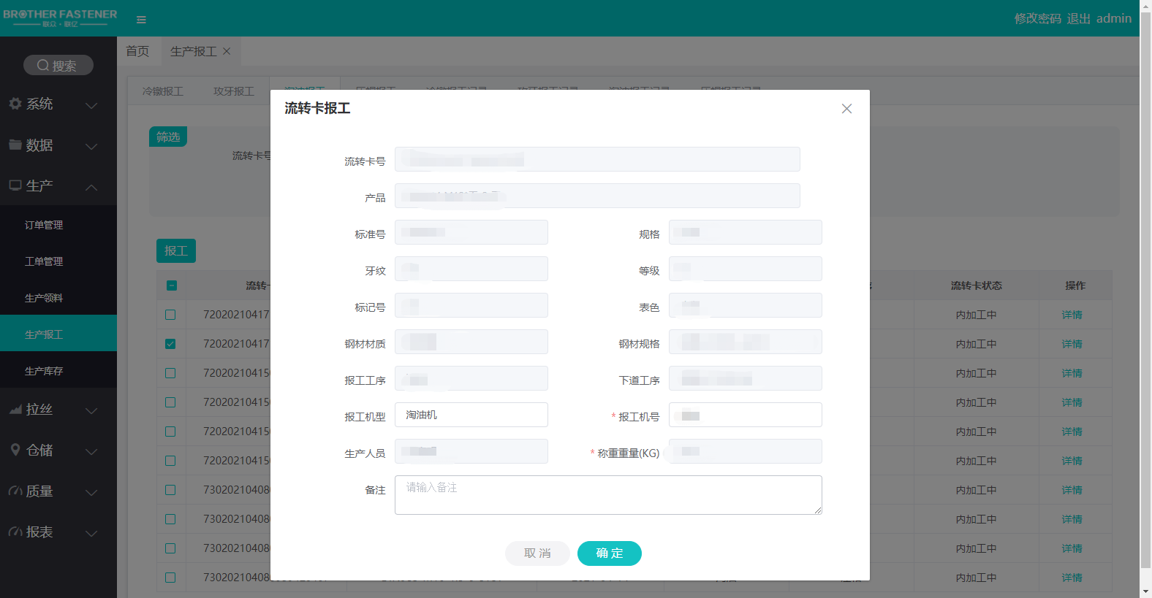

3.4.4 压帽报工
本菜单功能：用于查询压帽待报工流转卡和压帽流转卡报工操作
页面
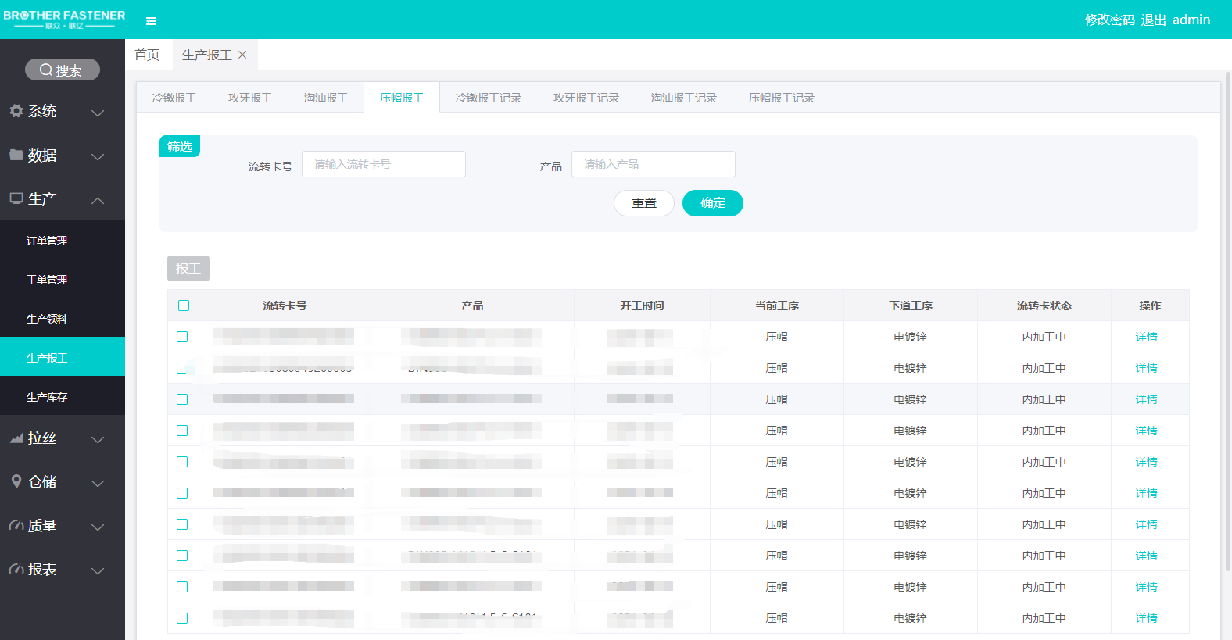

操作步骤：选中一条待报工流转卡，点击报工按钮,在弹窗中编辑报工机型、生产人员等信息完成报工;
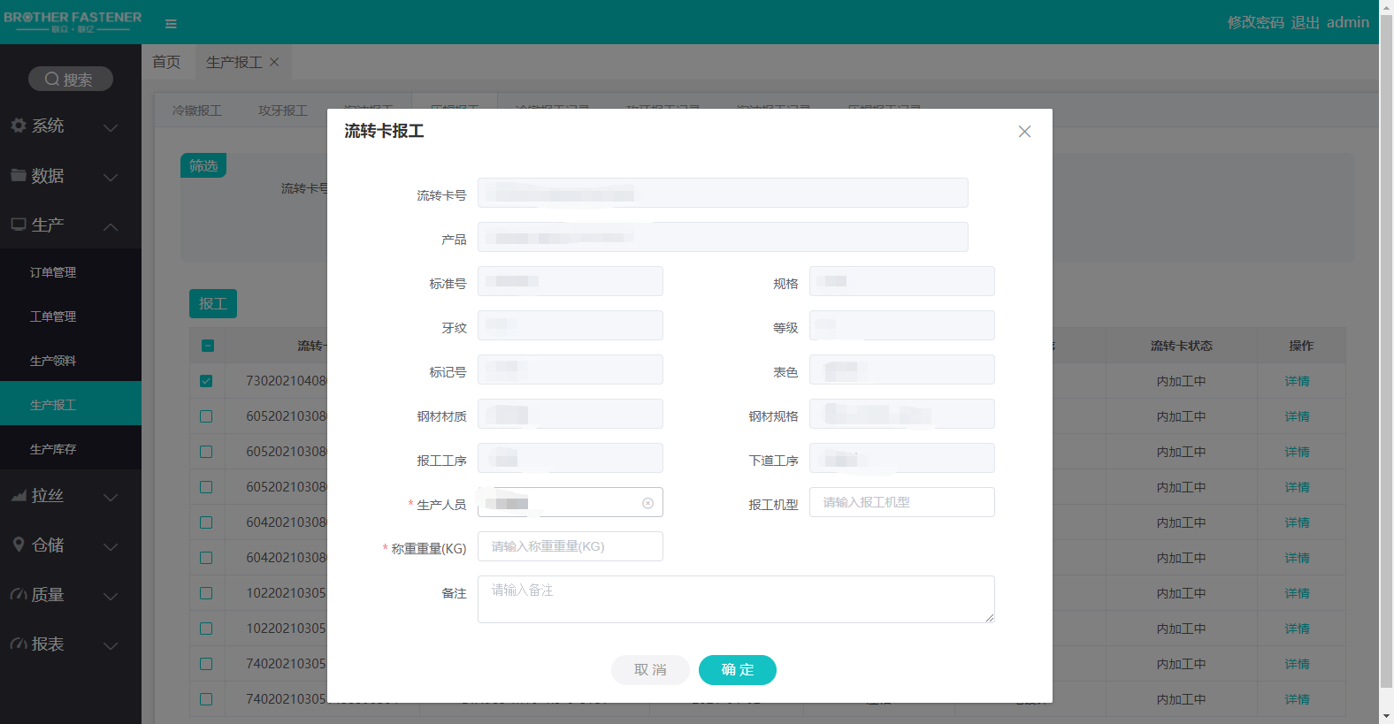

3.4.5 冷镦报工记录
本菜单功能：用于查询冷镦报工记录
页面

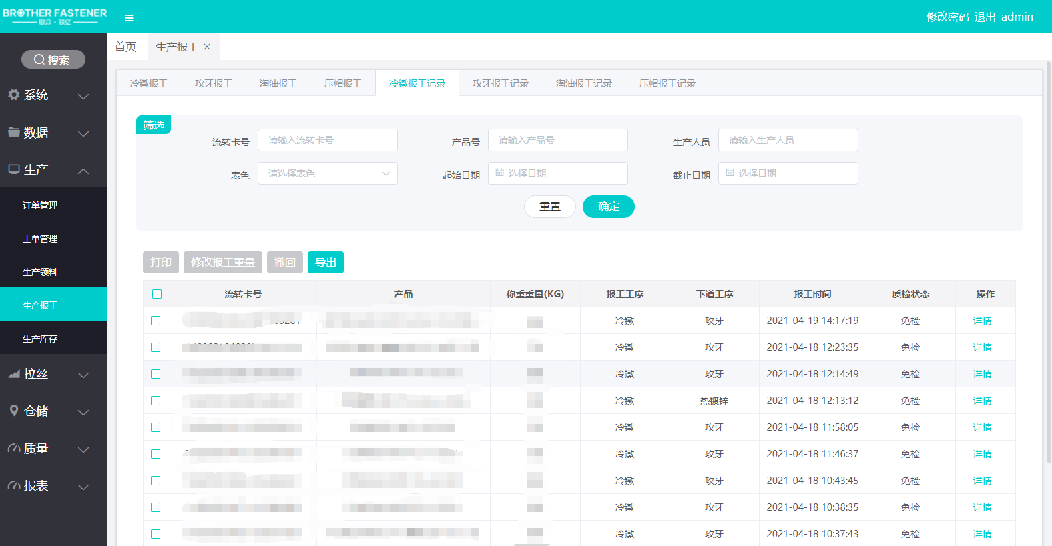

操作说明:
- 打印：打印流转卡
- 修改报工重量:选中一条报工记录,点击修改报工重量
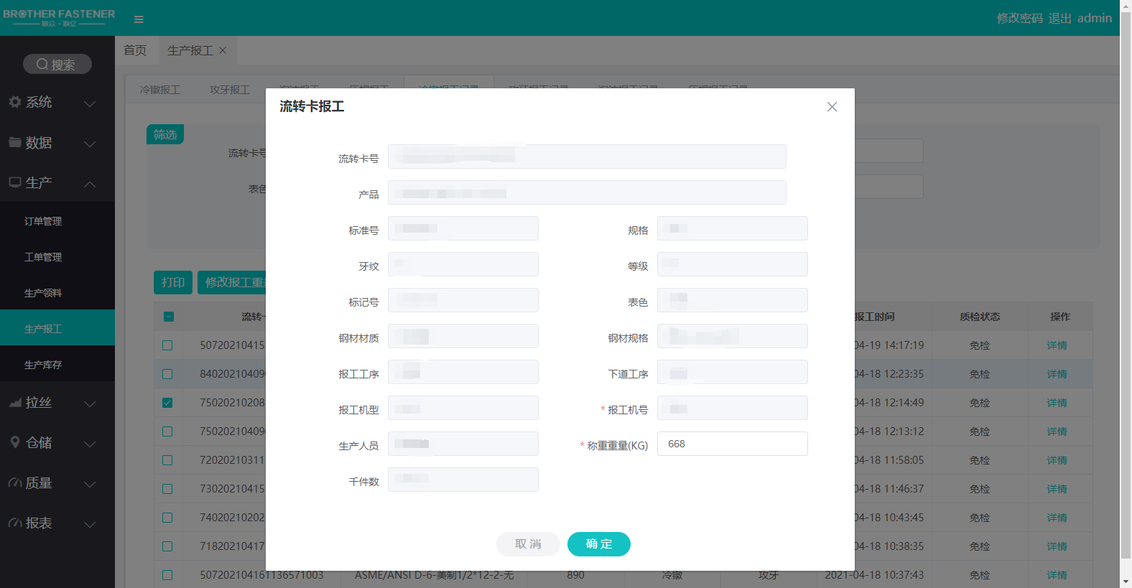

- 撤回:选中报工记录，点击撤回按钮撤回报工记录
- 导出:根据条件导出报工记录

3.4.6 攻牙报工记录
本菜单功能：用于查询攻牙报工记录
页面

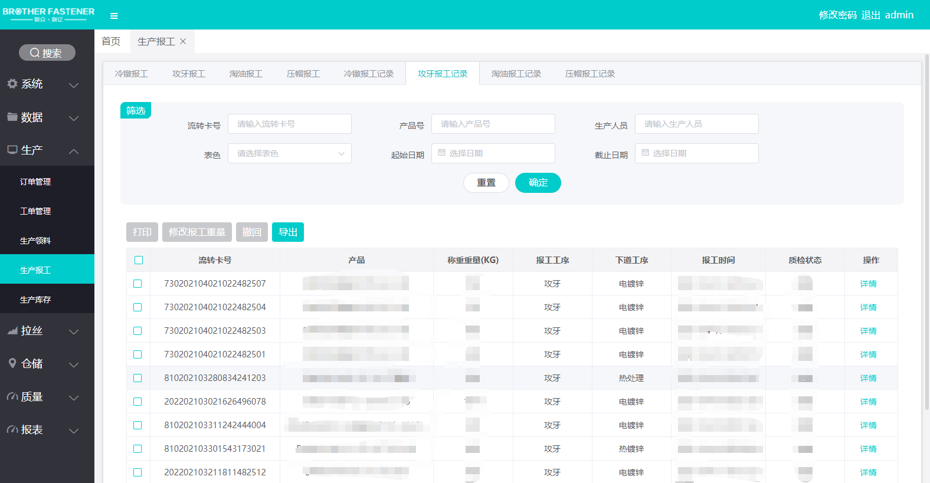

操作说明:
- 打印：打印流转卡
- 修改报工重量:选中一条报工记录,点击修改报工重量

- 撤回:选中报工记录，点击撤回按钮撤回报工记录
- 导出:根据条件导出报工记录

3.4.7 淘油报工记录
本菜单功能：用于查询淘油报工记录
页面
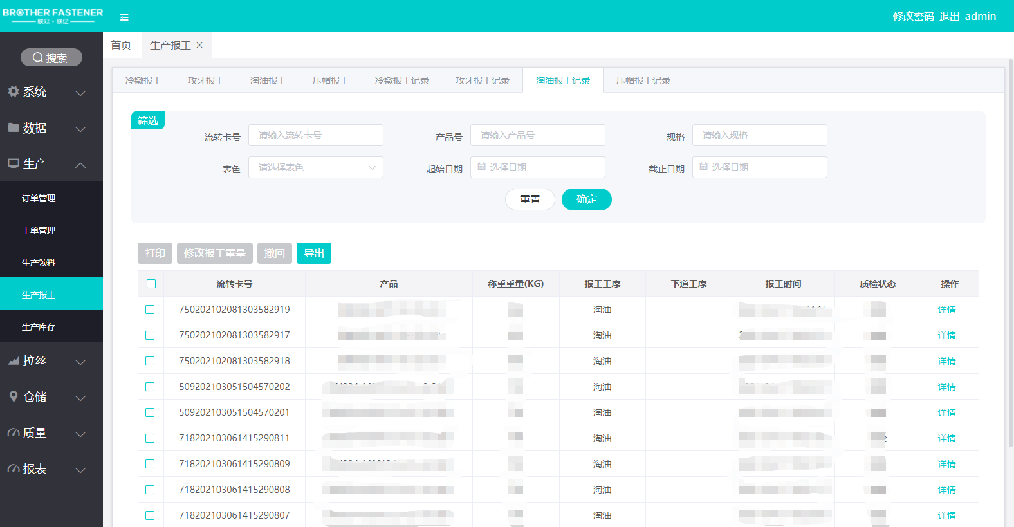

操作说明:
- 打印：打印流转卡
- 修改报工重量:选中一条报工记录,点击修改报工重量

- 撤回:选中报工记录，点击撤回按钮撤回报工记录
- 导出:根据条件导出报工记录

3.4.8 压帽报工记录
本菜单功能：用于查询压帽报工记录
页面
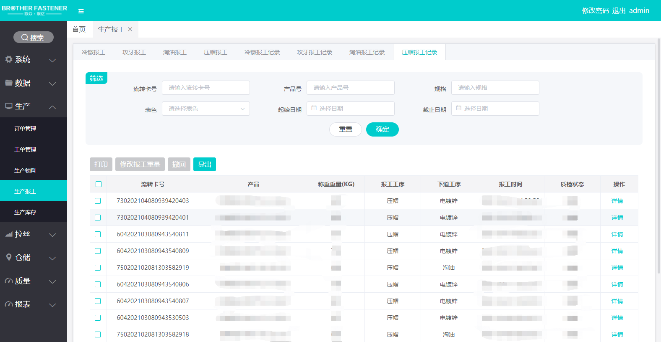

操作说明:
- 打印：打印流转卡
- 修改报工重量:选中一条报工记录,点击修改报工重量

- 撤回:选中报工记录，点击撤回按钮撤回报工记录
- 导出:根据条件导出报工记录

3.5 生产库存

3.5.1 冷镦库存
本菜单功能：用于查询当前冷镦库存
页面
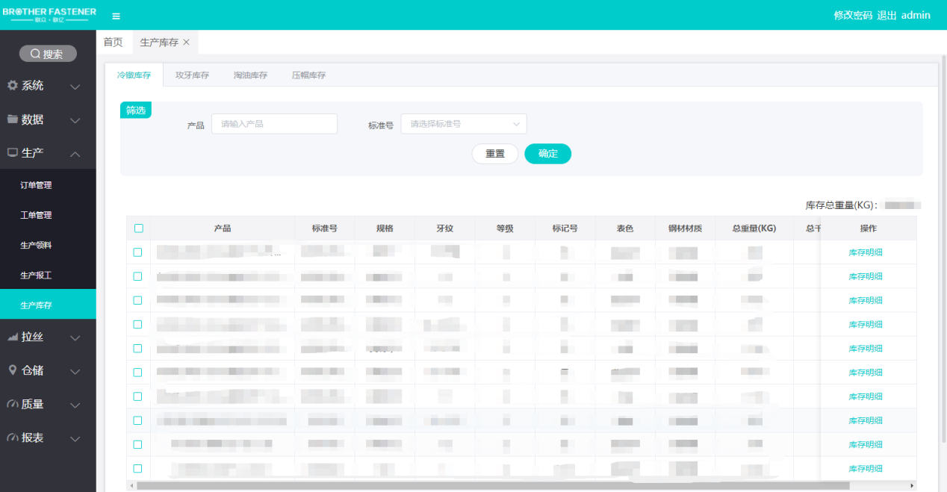

3.5.2 攻牙库存
本菜单功能：用于查询当前攻牙库存
页面
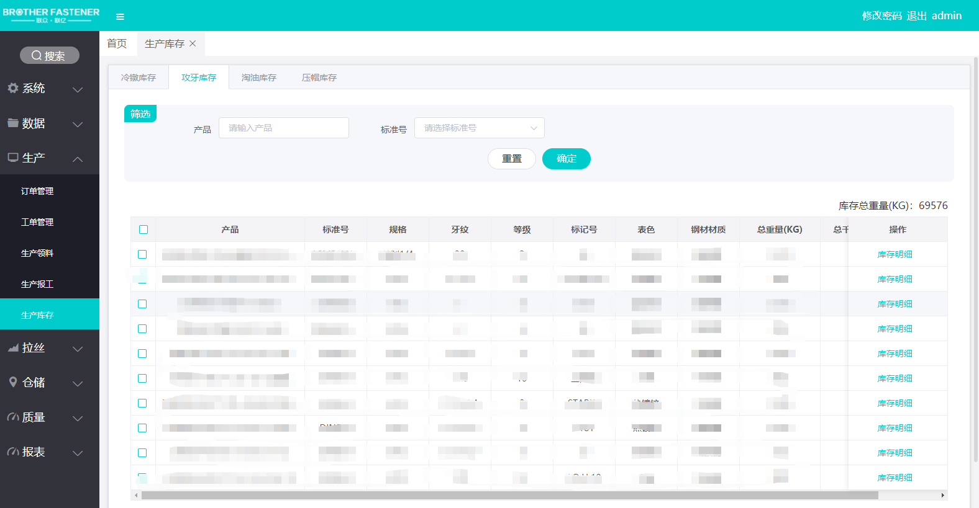

3.5.3 淘油库存
本菜单功能：用于查询当前淘油库存
页面
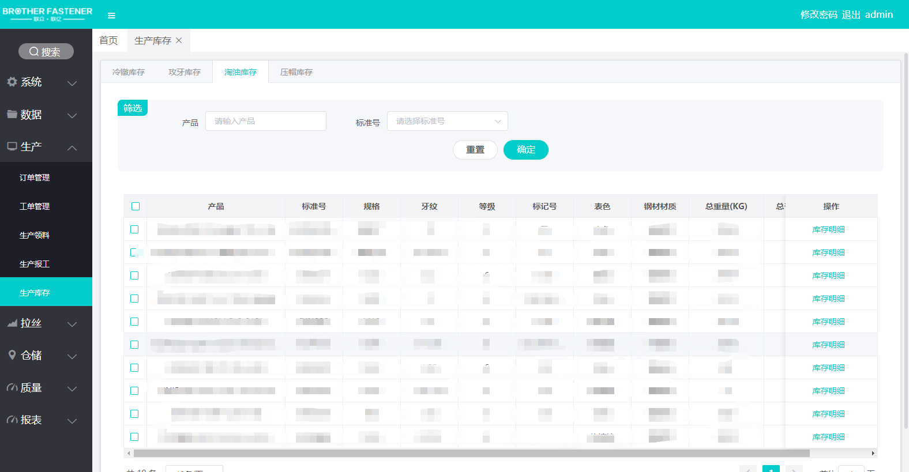

3.5.4 压帽库存
本菜单功能：用于查询当前压帽库存
页面

4 拉丝

4.1 拉丝报工
本菜单功能：
本功能为拉丝车间报工。
页面
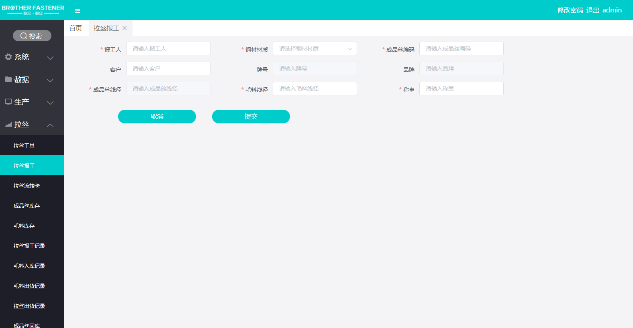
操作说明：选择报工人、钢材材质、成品丝编码和对应的毛料线径和重量完成拉丝报工

4.2 拉丝流转卡
本菜单功能：
本功能为记录拉丝车间成品丝报工后的流转卡。
页面

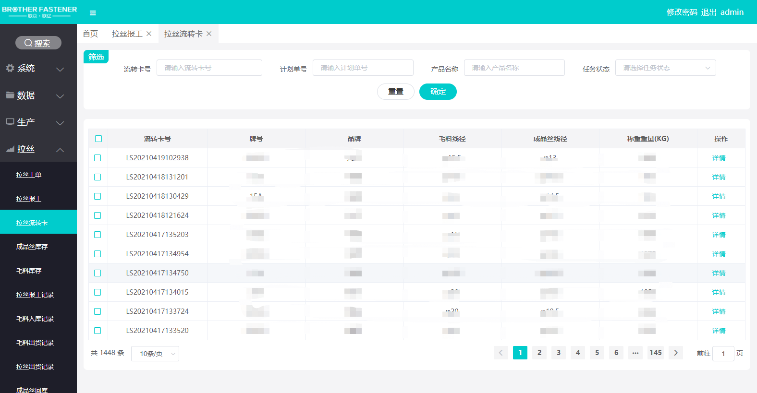

4.3 成品丝库存

本菜单功能：
本功能为记录拉丝车间成品丝库存情况。
页面

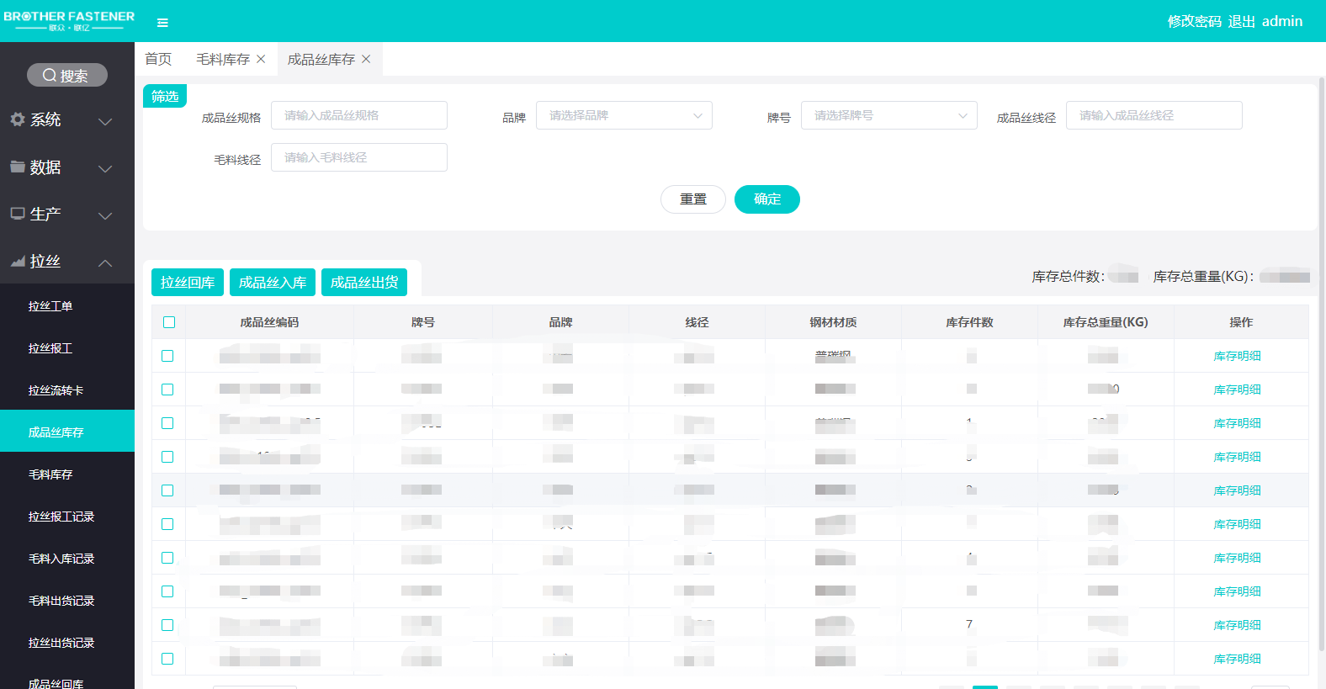

操作说明
拉丝回库:冷镦领料后未用完的成品丝返还给拉丝车间的操作，点击拉丝回库按钮，选择要回库的成品丝流转卡和填写剩余重量点击回库完成操作
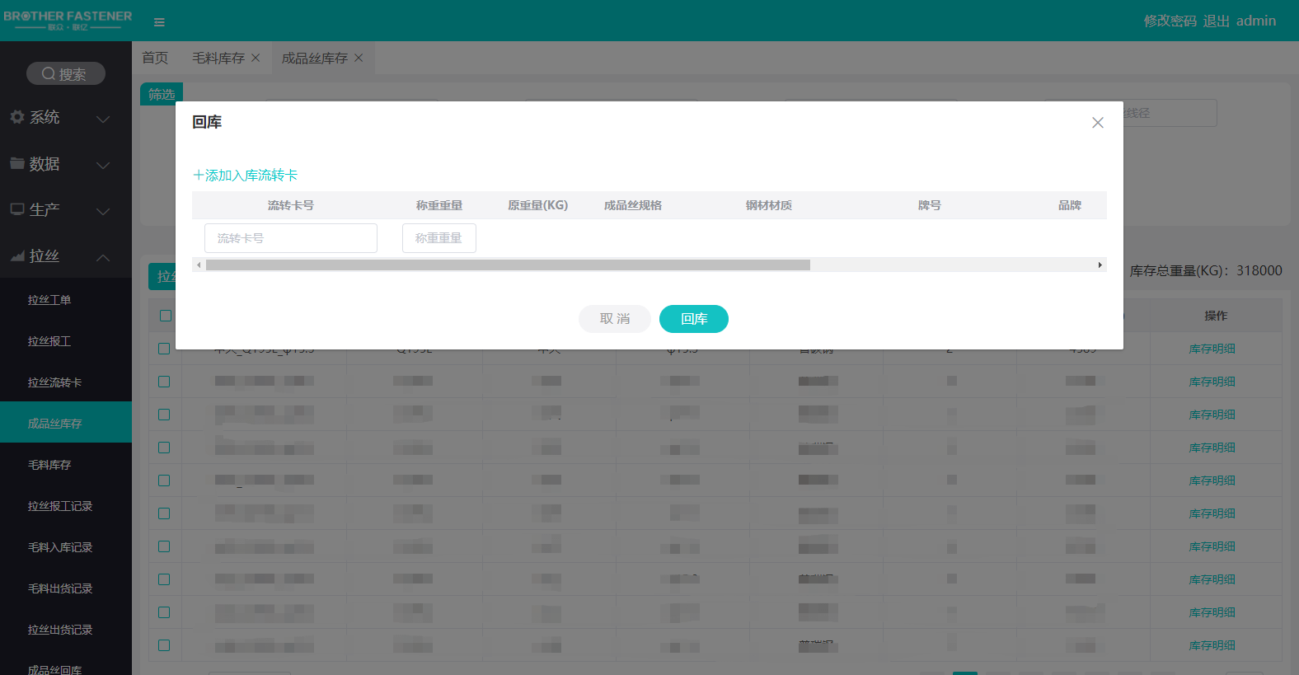

- 成品丝入库:直接入库成品丝，选择钢材材质和成品丝编码和重量点击入库完成操作
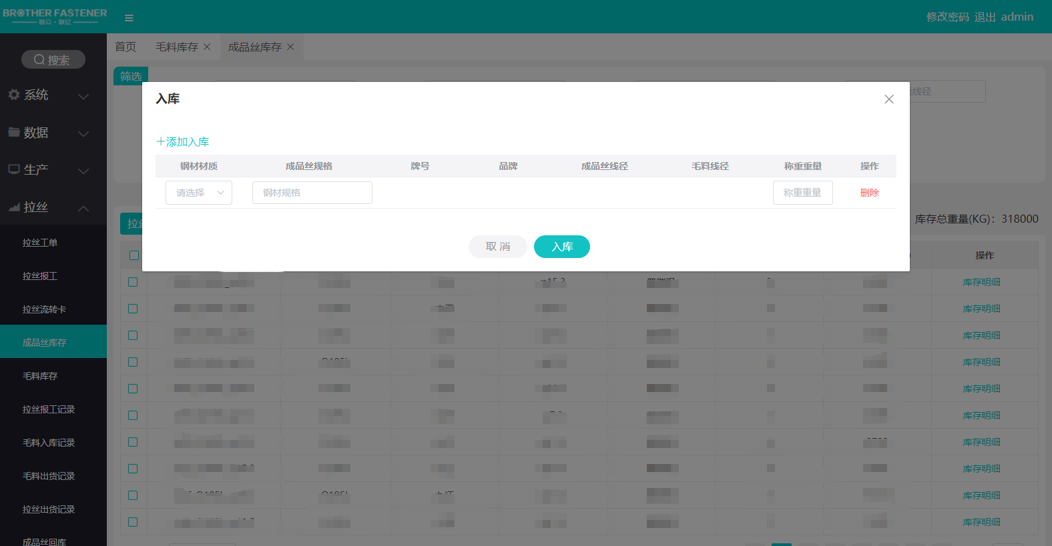

- 成品丝出货:点击成品丝出货按钮，在弹窗中选择客户和送货日期，明细中选择要出库的成品丝的流转卡
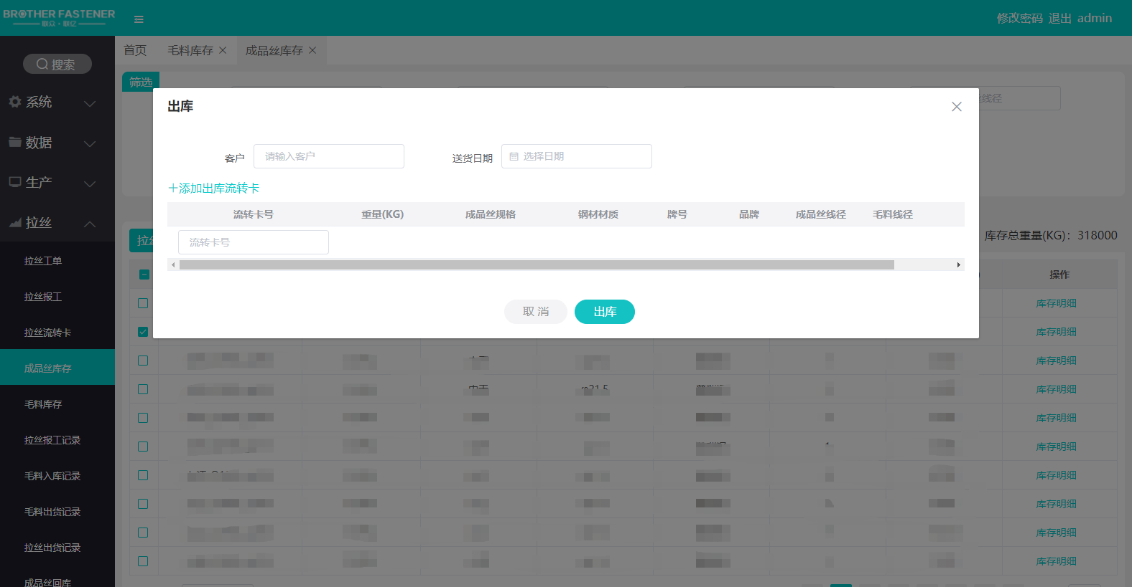

4.4 毛料库存
本菜单功能：
本功能为记录拉丝车间毛料库存情况。
页面

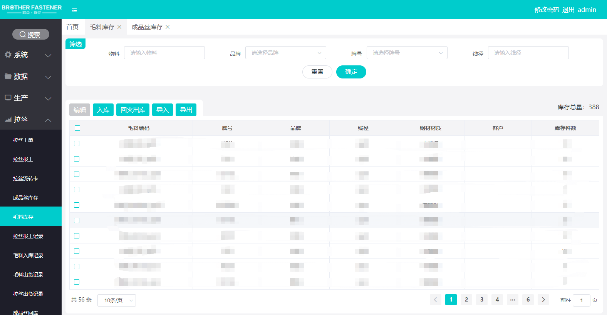

操作说明
- 毛料编辑:选中一条毛料库存信息,点击编辑按钮，在弹窗中选择成品丝编码和库存数量。
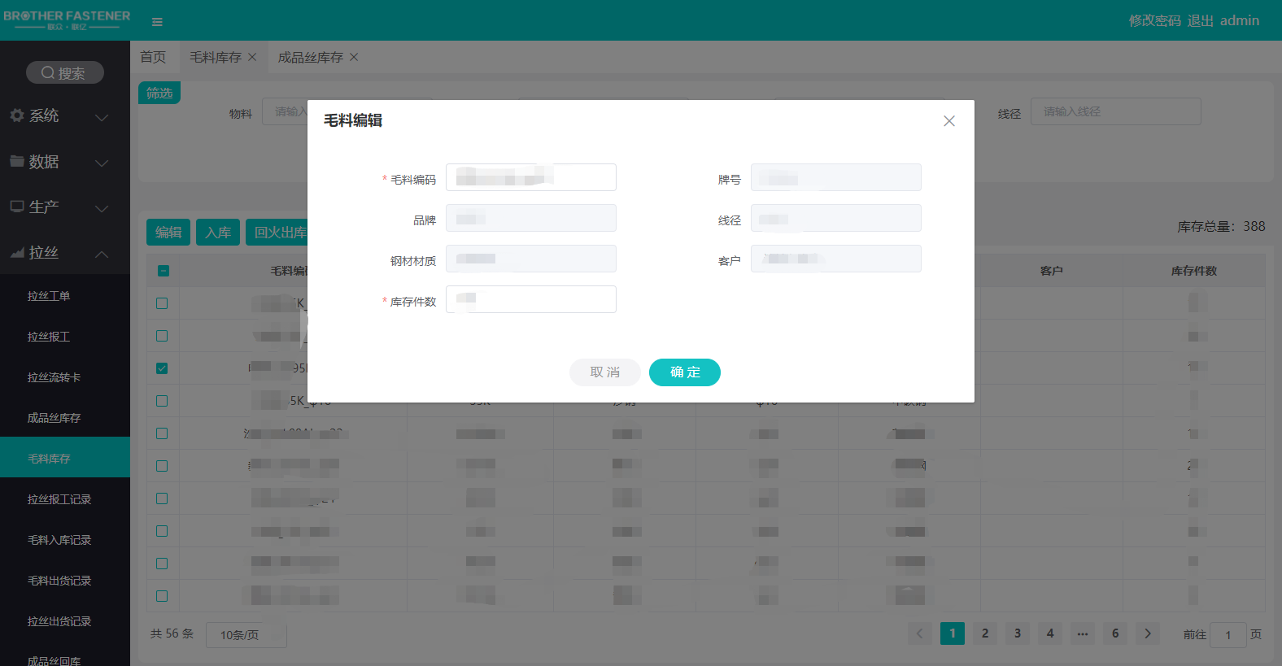

- 毛料入库:点击入库按钮，在弹窗中选择供应商和客户，列表中选择钢材材质、毛料编码和数量。
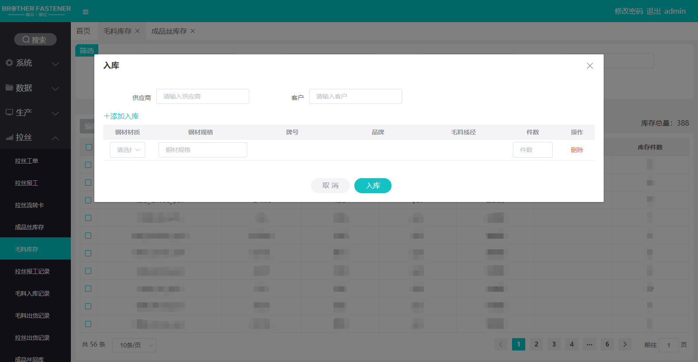
- 回火出库:点击回火出库按钮，在弹窗中选择客户和送货日期，列表中选择钢材材质、毛料编码、件数和重量完成出库。
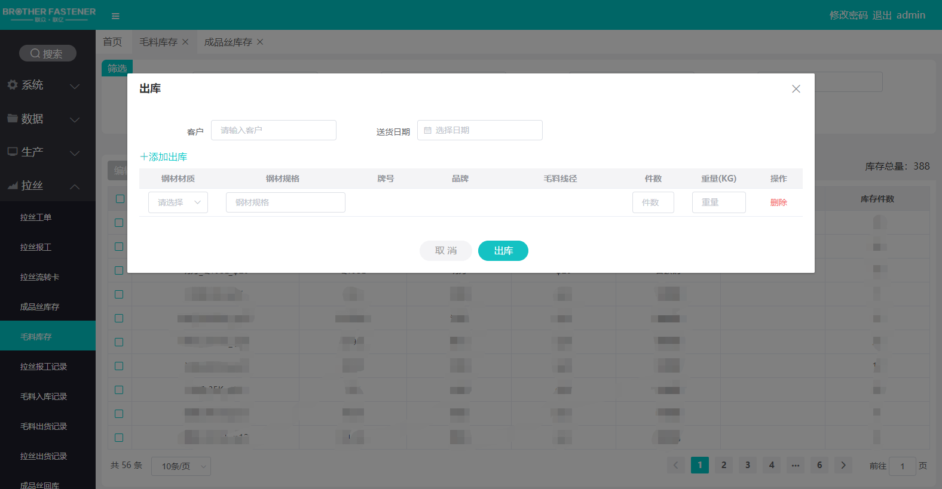
- 导入导出:按照模板导入和导出毛料库存
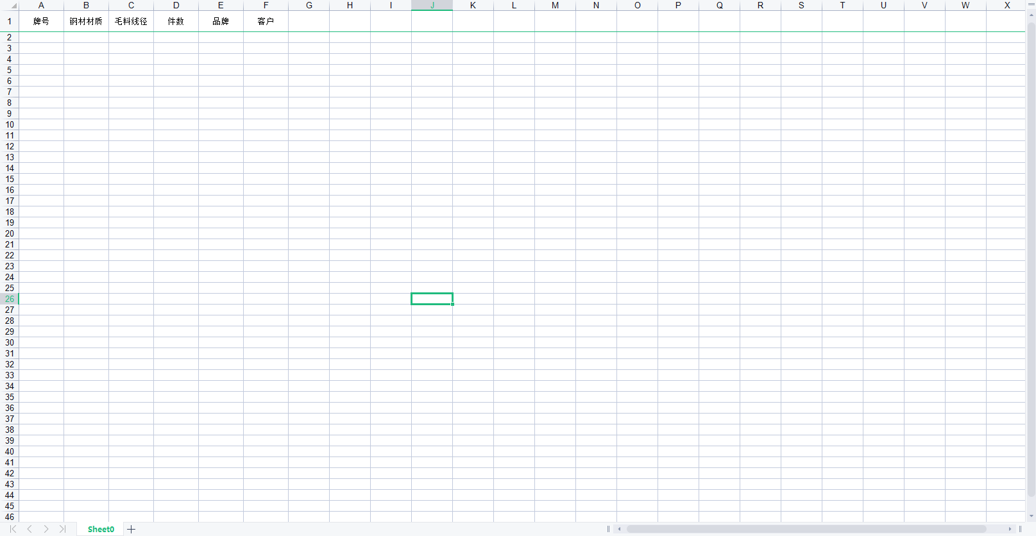

4.5 拉丝报工记录
本菜单功能：
本功能为记录拉丝车间拉丝报工的记录。
页面
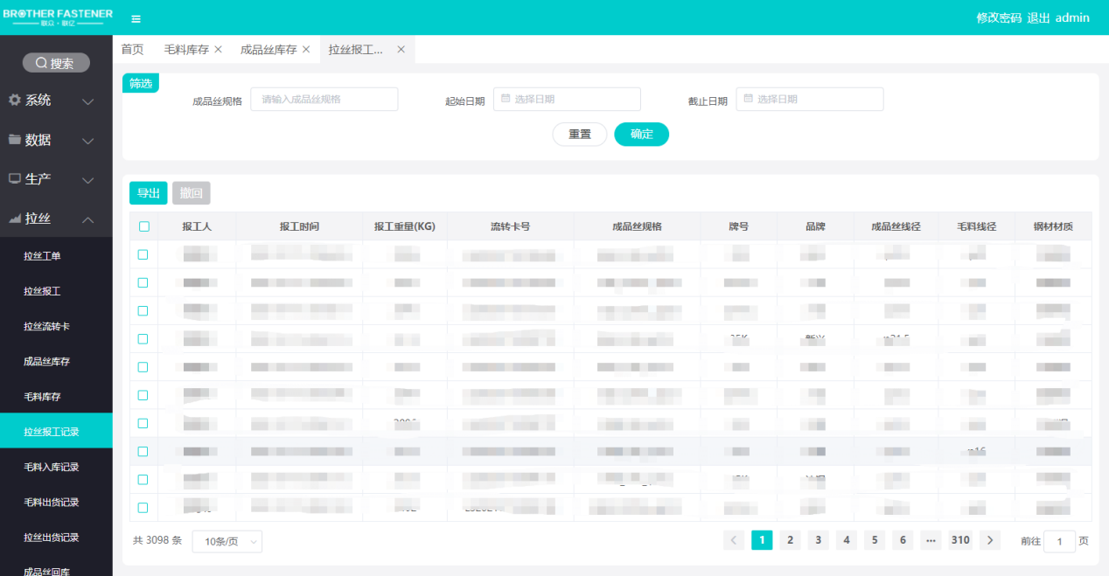

操作说明：
- 撤回：选择一条拉丝报工记录，点击撤回操作，这条报工记录就将撤回，对应成品丝库存会减少，毛料库存增加

4.6 毛料入库记录
本菜单功能：
本功能为记录拉丝车间毛料入库的记录。
页面
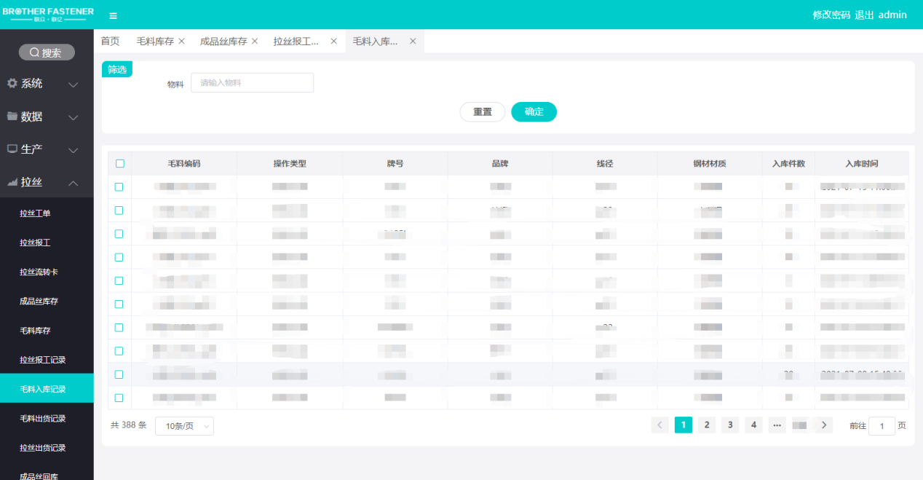

4.7 毛料出货记录
本菜单功能：
本功能为记录拉丝车间毛料出货的记录。
页面
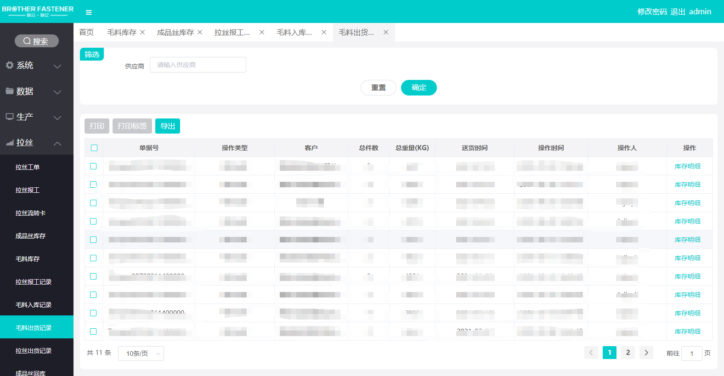

操作说明:打印，打印毛料出货单

4.8 拉丝出货记录
本菜单功能：
本功能为记录拉丝车间成品丝出货的记录。
页面
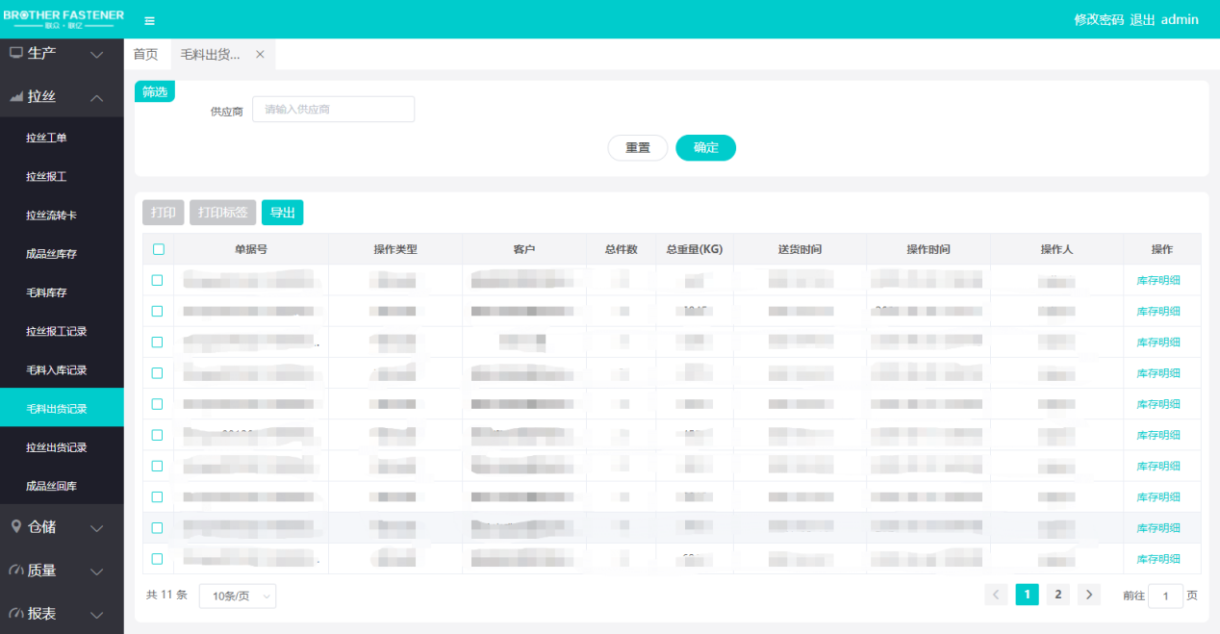

操作说明:打印，打印成品丝出货单

4.9 成品丝回库记录
本菜单功能：
本功能为记录拉丝车间成品丝回库的记录。
页面

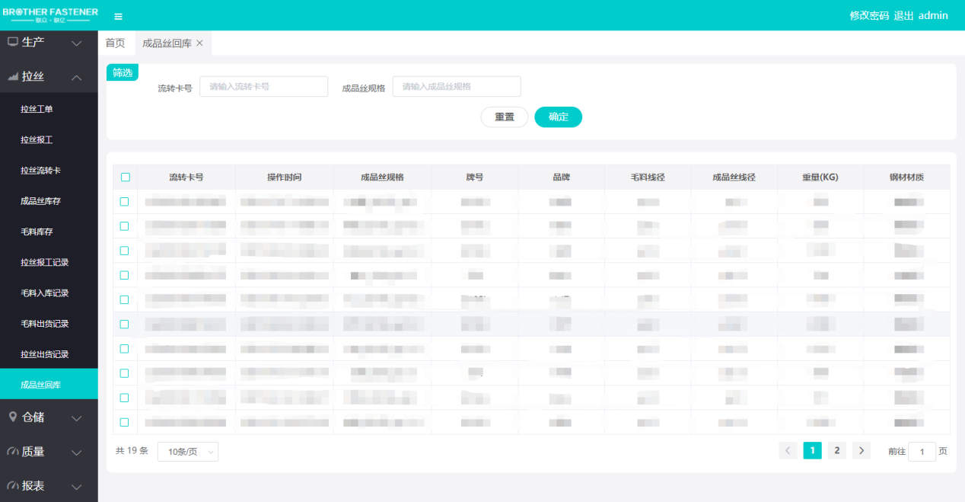

5 仓储

5.1 外协库存
本菜单功能：
本功能为记录外协车间产品库存的记录。
页面
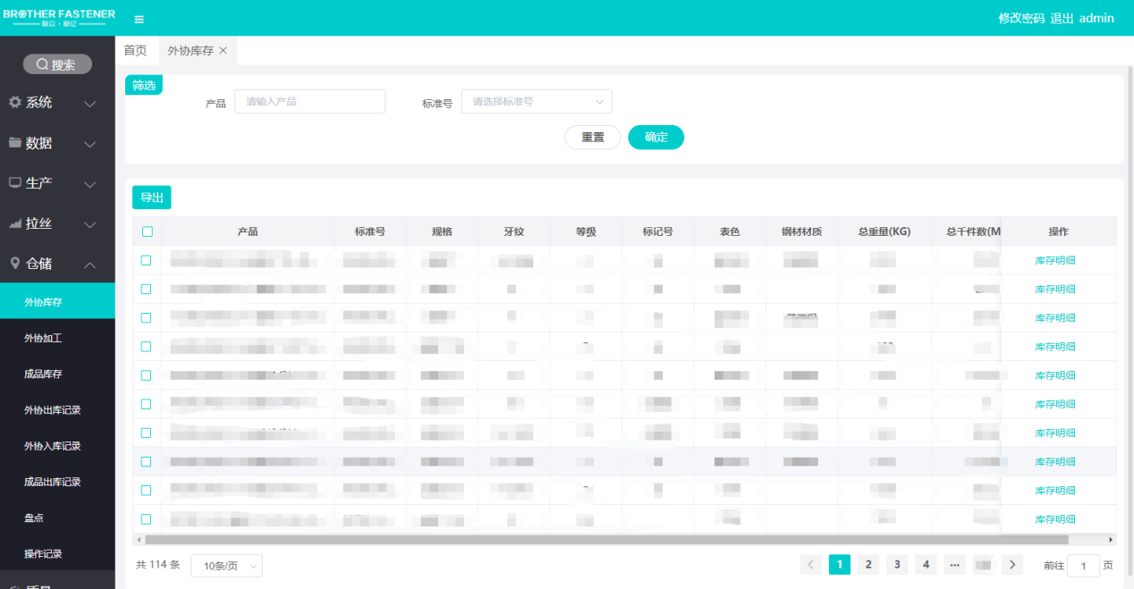
操作说明:查看库存明细:点击列表操作栏库存明细按钮，查看该产品具体库存信息
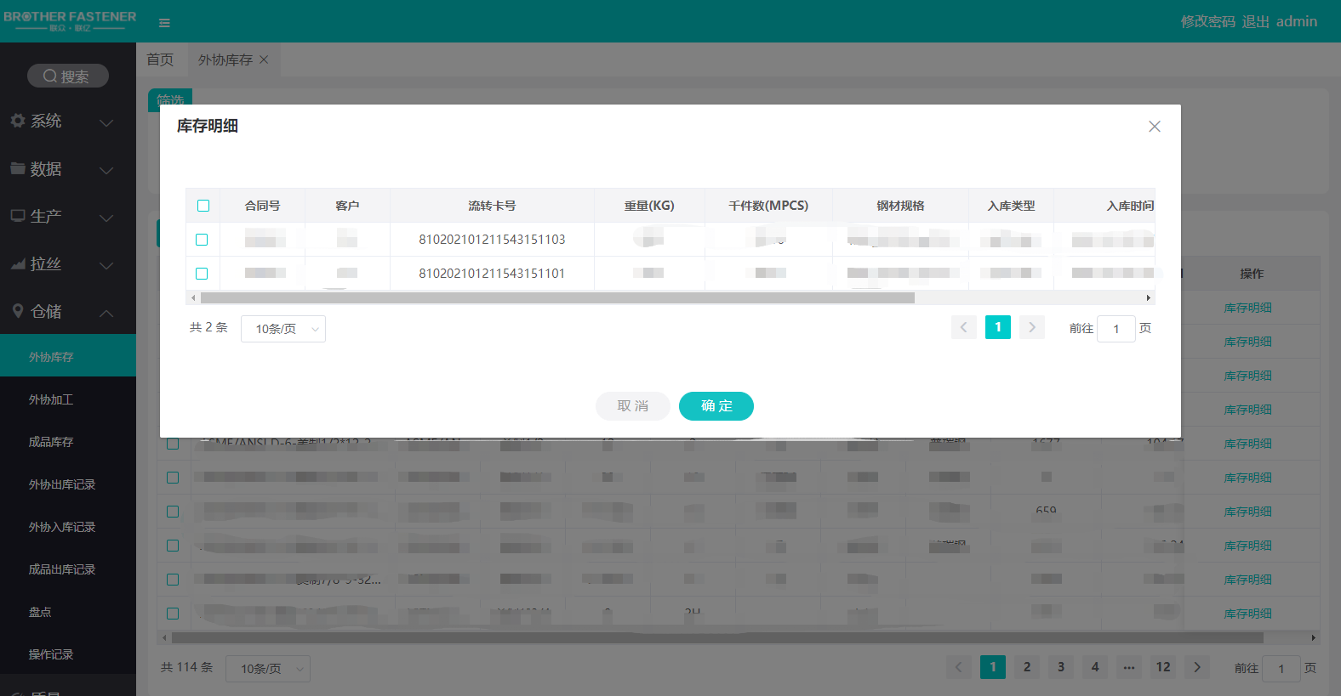

5.2 外协加工

5.2.1 外协待出库
本菜单功能：
本功能为记录外协车间待出库的产品库存记录。
页面
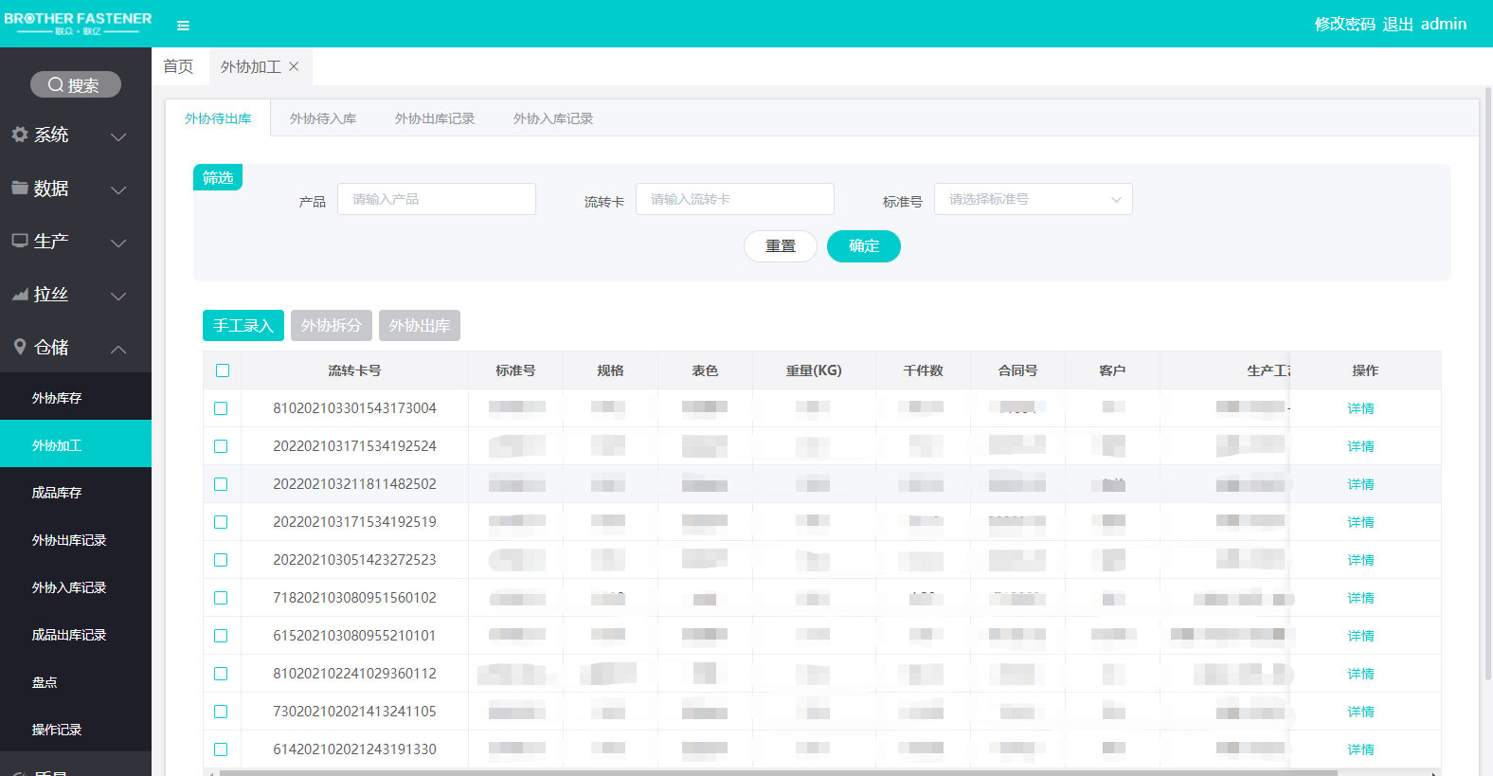

操作说明:
手工录入:把外协库存中的产品添加到外协待出库中，点击手工录入按钮，在弹窗中选择待出库的产品
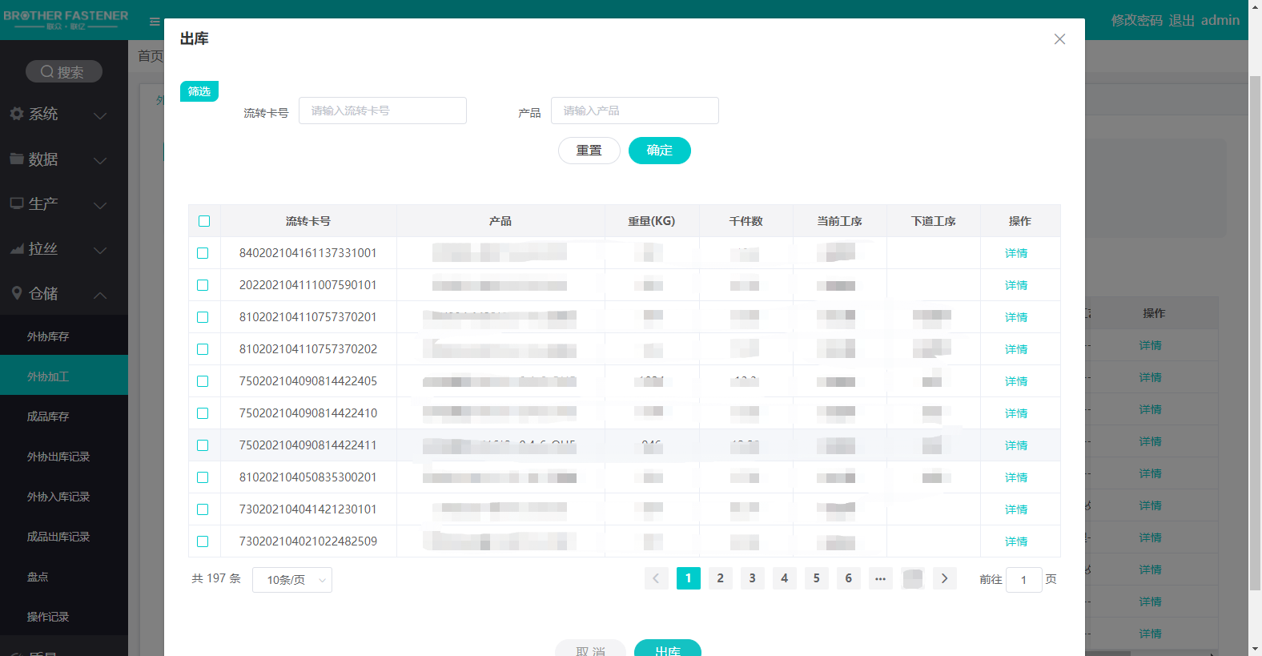
- 外协拆分:把原来外加工的产品拆分未两个不同的表色产品
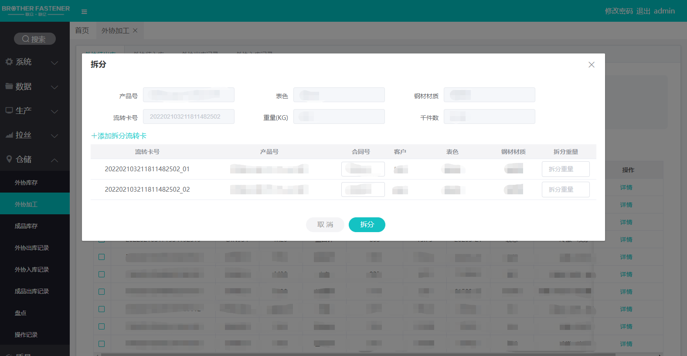

- 外协出库:外协出库操作，选中外协待出库的流转卡，点击外协出库按钮，在弹窗中选择外协供应商，选择该流转卡对应工序，如果要修改对应订单或表色选择合同号，在弹窗中选择对应的订单，表色也会变为选择订单对应的表色,点击出库完成出库操作，流转卡自动进入外协待入库中

5.2.2 外协待入库
本菜单功能：
本功能为记录外协车间待入库的产品库存记录。
页面

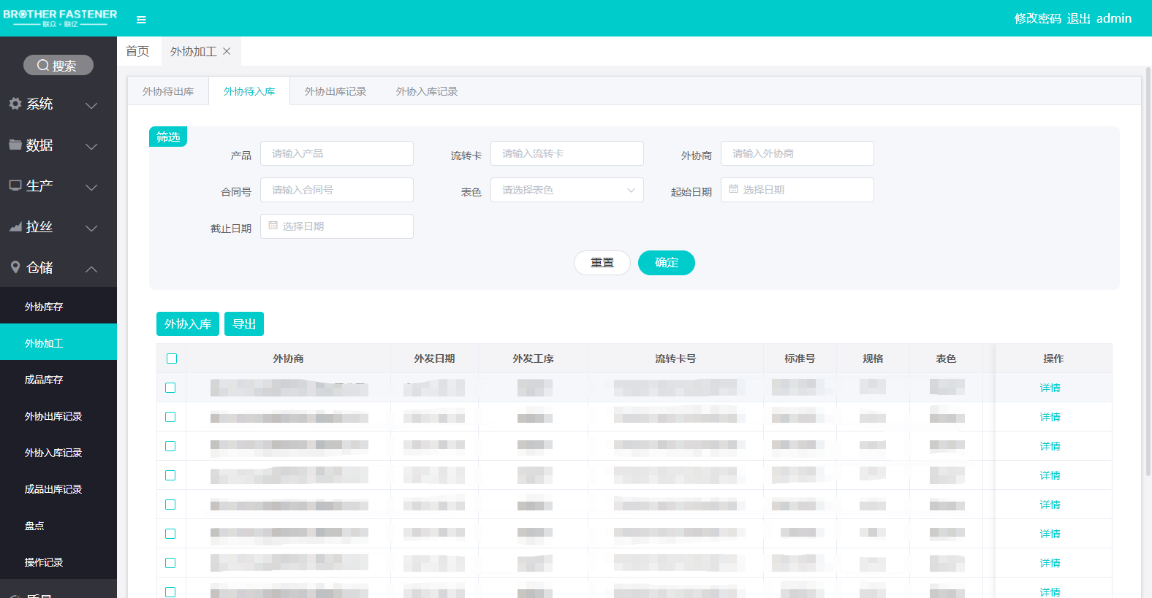

操作说明
外协入库:外协入库操作，选中外协入库的流转卡点击外协入库按钮,录入称重重量点击入库完成入库操作

5.2.3 外协出库记录
本菜单功能：
本功能为记录外协车间库存出库记录。
页面
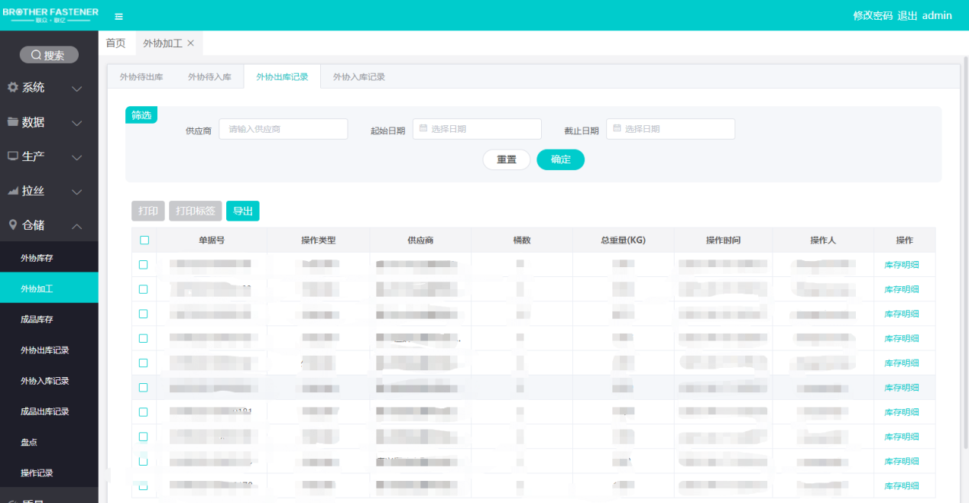

操作说明
打印：打印外协出库单，选中外协出库记录点击打印按钮
打印标签:打印外协出库的流转卡,选中外协出库记录，点击打印标签按钮
查看外协出库明细:点击列表操作栏库存明细按钮查看外协出库明细

5.2.4 外协入库记录
本菜单功能：
本功能为记录外协车间库存入库记录。
页面

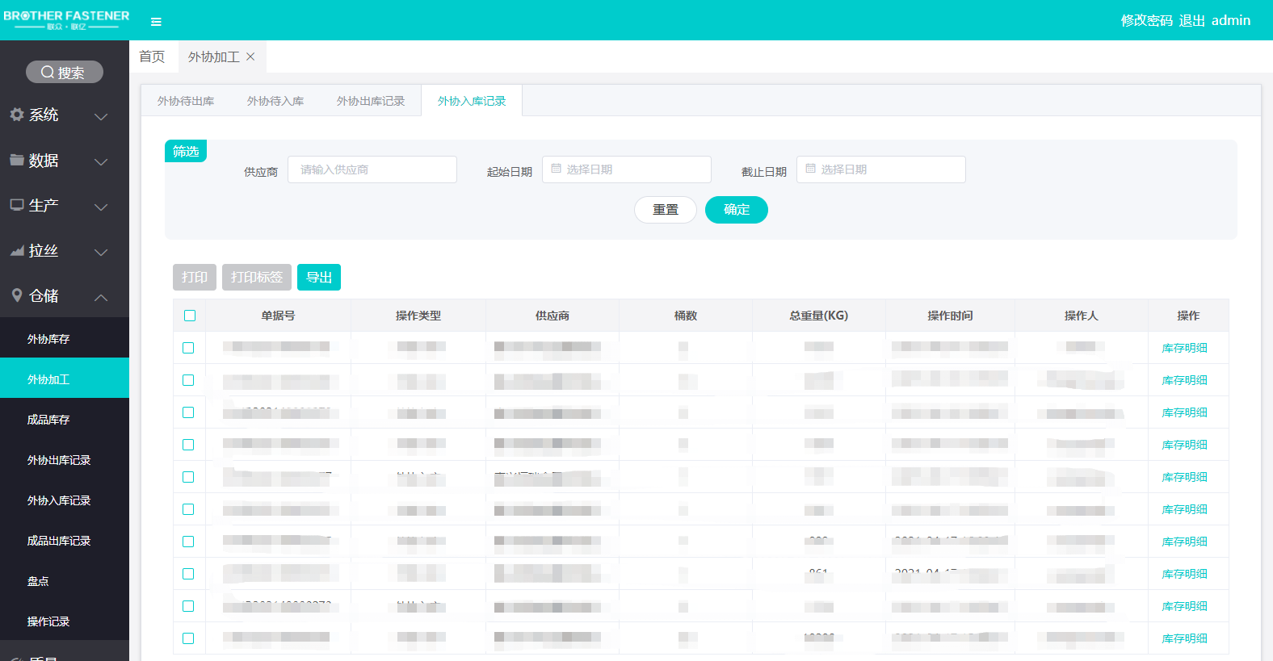
操作说明
打印：打印外协入库单，选中外协入库记录点击打印按钮
打印标签:打印外协入库的流转卡,选中外协入库记录，点击打印标签按钮
查看外协出库明细:点击列表操作栏库存明细按钮查看外协入库明细

5.3 成品库存
本菜单功能：
本功能为记录外协车间成品库存记录。
页面

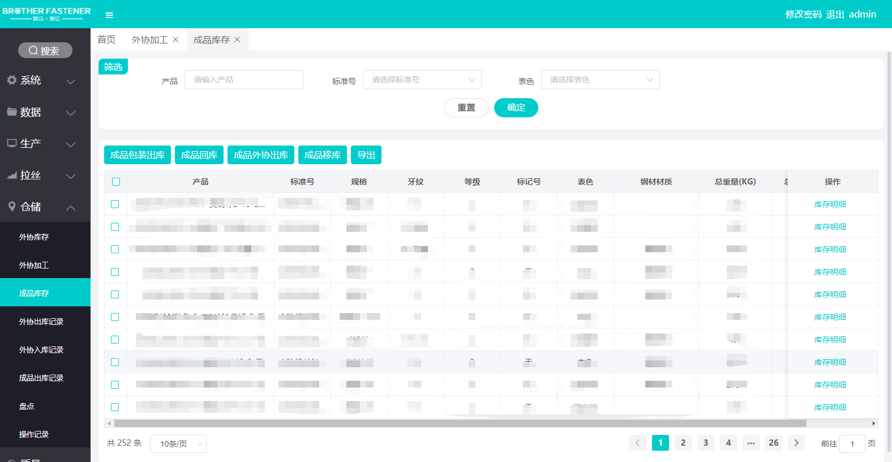

操作说明
成品包装出库:选中包装的成品点击成品包装出库按钮在弹窗中选择包装的流转卡，点击确认按钮完成出库

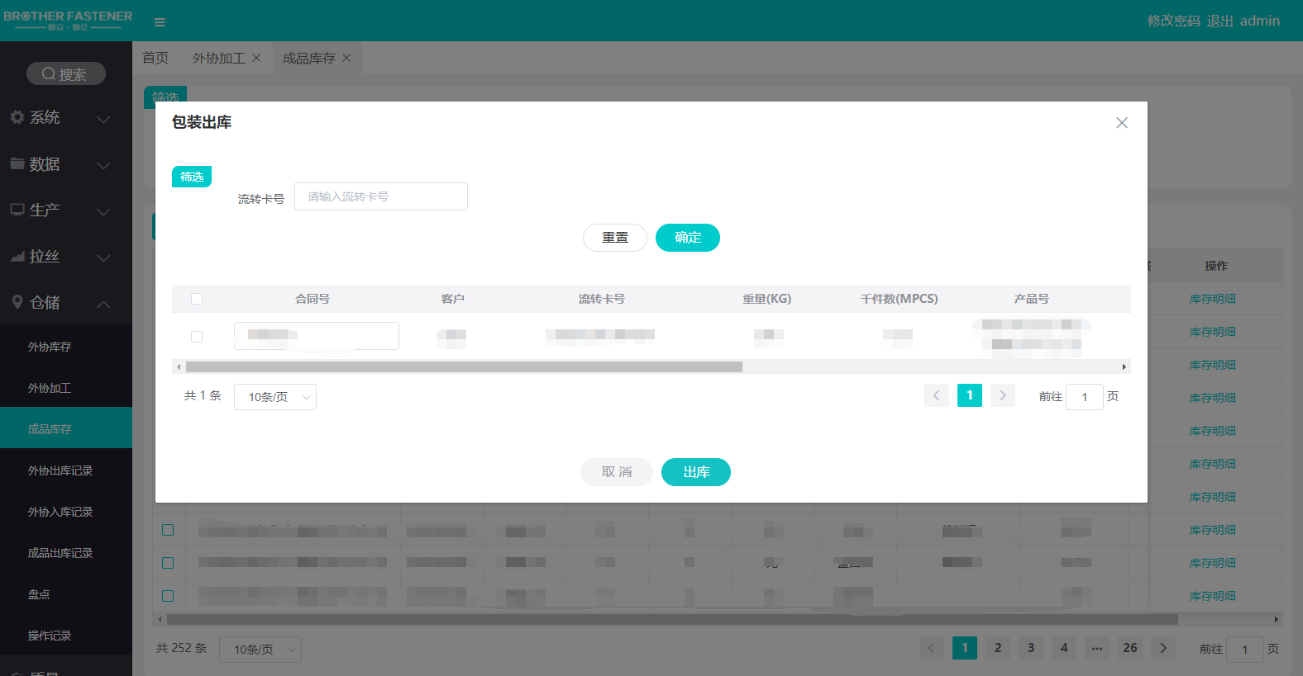

- 成品回库:包装未完成的成品回库，点击成品回库按钮，选择成品流转卡和回库重量回库
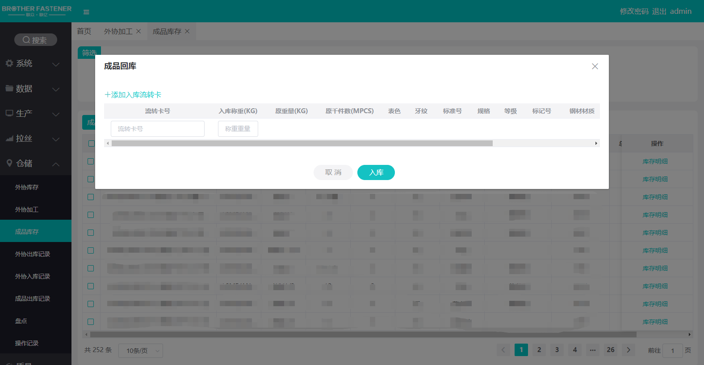
- 成品外协出库:成品进入外协待出库，点击成品外协出库选择要外协的流转卡点击出库进入外协待出库

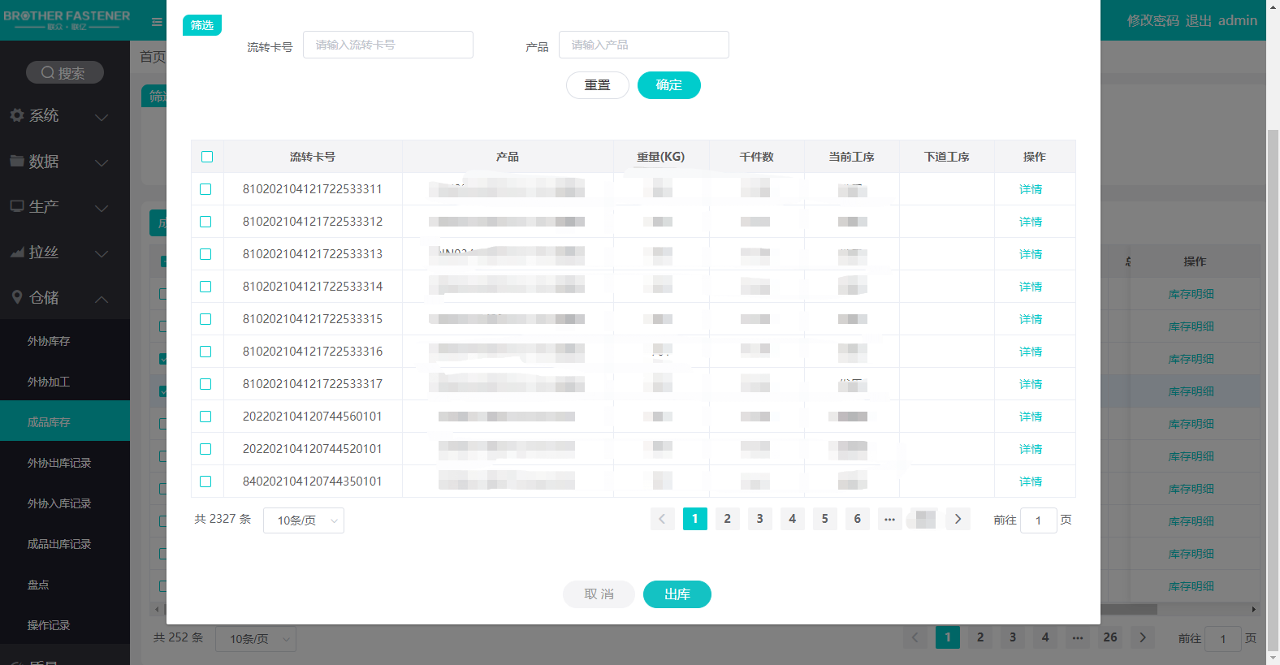

- 成品移库:成品移入到废品库,点击成品移库按钮，在弹窗中选择流转卡点击移库完成移库操作
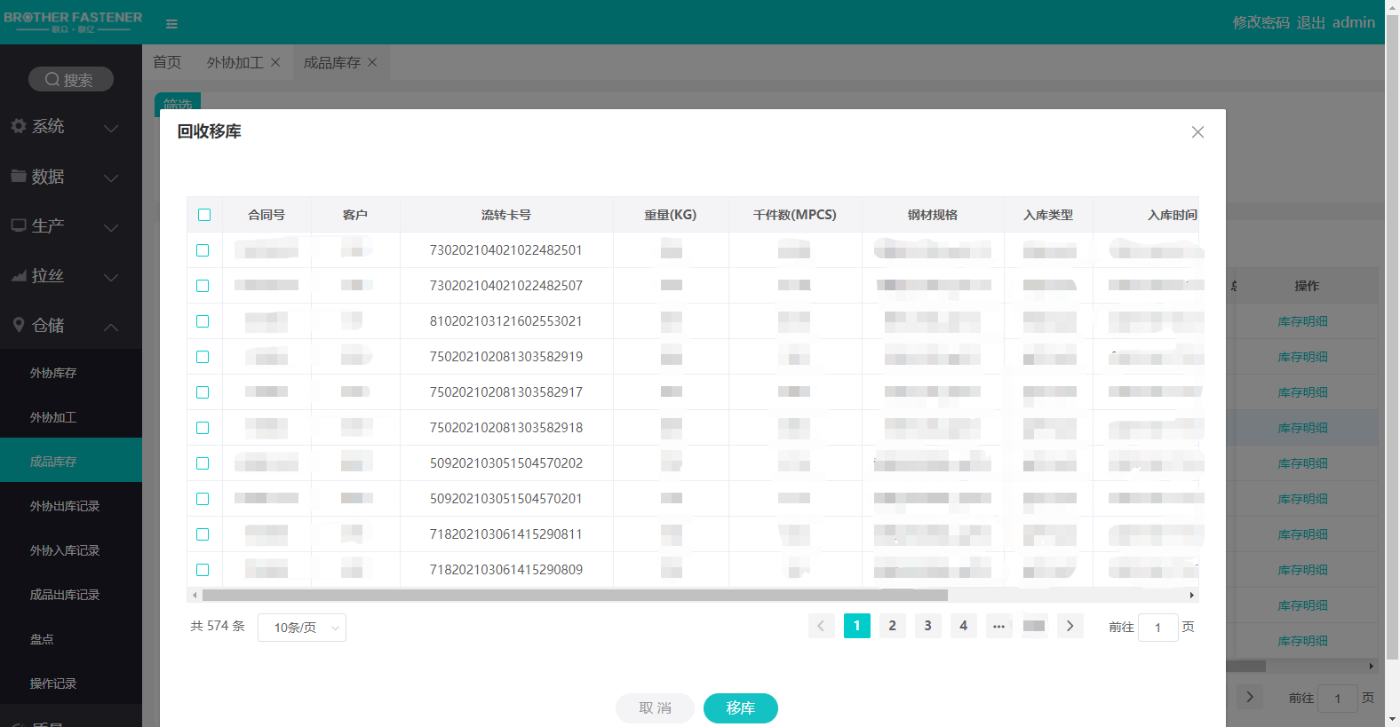

5.4 成品出库记录
本菜单功能：
本功能为记录外协车间成品库存包装出库的记录。
页面
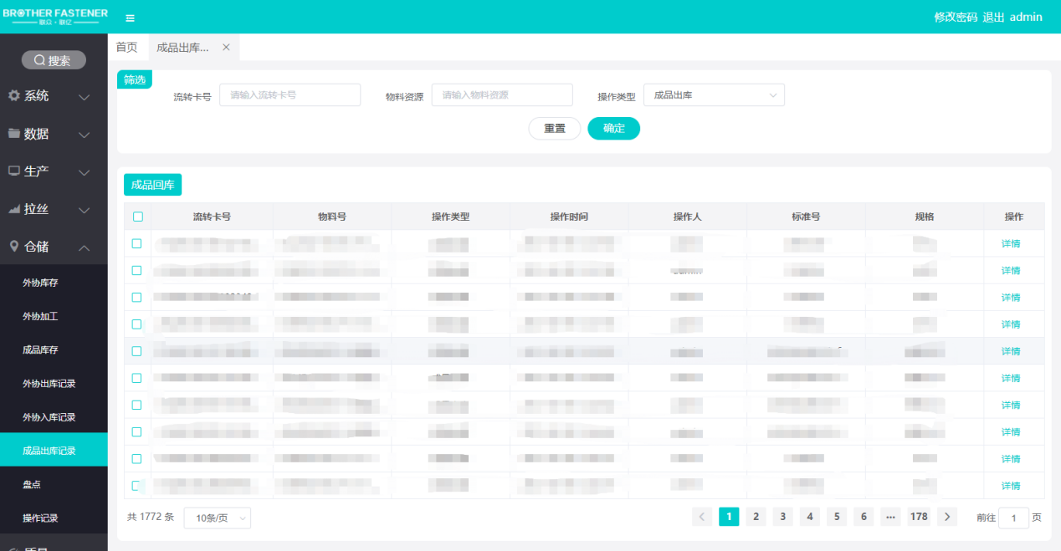

操作说明
- 成品回库:选择成品出库记录，点击成品回库按钮，选择回库重量回库

5.5 盘点
本菜单功能：
本功能为库存盘点功能。把未进入系统的数据通过盘点录入系统
页面
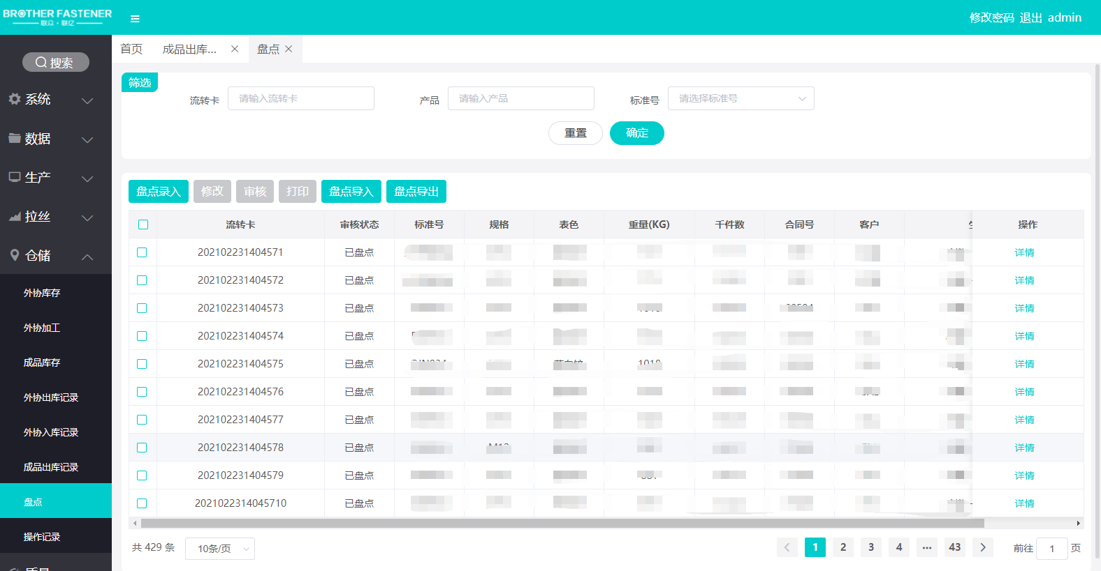
操作说明
- 盘点录入:录入盘点数据，点击盘点录入按钮在弹窗中录入合同号、产品、表色、生产工艺、当前工序、重量等信息，点击确认会进入待审核盘点记录，审核之后该产品就直接进入对应库存
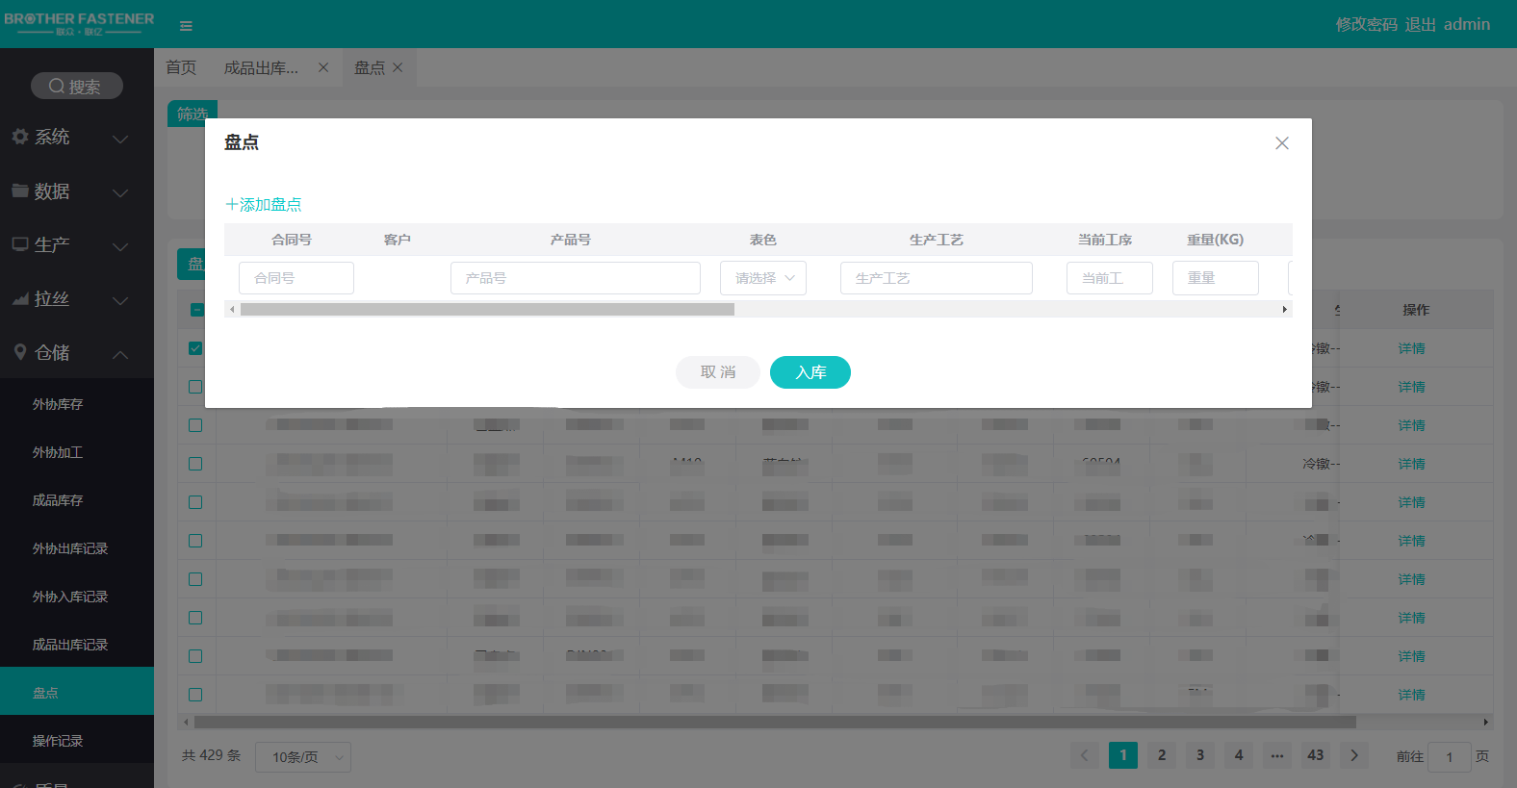

- 修改:选中盘点记录，点击修改在弹窗中修改盘点信息
- 审核:选中盘点记录,点击审核按钮，审核之后入库到对应库存
- 打印:选中盘点记录，点击打印，打印出对应的流转卡
- 导入导出:根据模板导入导出盘点数据
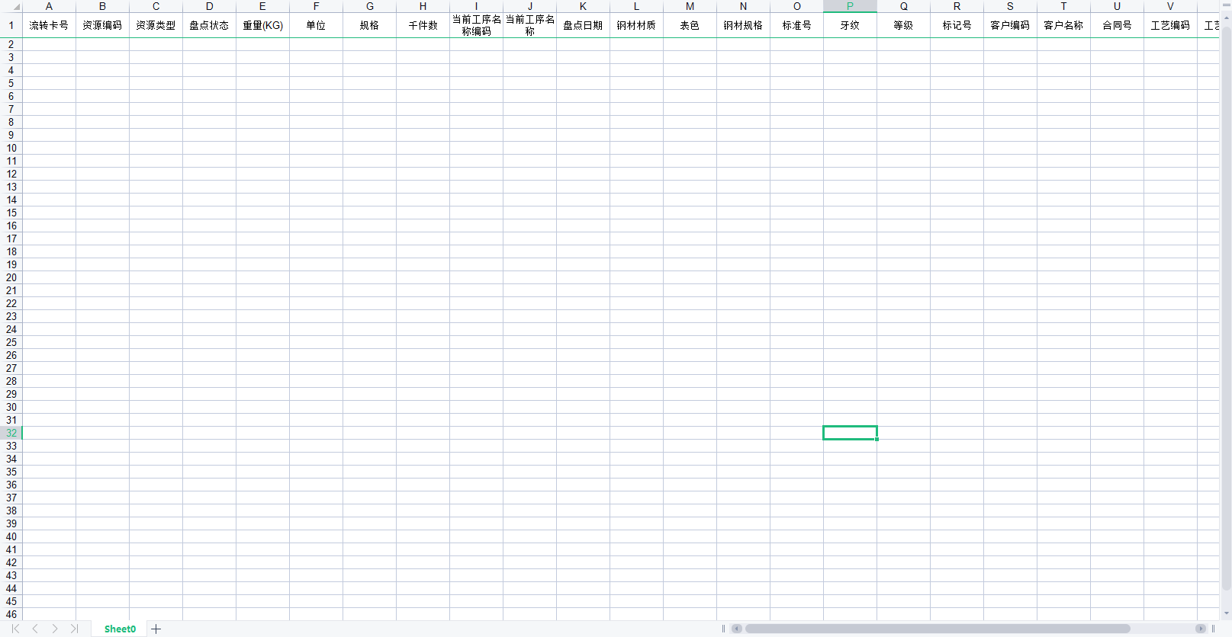

5.7 操作记录
本菜单功能：
本功能为记录库存操作的日志
页面

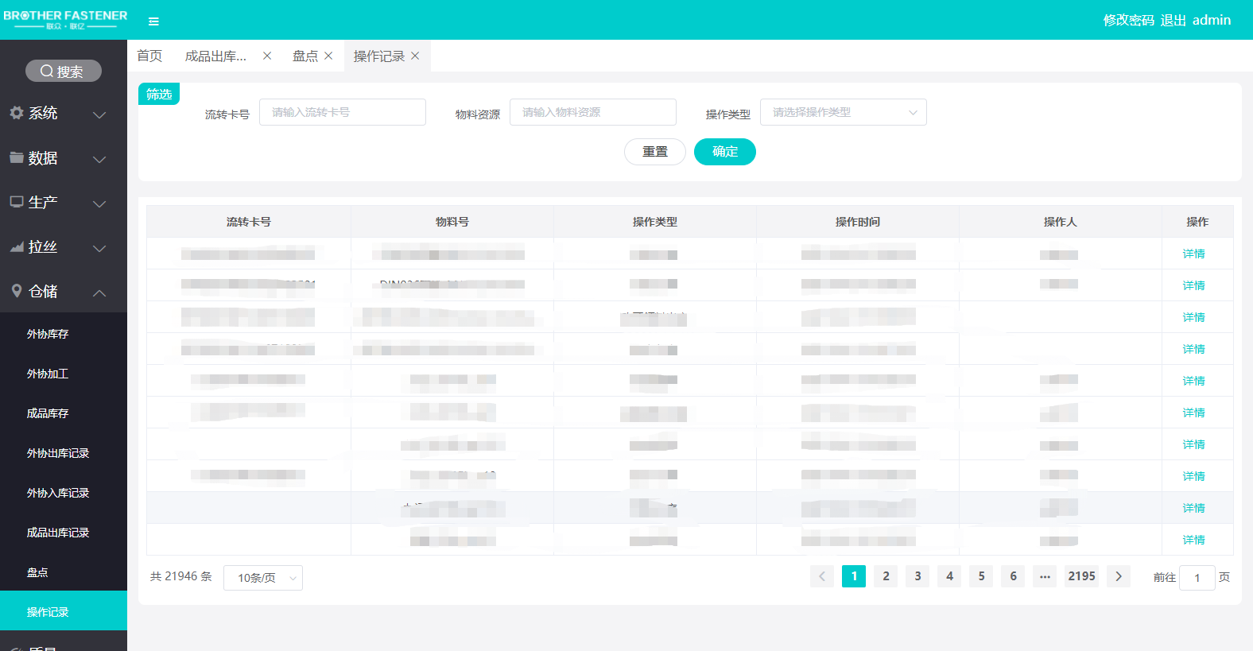

6. 质量

6.1 巡检记录
本菜单功能项：
本功能将在生产中对产品质量进行巡检的记录；

页面

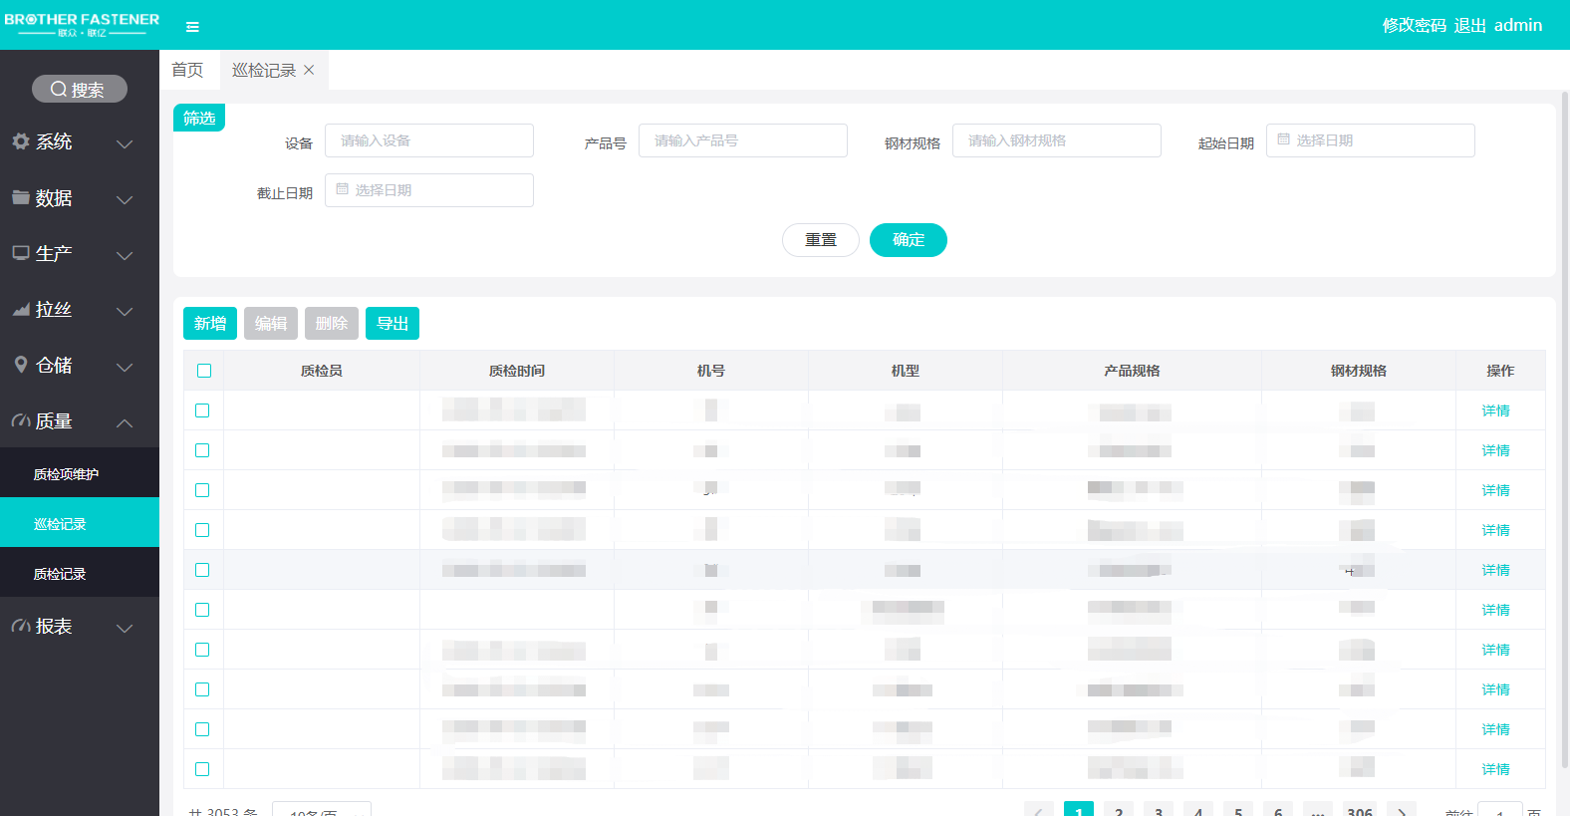

操作说明：
- 新增:点击新增按钮在弹窗中录入设备机号、产品规格、钢材规格、标记号等信息，点击确定完成新增
